Bộ Giáo Dục Và Đào Tạo

Trường Đại Học Ngoại Ngữ - Tin Học Thành Phố Hồ Chí Minh Khoa Công Nghệ Thông Tin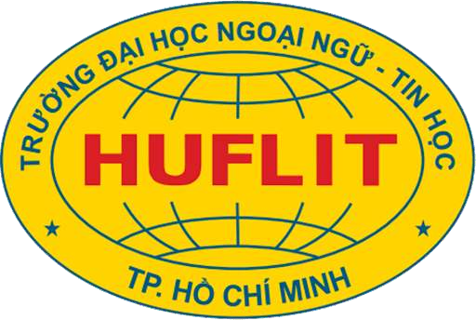

**BÁO CÁO MÔN HỆ THỐNG THÔNG TIN QUẢN LÝ**

**ĐỀ TÀI**

**ỨNG DỤNG PHẦN MỀM MÃ NGUỒN MỞ ODOO CHO QUY TRÌNH QUẢN LÝ NHÀ THUỐC CHO DOANH NGHIỆP TPC PHARMA**

**Giảng Viên Hướng Dẫn** :ThS. Nguyễn Thanh Trung

**Thành Viên Nhóm 3:**

Nguyễn Minh Hưng - 22DH111426

Ngô Chí Cường - 22DH110459

Lương Khánh Huy - 22DH111244

Huỳnh Hải Lâm - 22DH114608

TP Hồ Chí Minh, tháng 11 năm 2024

## LỜI CẢM ƠN

Chúng em xin gửi lời cảm ơn chân thành đến thầy Nguyễn Thanh Trung, giảng viên bộ môn Hệ thông thông tin quản lý. Thầy đã truyền đạt những kiến thức hữu ích và giúp đỡ nhiệt tình chúng em trong suốt học kì vừa qua. Nhờ sự chỉ dạy tận tình của thầy mà chúng em hiểu rõ hơn về môn học cũng như những kiến thức thực tiễn trong tương lai khi đi làm. Nhờ những kiến thức này mà chúng em đã có nền tảng và tư duy tốt để có thể hoàn thành tốt bài báo cáo cuối kì cho môn học.

Trong suốt quá trình học sẽ có những lỗi sai chúng em thực hiện trong báo cáo nên mong thầy sẽ thông cảm, góp ý cho nhóm ngày càng hoàn thiện hơn và những kiến thức này sẽ giúp chúng em có thể thực hiện được tốt hơn trong những báo cáo trong tương lai. Một lần nữa chúng em xin được cảm ơn thầy!

## MỤC LỤC

LỜI CẢM ƠN 2

MỤC LỤC 3

DANH MỤC BẢNG 6

DANH MỤC HÌNH ẢNH 7

PHẦN MỞ ĐẦU 9

1. Mục tiêu , ý nghĩa của đề tài 9

1.1. Mục tiêu đề tài 9

1.2. Ý nghĩa đề tài 9

2. Phạm vi nghiên cứu 9

3. Đối tượng sử dụng. 10

CHƯƠNG 1. PHÂN TÍCH HIỆN TRẠNG VỀ QUY TRÌNH NGHIỆP VỤ CỦA DOANH NGHIỆP 11

1.1. Giới thiệu chung về hoạt động kinh doanh của doanh nghiệp 11

1.1.1. Lĩnh vực hoạt động doanh nghiệp: 11

1.1.2. Bố trí khu vực kinh doanh: 11

1.1.3. Cơ cấu tổ chức : 12

1.1.4. Đối tượng khách hàng: 12

1.1.5. Nhà cung cấp: 12

1.2. Quy trình hoạt động kinh doanh tổng quát của doanh nghiệp 13

1.2.1. Sơ đồ quy trình kinh doanh tổng quát của doanh nghiệp 13

1.2.2. Mô tả quy trình kinh doanh tổng quát của doanh nghiệp 13

1.3. Mô tả chi tiết quy trình con của doanh nghiệp 14

1.3.1. Quy trình Bán hàng hiện hữu của doanh nghiệp 14

1.3.2. Quy trình mua hàng hiện hữu của doanh nghiệp 17

1.3.3. Quy trình đóng gói bán sản phẩm bộ của doanh nghiệp 20

CHƯƠNG 2: CƠ SỞ LÝ THUYẾT 23

2.1. Tổng quan về ERP 23

2.1.1. Khái niệm về ERP 23

2.1.2. Các giải pháp và phương thức triển khai ERP cho doanh nghiệp 24

2.1.3. Các yếu tố ảnh hưởng đến sự triển khai thành công ERP 24

2.2. Tổng quan về ODOO 25

2.2.1. Giới thiệu về ODOO 25

2.2.2. Lịch sử phát triển của ODOO 25

2.2.3. Mô hình hệ thống ODOO 26

2.3. Mô tả các quy trình/chức năng chuẩn của ODOO có liên quan đến quy trình/ nghiệp vụ của doanh nghiệp. 26

CHƯƠNG 3: ĐỀ XUẤT GIẢI PHÁP VÀ CÁC LỢI ÍCH MANG LẠI CHO DOANH NGHIỆP 28

3.1. Giải pháp đề xuất cho doanh nghiệp 28

3.1.1. Phân tích sai biệt giữa quy trình hiện hữu và quy trình ODOO 28

3.1.2. Mô tả chi tiết các quy trình đề xuất (chạy trên ODOO) 40

⮚ Quy trình 1: Mua hàng từ nhà cung cấp và nhập hàng vào kho 40

⮚ Quy trình 2: Quy trình Giao hàng 41

⮚ Quy trình 3: Khai báo khách hàng 42

⮚ Quy trình 4a: Bán hàng trực tiếp tại cửa hàng 44

⮚ Quy trình 4b: Bán hàng online 46

3.1.3. Cơ sở hạ tầng CNTT (Phần cứng, phần mềm, mạng,…) 47

3.2. Lợi ích mang lại cho doanh nghiệp 47

CHƯƠNG 4: CÀI ĐẶT GIẢI PHÁP BẰNG PHIÊN BẢN ODOO 49

4.1 Kịch bản chạy chương trình 49

Kịch bản 1: Kịch bản mua và nhập hàng và nhà cung cấp giao sản phẩm lỗi. 49

Kịch bản 2: Kịch bản bán hàng 53

Kịch bản 3: Kịch bản lưu kho 56

Kịch bản 4: Kịch bản bán hàng Online thông qua trang website 58

4.2. Các dữ liệu demo bao gồm 61

- Các dữ liệu nghiệp vụ (Transaction data) 142

CHƯƠNG 5. KẾT LUẬN 143

5.1. Kết quả nghiên cứu 143

5.2. Hướng phát triển đề tài 143

TÀI LIỆU THAM KHẢO 145

PHỤ LỤC 1. Bảng mô tả công việc được phân công của từng thành viên trong nhóm 146

Phụ lục 2. Các màn hình minh họa chạy chương trình 148

Kịch bản 1: Kịch bản mua và nhập hàng và nhà cung cấp giao sản phẩm lỗi. 148

Kịch bản 2 Bán hàng trực tiếp tại cửa hàng 151

Kịch bản 3 156

Kịch bản 4: Bán hàng online trên website 156

## DANH MỤC BẢNG

Bảng 1. Bảng quy trình Bán hàng hiện hữu của doanh nghiệp 16

Bảng 2. Bảng quy trình mua hàng hiện hữu của doanh nghiệp 19

Bảng 3. Bảng quy trình đóng gói bán sản phẩm bộ của doanh nghiệp 21

Bảng 4. Bảng phân tích sai biệt giữa quy trình hiện hữu và quy trình ODOO 40

Bảng 5. Bảng cơ sở hạ tầng CNTT (Phần cứng, phần mềm, mạng,…) 47

Bảng 6. Bảng các bước thực hiện trong ODOO kịch bản mua và nhập hàng và nhà cung cấp giao sản phẩm lỗi 53

Bảng 7. Bảng các bước thực hiện trong ODOO kịch bản bán hàng 55

Bảng 8. Bảng các bước thực hiện trong ODOO kịch bản lưu kho 57

Bảng 9. Bảng các bước thực hiện trong ODOO kịch bản bán hàng Online thông qua trang website 61

Bảng 10. Bảng danh mục phân loại sản phẩm 64

Bảng 11. Bảng danh mục sản phẩm 142

Bảng 12. mô tả công việc được phân công 148

## DANH MỤC HÌNH ẢNH

Hình 1. Sơ đồ quy trình kinh doanh tổng quát của doanh nghiệp 13

Hình 2. Sơ đồ Activity Diagram quy trình bán hàng hiện hữu của doanh nghiệp 17

Hình 3. Sơ đồ Activity Diagram quy trình mua hàng hiện hữu của doanh nghiệp 20

Hình 4. Sơ đồ Activity Diagram quy trình đóng gói bán sản phẩm bộ của doanh nghiệp 22

Hình 5. Sơ đồ mức khái niệm quy trình mua hàng và nhập hàng vào kho 41

Hình 6 Activity diagram quy trình mua hàng và nhập hàng vào kho 41

Hình 7. Sơ đồ Activity Diagram quy trình giao hàng 42

Hình 8. Sơ đồ mức khái niệm quy trình khai báo khách hàng 43

Hình 9. Activity diagram quy trình khai báo khách hàng 43

Hình 10. Sơ đồ mức khái niệm quy trình bán hàng trực tiếp tại cửa hàng 45

Hình 11. Sơ đồ Activity Diagram quy trình bán hàng trực tiếp tại cửa hàng 45

Hình 12. Sơ đồ mức khái niệm quy trình bán hàng online 46

Hình 13. Sơ đồ Activity Diagram quy trình bán hàng online 47

Hình 14. Phiếu mua hàng PO 149

Hình 15. Hóa đơn thanh toán 149

Hình 16. Màn hình phiếu nhập hàng vào kho 150

Hình 17. Phiếu trả hàng lỗi 150

Hình 18. Phiếu hoàn tiền từ nhà cung cấp 151

Hình 19. Khai báo các thiết lập ban đầu về Hóa đơn và Thanh toán 151

Hình 20. Các thiết lập về bán hàng: 152

Hình 21. Khai báo các danh mục Khách hàng và Danh mục sản phẩm 152

Hình 22. Tạo khách hàng mới 153

Hình 23. Tạo Sản phẩm mới (Product) 153

Hình 24. Tạo bảng báo giá gửi khách hàng (Quotation) 153

Hình 25. Gửi email cho khách hàng 154

Hình 26. Kiểm tra Đơn hàng (Order) vừa được tạo ra từ bảng báo giá 154

Hình 27. Tạo Hóa đơn (Invoice) 154

Hình 28. Thanh toán 155

Hình 29. Xem lại báo cáo bán hàng theo kiểu Báo cáo siêu liên kết 155

Hình 30. Xem lại báo cáo Hóa đơn theo kiểu Báo cáo siêu liên kết 155

Hình 31. Màn hình giỏ hàng trên website 157

Hình 32. Màn hình thanh toán 157

Hình 33. Màn hình đã đặt và thanh toán thành công trên website 158

Hình 34. Màn hình phiếu mua hàng (SO) 158

Hình 35. Màn hình hóa đơn thanh toán 159

Hình 36. Màn hình giao hàng thành công 159

Hình 37. Màn hình hoàn tiền lại cho khách 160

## PHẦN MỞ ĐẦU

### Mục tiêu , ý nghĩa của đề tài

#### 1.1. Mục tiêu đề tài

Tối ưu hóa việc quản lý quy trình kinh doanh, giảm thiếu các sai sót trong việc thống kê dữ liệu. Odoo giúp cải thiện thời gian quản lý, năng lực cạnh tranh và giảm chi phí. Giải pháp này giúp cho việc quản lý kinh doanh tăng hiệu suất tích hợp nhiều chức năng linh hoạt như quản lý tồn kho đến quản lý đơn đặt hàng, từ quản lý các dự án đến quản lý tài chính, dễ quản lý và mở rộng, đảm bảo doanh nghiệp hoạt động hiệu quả và linh hoạt trong môi trường kinh doanh đầy biến động

#### 1.2. Ý nghĩa đề tài

Đề tài ỨNG DỤNG PHẦN MỀM MÃ NGUỒN MỞ ODOO CHO QUY TRÌNH QUẢN LÝ NHÀ THUỐC CHO DOANH NGHIỆP TPC PHARMA nâng cao hiệu quả quản lý. Tự động hóa các quy trình, giảm thiểu lỗi sai, tăng cường tính chính xác và minh bạch trong quản lý. Cải thiện chất lượng dịch vụ khách hàng: Quản lý thông tin khách hàng hiệu quả, cung cấp dịch vụ chăm sóc khách hàng tốt hơn.Tối ưu hóa chi phí, giảm thiểu chi phí vận hành, quản lý tồn kho hiệu quả, tăng doanh thu.

### Phạm vi nghiên cứu

Đề tài thực hiện dựa trên việc khảo sát thực trạng về quy trình quản lý nhà thuốc hiện nay. Nghiên cứu các tính năng của phần mềm Odoo liên quan đến quản lý nhà thuốc. Ngoài ra còn tra cứu thêm thông tin dữ liệu về các loại dược phẩm trên internet làm sao cho thật hiệu quả và chính xác nhất, với mục đích là nắm rõ được về quy trình bán thuốc, quy trình nhập hàng về kho và quản lý kho, đồng thời là cách thức quản lý cũng như là cách thức hoạt động của một cửa hàng bán thuốc.

### Đối tượng sử dụng.

Về đối tượng sử dụng có thể là các chủ doanh nghiệp, chủ các cửa hàng thuốc bán lẻ, nhân viên bán hàng,... Đề tài này hướng đến một đối tượng rộng, từ lãnh đạo doanh nghiệp đến nhân viên cấp thấp, nhằm cung cấp giải pháp toàn diện và có ích cho nhiều khía cạnh của nhà thuốc.

#### 

## CHƯƠNG 1. PHÂN TÍCH HIỆN TRẠNG VỀ QUY TRÌNH NGHIỆP VỤ CỦA DOANH NGHIỆP

### 1.1. Giới thiệu chung về hoạt động kinh doanh của doanh nghiệp

#### 1.1.1. Lĩnh vực hoạt động doanh nghiệp:

TPC Pharma là một hệ thống chuyên kinh doanh tất cả các loại thuốc chữa bệnh cho người dùng và thực phẩm chức năng. Doanh nghiệp tập trung vào việc phân phối và bán lẻ các loại thuốc, nhằm đáp ứng nhu cầu chăm sóc sức khỏe cộng đồng. Các nhà thuốc TPC Pharma thường được trang bị đầy đủ các sản phẩm theo đơn kê của bác sĩ và các loại thuốc không kê đơn, cùng với dịch vụ tư vấn sức khỏe chuyên nghiệp từ đội ngũ dược sĩ có chuyên môn cao. Giá cả có thể biến động tùy theo loại sản phẩm, nguồn gốc và các chính sách phân phối của nhà thuốc, dao động từ 50000 - 500000 VNĐ/hộp thuốc. Bên cạnh đó doanh nghiệp còn cung cấp các dụng cụ y tế cho các phòng khám tư nhân và bán lẻ cho người dùng tại nhà.

#### 1.1.2. Bố trí khu vực kinh doanh:

Vì đây là hệ thống nhà thuốc bán lẻ nên để thuận tiện cho việc kinh doanh, ta cần bố thí nhà kho và khu vực bán hàng ở cùng một tòa nhà:

* Khu vực kho: Nằm trên tầng 1
  + Đây là nơi lưu trữ các sản phẩm dược phẩm và hàng tồn kho
  + Trong kho có các thiết bị kiểm soát nhiệt độ và độ ẩm để bảo quản thuốc tốt nhất, đặc biệt là các loại thuốc nhạy cảm với môi trường.
  + Trong kho có trang bị kệ chuyên dụng để lưu trữ thuốc kê đơn, nhằm đảm bảo tuân thủ các quy định về an toàn dược phẩm.
* Khu vực bán hàng: Nằm ở tầng trệt
  + Đây là nơi khách hàng gặp nhân viên tư vấn và lấy thuốc. Quầy thuốc thường nằm ở vị trí dễ tiếp cận và được thiết kế để khách hàng có thể trao đổi thoải mái với dược sĩ.
  + Các sản phẩm chăm sóc sức khỏe, thực phẩm chức năng, thiết bị y tế thường được trưng bày ở khu vực khách hàng dễ nhìn thấy, được phân chia thành từng khu riêng để khách dễ tìm và lựa chọn. Các kệ hàng có thể chia theo loại sản phẩm, công dụng hoặc thương hiệu.
  + Nhiều nhà thuốc đặt bảng giá hoặc bảng thông tin chương trình khuyến mãi ở những khu vực dễ thấy để thu hút sự chú ý của khách hàng.

#### 1.1.3. Cơ cấu tổ chức :

* Giám đốc: Đưa ra quyết định chiến lược và điều hành hoạt động của toàn bộ doanh nghiệp đạt hiệu quả tốt nhất.
* Bộ phận kế toán: Xử lý các nghiệp vụ kế toán, bao gồm quản lý doanh thu, chi phí, tính toán lương và báo cáo tài chính.
* Bộ phận kho: Kiểm soát lượng hàng tồn, đảm bảo chất lượng bảo quản và điều phối sản phẩm từ kho đến các cửa hàng một cách hợp lý.
* Bộ phận marketing: Thực hiện các hoạt động quảng bá, khuyến mãi, và xây dựng thương hiệu nhà thuốc, bao gồm cả các chiến dịch trực tuyến và tại cửa hàng.
* Bộ phận bán hàng: Hỗ trợ và tư vấn khách hàng trong việc lựa chọn mua thuốc và các đồ dùng y tế, giải đáp các thắc mắc của khách hàng và giúp đỡ trong việc xử lý các vấn đề sau khi bán hàng
* Bộ phận vận chuyển: chịu trách nhiệm cho việc chuyển hàng đến các hệ thống bán lẻ.

#### 1.1.4. Đối tượng khách hàng:

Đối tượng khách hàng của hệ thống nhà thuốc TPC Pharma chủ yếu là người tiêu dùng cá nhân, bao gồm nhiều độ tuổi và nhu cầu chăm sóc sức khỏe khác nhau. Họ có thể là người bệnh cần thuốc kê đơn, người chăm sóc sức khỏe gia đình đang tìm các sản phẩm dược phẩm không kê đơn, thực phẩm chức năng, hay thiết bị y tế.

#### 1.1.5. Nhà cung cấp:

* Nhà cung cấp trong nước: DHG Pharma, Traphaco, Imexpham, Vinapham, Nam Dược.
* Nhà cung cấp ngoài nước: Pfizer, Sanofi, Novartis, Roche, AstraZeneca, Bayer

### 1.2. Quy trình hoạt động kinh doanh tổng quát của doanh nghiệp

#### 1.2.1. Sơ đồ quy trình kinh doanh tổng quát của doanh nghiệp

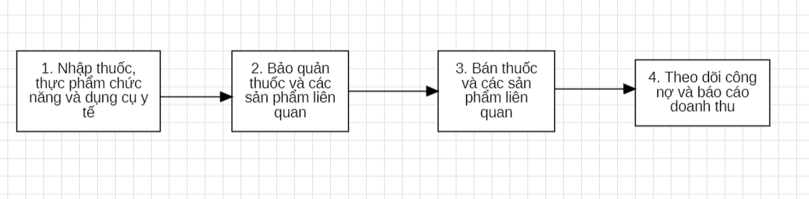

Hình 1. Sơ đồ quy trình kinh doanh tổng quát của doanh nghiệp

#### 1.2.2. Mô tả quy trình kinh doanh tổng quát của doanh nghiệp

* Mua thuốc (nhập thuốc):
  + Chọn các nhà cung cấp muốn mua, đảm bảo tuân thủ quy định về nguồn gốc và chất lượng thuốc.
  + Ký kết hợp đồng với nhà cung cấp đã chọn, trong đó quy định cụ thể về số lượng, chất lượng và thời gian giao hàng.
  + Phòng mua hàng sẽ gửi đơn đặt hàng cho nhà cung cấp..
  + Bộ phận kiểm tra chất lượng sẽ tiến hành kiểm tra theo các tiêu chí quy định như hạn sử dụng, tình trạng bao bì, và các chứng từ kèm theo để đảm bảo thuốc đạt tiêu chuẩn.
* Nhập kho:
  + Lập phiếu nhập kho để ghi nhận thông tin lô hàng, bao gồm mã sản phẩm, số lượng, giá trị lô hàng, và hạn sử dụng của thuốc.
  + Thuốc được sắp xếp trong kho với nhiệt độ và độ ẩm được kiểm soát.
  + Áp dụng quy trình quản lý theo lô và hạn sử dụng, giúp dễ dàng truy xuất nguồn gốc và kiểm soát chất lượng thuốc.
* Bán thuốc:
  + Tư vấn về các loại thuốc, hướng dẫn về cách sử dụng, liều lượng, tác dụng phụ (nếu có).
  + Lấy thuốc từ kho theo thông tin lô hàng, mã thuốc, và kiểm tra lại hạn sử dụng trước khi giao cho khách hàng khi có đơn hàng.
  + Tất cả giao dịch bán hàng đều được ghi nhận vào hệ thống quản lý bán hàng, bao gồm thông tin về sản phẩm, số lượng, và giá trị đơn hàng.
  + Theo dõi công nợ từ khách hàng và báo cáo về việc bán thuốc.

### 1.3. Mô tả chi tiết quy trình con của doanh nghiệp

#### 1.3.1. Quy trình Bán hàng hiện hữu của doanh nghiệp

* **Mô tả chung:**

|  |  |  |  |
| --- | --- | --- | --- |
| **Các bước** | **Phòng ban/ Nhân sự phụ trách** | **Mô tả chi tiết** | **Biểu mẫu/ Chứng từ/ Bảng kê/ Đối tượng dữ liệu** |
| Bước 1  Tiếp nhận đơn hàng | Nhân viên bán hàng | Tiếp nhận đơn hàng từ khách hàng.  Khi khách hàng đặt hàng qua web nhà thuốc hoặc đến trực tiếp cửa hàng mua. Việc tiếp nhận đơn hàng sẽ do nhân viên bán hàng thực hiện. Mọi đơn hàng sẽ được tiếp nhận tại trực tiếp cửa hàng hoặc thông qua việc đặt hàng online trên trang web. Nhân viên sẽ ghi nhận thông tin khách hàng, sản phẩm, số lượng. Nhân viên sẽ tư vấn sản phẩm phù hợp với nhu cầu khách hàng | Phiếu yêu cầu đặt hàng |
| Bước 2  Kiểm tra tồn kho | Nhân viên kho | Sau khi tư vấn và khách hàng chọn sản phẩm thì nhân viên kiểm tra tồn kho sản phẩm trong đơn đặt hàng. Đảm bảo sản phẩm có sẵn trong kho. | Không có |
| Bước 3  Chuẩn bị sản phẩm | Nhân viên kho | Nhân viên sẽ chuẩn bị sản phẩm trong đơn hàng. Xuất đơn hàng giao đến cho khách hàng. | Phiếu xuất kho |
| Bước 4  Xác nhận đơn hàng | Nhân viên bán hàng | Nhân viên bán hàng sẽ xác nhận số lượng và giá sản phẩm sau đó sẽ lập đơn hàng giao đến cho khách. | Phiếu xác nhân đơn hàng |
| Bước 5  Thanh toán | Nhân viên thu ngân | Tiếp nhận thanh toán của khách hàng theo hình thức trả tiền mặt hoặc chuyển khoản. Sau khi thanh toán thì ghi nhận thanh toán. Xác nhận thanh toán trên hệ thống. | Phiếu thu tiền |
| Bước 6  Xuất hóa đơn | Nhân viên thu ngân | Sau khi khách hàng thanh toán thành công thì xuất hóa đơn thanh toán | Hóa đơn thanh toán |
| Bước 7  Đưa hàng | Nhân viên bán hàng | Đưa hàng cho khách sau khi xuất hóa đơn thanh toán. | Không có |

Bảng 1. Bảng quy trình Bán hàng hiện hữu của doanh nghiệp

* **Sơ đồ Activity Diagram:**

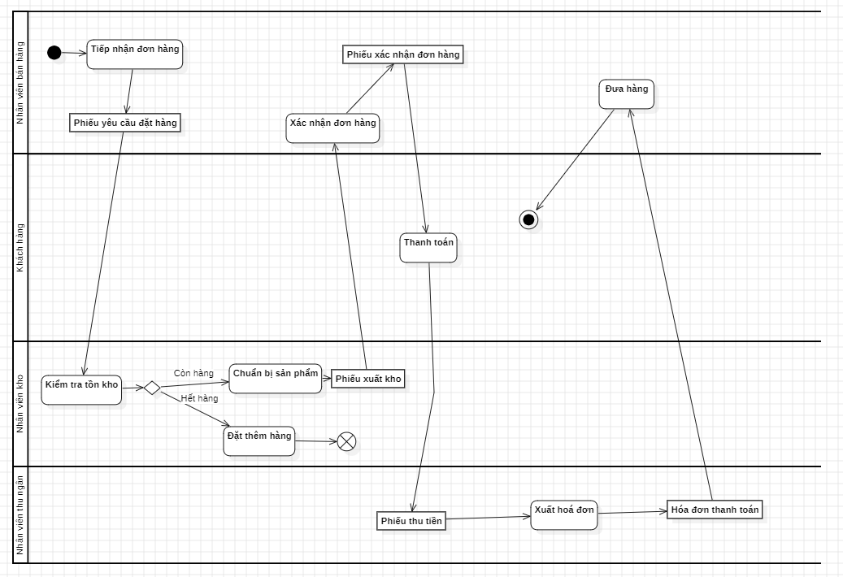

Hình 2. Sơ đồ Activity Diagram quy trình bán hàng hiện hữu của doanh nghiệp

#### 1.3.2. Quy trình mua hàng hiện hữu của doanh nghiệp

* **Mô tả chung:**

|  |  |  |  |
| --- | --- | --- | --- |
| **Các bước** | **Phòng ban/ Nhân sự phụ trách** | **Mô tả chi tiết** | **Biểu mẫu/ Chứng từ/ Bảng kê/ Dữ liệu** |
| Bước 1 | Bộ phận bán hàng | Nhân viên bán hàng kiểm tra số lượng hàng tồn kho, theo dõi nhu cầu khách hàng và đề xuất mua hàng cho quản lý nhà thuốc. | Báo cáo hàng tồn kho |
| Bước 2 | Quản lý nhà thuốc | Quản lý xem xét đề xuất từ nhân viên, kiểm tra số lượng và loại hàng cần mua, lập đề xuất mua hàng và gửi cho bộ phận mua hàng (hoặc nhà cung cấp nếu không có bộ phận mua hàng). | Phiếu mua hàng |
| Bước 3 | Bộ phận mua hàng | Sau khi đề xuất mua hàng được kiểm tra, xác nhận và phê duyệt, bộ phận mua hàng tiến hành tìm nhà cung cấp. | Phiếu mua hàng |
| Bước 4 | Bộ phận mua hàng | Sau khi đề xuất mua hàng được phê duyệt, nhân viên mua hàng tiến hành đặt hàng từ nhà cung cấp theo số lượng và yêu cầu đã được phê duyệt. | Đơn đặt hàng đến các nhà cung cấp |
| Bước 5 | Bộ phận kho | Nhân viên kho nhận hàng từ nhà cung cấp, kiểm tra số lượng, chất lượng hàng hóa, so sánh với đơn đặt hàng. Nếu đạt yêu cầu, hàng hóa sẽ được nhập kho. | Biên bản giao nhận hàng hóa |
| Bước 6 | Bộ phận kế toán | Bộ phận kế toán kiểm tra hóa đơn và tiến hành thanh toán cho nhà cung cấp theo điều khoản hợp đồng. | Hóa đơn |

Bảng 2. Bảng quy trình mua hàng hiện hữu của doanh nghiệp

* **Sơ đồ Activity Diagram**

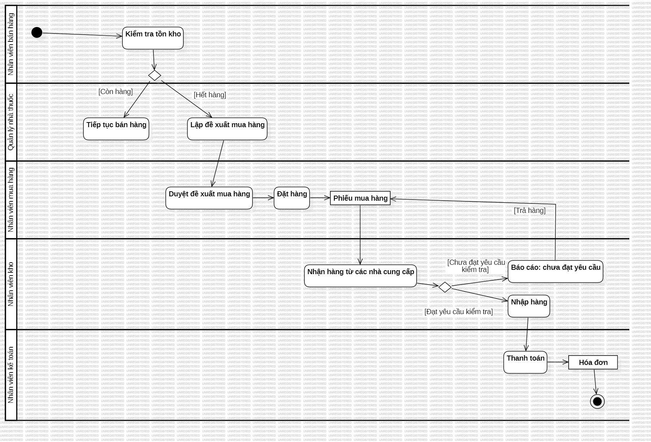

Hình 3. Sơ đồ Activity Diagram quy trình mua hàng hiện hữu của doanh nghiệp

#### 1.3.3. Quy trình đóng gói bán sản phẩm bộ của doanh nghiệp

* **Mô tả chung:**

|  |  |  |  |
| --- | --- | --- | --- |
| **Các bước** | **Phòng ban/ Nhân sự phụ trách** | **Mô tả chi tiết** | **Biểu mẫu/ Chứng từ/ Bảng kê/ Dữ liệu** |
| Bước 1 | Nhân viên kho | Chọn sản phẩm cần đóng gói và mang đến khu vực đóng gói, người đóng gói chọn thùng, bao hoặc túi chứa thích hợp để đặt sản phẩm vào. | Phiếu xác nhận đóng gói |
| Bước 2 | Nhân viên đóng gói | chọn vật liệu đóng gói dựa trên tính chất của sản phẩm, ví dụ thủy tinh và một số sản phẩm dễ vỡ yêu cầu vật liệu bổ sung như bọc bong bóng, đệm khí hay hạt xốp để đảm bảo an toàn trong quá trình lưu trữ và vận chuyển. | Phiếu xác nhận đóng gói |
| Bước 3 | Nhân viên đóng gói | Hàng hóa được nhập thông tin vào phần mềm quản lý để tạo phiếu đóng gói cho gói hàng một cách chính xác. | Dữ liệu hàng hóa |
| Bước 4 | Nhân viên đóng gói | In nhãn dán và hóa đơn rồi đính kèm chúng vào gói hàng. | Hóa đơn hàng |
| Bước 5 | Nhân viên vận chuyển | Chọn dịch vụ chuyển phát để chuyển hàng. | Hóa đơn vận chuyển |

Bảng 3. Bảng quy trình đóng gói bán sản phẩm bộ của doanh nghiệp

* **Sơ đồ Activity Diagram**

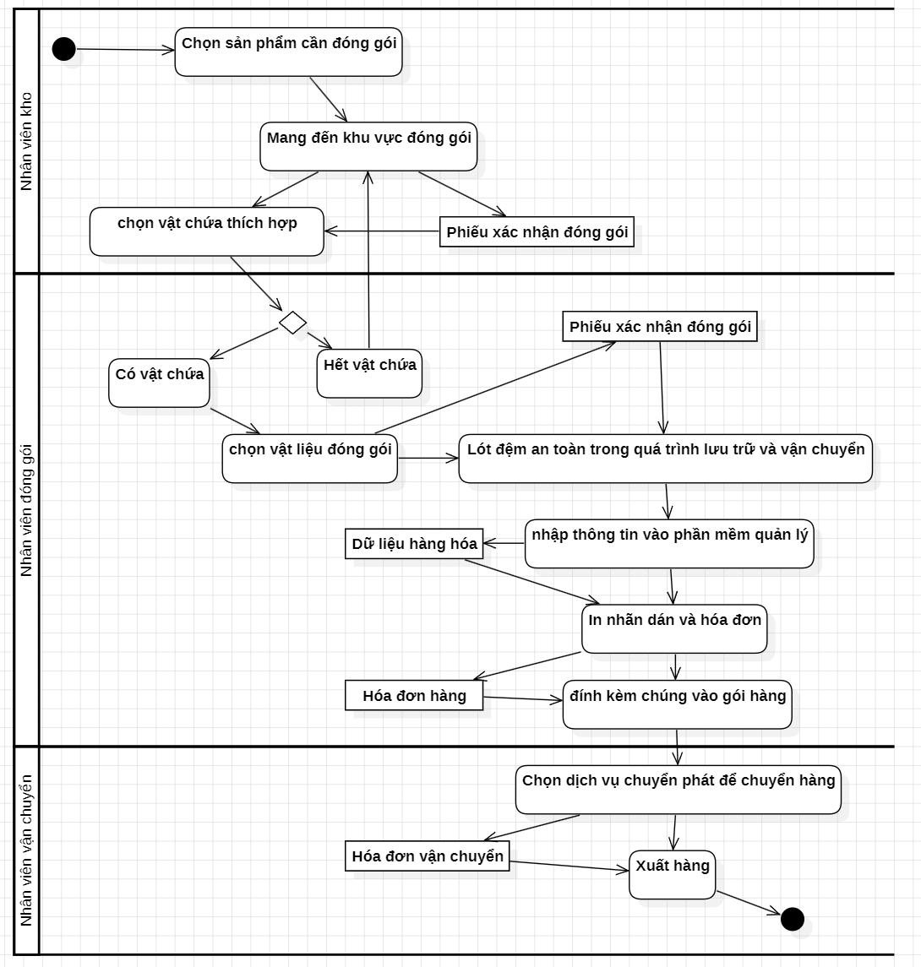

Hình 4. Sơ đồ Activity Diagram quy trình đóng gói bán sản phẩm bộ của doanh nghiệp

## CHƯƠNG 2: CƠ SỞ LÝ THUYẾT

### 2.1. Tổng quan về ERP

#### 2.1.1. Khái niệm về ERP

Phần mềm ERP (Enterprise resource planning software), viết tắt là ERP, là một giải pháp phần mềm hỗ trợ quá trình quản trị hoạt động kinh doanh của doanh nghiệp. Chức năng chính của ERP là tích hợp tất cả thông tin, dữ liệu của các phòng ban vào cùng một hệ thống máy tính duy nhất để theo dõi, đáp ứng đầy đủ các nhu cầu của doanh nghiệp, khá linh hoạt để sử dụng. Bạn có thể hình dùng ERP giống như một hệ thống phần mềm khổng lồ, giải quyết được các vấn đề về nhân sự, tài chính, sản xuất, chuỗi cung ứng, kho, mua hàng, bán hàng và nhiều thứ khác.

Trong những năm 1960, J.I. Case - một nhà sản xuất máy kéo và máy xây dựng đã phối hợp với IBM để phát triển hệ thống lập kế hoạch yêu cầu vật liệu (MRP) đầu tiên, đánh dấu sự ra đời của ERP. Tuy việc xây dựng hệ thống MRP ban đầu tốn kém và đòi hỏi một nhóm chuyên gia để duy trì và chiếm nhiều không gian, nhưng các hệ thống MRP này đã giúp các nhà sản xuất quản lý việc thu mua nguyên liệu thô và giao sản phẩm đến nhà máy để lập kế hoạch sản xuất tốt hơn.

Vào năm 1990, công ty nghiên cứu Gartner đã *giới thiệu về ERP* khi đưa ra thuật ngữ "hoạch định nguồn lực doanh nghiệp". Nhằm thể hiện sự sử dụng công nghệ trong việc tăng cường hiệu quả toàn diện của các doanh nghiệp, không chỉ trong lĩnh vực sản xuất. Một trong những tiêu biểu của sự phát triển này là hệ thống ERP, với đặc điểm là một cơ sở dữ liệu thống nhất cho toàn bộ thông tin của công ty. Hệ thống ERP cung cấp các chức năng kinh doanh khác nhau, bao gồm kế toán, bán hàng, kỹ thuật và nhân sự, để đảm bảo sự chính xác và đáng tin cậy cho tất cả nhân viên.

Năm 2000, Gartner đã đưa ra ý tưởng về ERP II để chỉ các hệ thống hỗ trợ internet có thể lấy dữ liệu từ các nguồn khác nhau, bao gồm các ứng dụng văn phòng như quản lý quan hệ khách hàng, thương mại điện tử, tự động hóa tiếp thị, quản lý chuỗi cung ứng và quản lý

nguồn nhân lực. Đây là một bước tiến đáng kể giúp tận dụng các cơ hội để cải tiến và giải quyết các vấn đề trong hệ thống ERP.

#### 2.1.2. Các giải pháp và phương thức triển khai ERP cho doanh nghiệp

Trên thị trường hiện nay có rất nhiều giải pháp ERP khác nhau, đáp ứng nhu cầu của các doanh nghiệp thuộc nhiều quy mô và ngành nghề khác nhau. Các giải pháp ERP phổ biến có thể kể đến như:

* + - * ERP toàn diện: Đây là giải pháp ERP tích hợp tất cả các chức năng cần thiết cho hoạt động của doanh nghiệp, bao gồm: kế toán, tài chính, mua sắm, bán hàng, sản xuất, nhân sự,...
      * ERP theo ngành: Đây là giải pháp ERP được thiết kế riêng cho từng ngành nghề cụ thể, chẳng hạn như ERP cho sản xuất, ERP cho bán lẻ, ERP cho dịch vụ,...
      * ERP đám mây: Đây là giải pháp ERP được triển khai trên nền tảng đám mây, giúp doanh nghiệp tiết kiệm chi phí và thời gian triển khai.

Có hai phương thức triển khai ERP phổ biến là:

* + - * Phương thức on-premise: Đây là phương thức triển khai ERP truyền thống, trong đó phần mềm ERP được cài đặt và vận hành trên hệ thống máy chủ của doanh nghiệp.
      * Phương thức cloud-based: Đây là phương thức triển khai ERP mới, trong đó phần mềm ERP được triển khai và vận hành trên nền tảng đám mây.

#### 2.1.3. Các yếu tố ảnh hưởng đến sự triển khai thành công ERP

* + - * Sự cam kết của lãnh đạo: Lãnh đạo doanh nghiệp cần cam kết mạnh mẽ đối với dự án triển khai ERP và thể hiện sự ủng hộ và quyết tâm để đảm bảo sự thành công của dự án.
      * Hiệu quả của quản lý dự án mạnh mẽ: Quản lý dự án ERP hiệu quả là cần thiết. Điều này bao gồm việc thiết lập một nhóm dự án chuyên nghiệp, xác định rõ mục tiêu và lịch trình, quản lý tài nguyên và theo dõi tiến độ triển khai.
      * Lựa chọn phần mềm ERP phù hợp: Lựa chọn hệ thống ERP phù hợp với nhu cầu và quy trình kinh doanh của doanh nghiệp là yếu tố cơ bản. Hệ thống ERP phải được tùy chỉnh hoặc cấu hình sao cho phù hợp với mô hình hoạt động hiện tại và tương lai của doanh nghiệp.
      * Chuẩn bị dữ liệu : Doanh nghiệp cần chuẩn hóa dữ liệu để hệ thống ERP có thể hoạt động chính xác.

### 2.2. Tổng quan về ODOO

#### 2.2.1. Giới thiệu về ODOO

Odoo là một hệ thống quản lý doanh nghiệp nguồn mở (ERP) được phát triển bởi công ty Odoo SA, có trụ sở tại Bỉ. Nó cung cấp các ứng dụng quản lý khác nhau, như quản lý khách hàng, kế toán, bán hàng, mua hàng, quản lý kho, sản xuất và quản lý dự án...

Odoo là một phần mềm [ERP mã nguồn mở](https://magenest.com/vi/erp-ma-nguon-mo/) (open-source), nghĩa là khả năng tùy chỉnh và phát triển các tính năng của phần mềm này là vô hạn. Cụ thể hơn, ngoài các phân hệ hay module cơ bản của Odoo như POS, CRM, quản lý kho, quản lý nhân sự,… thì Odoo cho phép bạn hoàn toàn chỉnh sửa hay thêm bớt những tính năng hoặc tạo ra các phân hệ mới mà bạn mong muốn.

Odoo cung cấp một giao diện người dùng thân thiện trực quan và dễ sử dụng, dễ cài đặt, mức giá hợp lý nhưng hiệu quả hoạt động thấp, cho phép người dùng truy cập vào các ứng dụng khác nhau một cách dễ dàng.

Odoo cũng có tính năng tích hợp mạnh mẽ, cho phép các ứng dụng được tích hợp với nhau để đơn giản hóa quy trình làm việc của doanh nghiệp.

#### 2.2.2. Lịch sử phát triển của ODOO

Odoo, một hệ thống ERP mã nguồn mở phát triển bởi Fabien Pinckaers tại Bỉ từ năm 2005, đã trải qua một hành trình ấn tượng. Ban đầu, Odoo được đặt tên là OpenERP và tập trung vào việc giải quyết nhu cầu quản lý doanh nghiệp. Với sự phát triển liên tục, Odoo đã tiến xa hơn năm 2014 bằng việc chuyển đổi thành Odoo 8.0 để phản ánh rõ ràng rằng nó không chỉ là một hệ thống ERP mà còn cung cấp nhiều ứng dụng và tính năng mở rộng.

Từ đó, Odoo đã không ngừng phát triển và nâng cấp, ra mắt các phiên bản mới với cải tiến về hiệu suất, tích hợp, tính năng tùy chỉnh và trải nghiệm người dùng. Với sự cam kết của cộng đồng và nhà phát triển, Odoo đã trở thành một trong những hệ thống quản lý tài nguyên doanh nghiệp hàng đầu, đáp ứng nhu cầu quản lý doanh nghiệp đa dạng và phức tạp.

Tóm lại, Odoo đã trải qua một hành trình phát triển ấn tượng, từ việc giải quyết nhu cầu quản lý doanh nghiệp ban đầu đến việc trở thành một hệ thống quản lý tài nguyên doanh nghiệp toàn diện và mạnh mẽ, với sự cam kết không ngừng nghỉ đảm bảo sự phát triển liên tục của nó.

#### 2.2.3. Mô hình hệ thống ODOO

Mô hình hệ thống Odoo được phân thành các ứng dụng riêng biệt và các chức năng trong từng ứng dụng, giúp cho người sử dụng dễ dàng truy cập và sử dụng chúng. Một số ví dụ về các ứng dụng Odoo bao gồm:

* + - * Odoo Sales (Quản lý bán hàng): quản lý quy trình bán hàng từ đơn đặt hàng, báo giá, cước phí, thanh toán.
      * Odoo Inventory (Quản lý kho): giúp quản lý hàng hóa, quản lý kho, quản lý vận chuyển và lưu trữ sản phẩm.
      * Odoo Manufacturing (Quản lý sản xuất): hỗ trợ quản lý các hoạt động sản xuất, quản lý quy trình sản xuất và quản lý sản phẩm cuối cùng.
      * Odoo Accounting (Quản lý tài chính - kế toán): giúp quản lý kế toán, làm sổ sách, hóa đơn và quản lý thu chi.

### 2.3. Mô tả các quy trình/chức năng chuẩn của ODOO có liên quan đến quy trình/ nghiệp vụ của doanh nghiệp.

ODOO là một hệ thống quản lý doanh nghiệp toàn diện (ERP) đa năng và tích hợp, cung cấp nhiều quy trình và chức năng chuẩn liên quan đến quy trình và nghiệp vụ của một doanh nghiệp. Một số quy trình quan trọng bao gồm:

1. **Quản lý Khách hàng (CRM):** ODOO cho phép doanh nghiệp theo dõi thông tin liên hệ của khách hàng, quản lý các tương tác với họ và theo dõi các cơ hội kinh doanh. Điều này giúp cải thiện quá trình tương tác và tạo cơ hội bán hàng.
2. **Quản lý Hàng tồn kho:** ODOO giúp kiểm soát tồn kho bằng cách theo dõi số lượng hàng tồn kho và tối ưu hóa quy trình đặt hàng, nhập hàng và xuất hàng. Điều này giúp giảm thiểu thiếu sót trong lưu kho và cải thiện quá trình quản lý nguồn lực.
3. **Quản lý Mua hàng:** ODOO hỗ trợ việc quản lý danh sách nhà cung cấp, tạo đơn đặt hàng và theo dõi việc nhập hàng. Điều này giúp đảm bảo rằng doanh nghiệp có đủ nguyên liệu và sản phẩm để duy trì hoạt động sản xuất và bán hàng liên tục.
4. **Quản lý Bán hàng:** ODOO cho phép tạo và quản lý đơn đặt hàng từ khách hàng, xác định giá bán và tạo hóa đơn. Điều này giúp quản lý quá trình bán hàng và thu tiền từ khách hàng một cách hiệu quả.
5. **Quản lý Tài chính:** ODOO cung cấp tích hợp kế toán và tài chính, giúp quản lý tài khoản, tạo báo cáo tài chính và theo dõi chi phí và doanh thu. Điều này giúp doanh nghiệp duy trì kiểm soát tài chính và đáp ứng yêu cầu báo cáo.

ODOO cũng cung cấp nhiều mô-đun mở rộng và ứng dụng tùy chỉnh để phù hợp với nhu cầu cụ thể của từng doanh nghiệp, cho phép họ mở rộng các chức năng và quy trình theo ý muốn. Điều này làm cho ODOO trở thành một giải pháp linh hoạt và mạnh mẽ cho quản lý doanh nghiệp đa dạng.

## CHƯƠNG 3: ĐỀ XUẤT GIẢI PHÁP VÀ CÁC LỢI ÍCH MANG LẠI CHO DOANH NGHIỆP

### 3.1. Giải pháp đề xuất cho doanh nghiệp

#### 3.1.1. Phân tích sai biệt giữa quy trình hiện hữu và quy trình ODOO

|  |  |  |  |  |  |  |
| --- | --- | --- | --- | --- | --- | --- |
| **ĐÁNH GIÁ SAI BIỆT** | | | **ĐÁNH GIÁ GIẢI PHÁP SỬ DỤNG  ODOO Community 16** | | | |
| **Hạng mục** | **Hệ thống hiện tại** | **Hệ thống tương lai/ Mong đợi** | **Đáp ứng toàn phần** | **Đáp ứng một phần** | **Không đáp ứng** | **Giải pháp/ Kế hoạch thực hiện** |
| **1. Quy trình nghiệp vụ** |  |  |  |  |  |  |
| * Quản lý kho | Quản lý các số liệu trong kho bằng cách tính thủ công.  Thiếu chính xác khi ghi nhận dữ liệu trong kho.  Số lượng mặt hàng sau khi mới vào kho hoặc xuất kho được cập nhật bằng tay trên excel.  Xảy ra tình trạng thiếu hụt hàng. | Hệ thống tự động tính toán số lượng tồn kho.  Cập nhật tự động số lượng tồn kho sau khi nhập hàng hoặc xuất kho.  Cảnh báo hàng đang dưới mức tối thiểu tồn kho của một mặt hàng. | x |  |  | Odoo sẽ dùng app Inventory để chia kho, quản lý sản phẩm trong kho một cách chính xác. Bao gồm các mục hàng còn tồn kho, cảnh báo sắp hết hàng,... |
| - Quản lý mua hàng từ nhà cung cấp | Nhập hàng thông qua hình thức đến trực tiếp nhà cung cấp để mua hoặc gọi qua số điện thoại, email.  Thiếu khả năng theo dõi tình trạng đơn hàng.  Khi hết hàng không tự động đặt hàng mà phải có sự tác động của nhân viên kho. | Tự động hóa việc nhập hàng với việc tạo đơn ngay trên hệ thống.  Quản lý đơn hàng, tình trạng giao hàng, và thanh toán tích hợp trực tiếp với kho hàng và kế toán, giúp theo dõi chính xác số lượng hàng nhập và các khoản chi phí phát sinh. | x |  |  | Dùng các app Purchase, inventory để cấu hình nhà cung cấp.. Kết nối với Inventory để cập nhật số lượng tồn kho sau khi nhập hàng. |
| - Quản lý bán hàng | Đơn hàng tiếp nhận và hóa đơn xuất ra khi bán hàng vẫn còn dùng hình thức in ra giấy và quản lý hóa đơn bằng file excel. | Hệ thống sẽ tự động hóa các hóa đơn bán hàng và sau khi giao dịch thành công sẽ tự động in hóa đơn cũng như gửi hóa đơn ngay cho khách hàng | x |  |  | Dùng app Sales để quản lý bán hàng, tạo hóa đơn nhanh chóng, xác nhận vận chuyển và thanh toán.Có thể kiểm tra danh sách hóa đơn một cách nhanh chóng. |
| - Quản lý khách hàng | Thiếu sự theo dõi lịch sử giao dịch cũng như thói quen mua hàng của khách.  Khó khăn trong việc phân loại khách hàng.  Không có chức năng báo cáo những sản phẩm khách hàng mua nhiều. | Theo dõi được lịch sử giao dịch.  Tự động phân loại tệp khách hàng.  Quản lý được các chương trình khuyến mãi dành riêng cho khách hàng có đăng ký thẻ.  Lập báo cáo sản phẩm khách hàng mua nhiều. | x |  |  | Dùng app CRM để quản lý khách hàng. CRM lưu trữ đầy đủ thông tin về khách hàng, lịch sử giao dịch, tương tác. Cung cấp các báo cáo và phân tích dữ liệu giúp doanh nghiệp đưa ra quyết định kinh doanh hiệu quả. |
| - Quản lý chương trình khuyến mãi, khách hàng thân thiết | Việc theo dõi, cập nhật thông tin về khách hàng, chương trình khuyến mãi đòi hỏi nhiều thời gian và công sức.  Việc cập nhật các chương trình khuyến mãi không được tự đồng bộ hóa với các thẻ thành viên. | Tạo, quản lý và theo dõi các chương trình khuyến mãi đa dạng: giảm giá, tặng quà, tích điểm, ...  Thiết lập các quy tắc và điều kiện cho từng chương trình.  Tự động hóa các quy trình: tạo mã giảm giá, gửi thông báo, ... | x |  |  | Dùng phần PriceList trong app Sales. Dễ dang gáng các khuyến mãi vào các sản phẩm, tạo ra các thẻ thành viên. Cho phép thêm thẻ thành viên cho khách hàng từ đó những điều kiện khuyến mãi sẽ được áp dụng tự động cho khách hàng nếu có cập nhật thông tin khuyến mãi. |
| **2. Nhân sự** |  |  |  |  |  |  |
| Số lượng | Hiện tại có 5 nhân viên, không đủ để đáp ứng nhu cầu công việc trong các giai đoạn cao điểm. | Tăng số lượng nhân sự lên 8 người để đảm bảo đủ nhân lực trong công việc | x |  |  | Sử dụng app Employee trong Odoo để quản lý số lượng nhân sự theo thời gian thực. Hệ thống sẽ tự động cập nhật khi có sự thay đổi về nhân sự (tuyển dụng mới, nghỉ việc, thay đổi vị trí). |
| Phân công | Công việc phân công như sau:  + Nhân viên bán hàng: 1 người  + Nhân viên kế toán 1 người  + Nhân viên kho 2 người  +Nhân viên giao hàng 1 người | Tương lai sẽ tăng thêm nhân sự cho các vị trí:  + Nhân viên bán hàng: 2 người  + Nhân viên kế toán 2 người  + Nhân viên kho 2 người  +Nhân viên giao hàng 2 người | x |  |  | Sử dụng app Employee để tuyển dụng thêm các vị trí cần bổ sung. |
| Kỹ năng | .+ Nhân viên bán hàng: giao tiếp tiếng anh còn yếu, khả năng đưa ra giải pháp cho khách hàng còn thiếu kiến thức, thái độ với khách hàng niềm nở và nhiệt tình.  + Nhân viên kế toán có sự kỹ lưỡng trong thống kê doanh thu.  + Nhân viên kho có sự kiểm kê chính xác.  +Nhân viên giao hàng nhanh nhẹn. | Giúp cho nhân viên bán hàng cải thiện tiếng anh trong giao tiếp.  Hỗ trợ thêm thiết bị cần thiết cho nhân viên phát huy tối đa khả năng làm việc | x |  |  | Hỗ trợ chi phí cho nhân viên bán hàng học thêm tiếng anh giao tiếp.  Cung cấp thêm các thiết bị cần thiết cho các vị trí trong cửa hàng. |
| **3. Tích hợp hệ thống ngoài**  hệ thống thanh toán | tích hợp với ngân hàng và các loại ví điện tử |  |  | x |  | Liên kết với API của các ngân hàng và ví điện tử |
| **4. Chứng từ giao dịch** | chứng từ giao dịch hóa đơn, phiếu nhập/xuất kho được thực hiện thủ công và lưu trữ dưới dạng giấy tờ hoặc file Excel | Hệ thống tương lai cần số hóa toàn bộ chứng từ giao dịch, tự động tạo, lưu trữ và truy xuất dễ dàng thông qua hệ thống quản lý. Các chứng từ phải được lưu trữ một cách an toàn, dễ dàng tìm kiếm và có thể chia sẻ giữa các phòng ban. | x |  |  | Cấu hình các module liên quan trong Odoo để tự động tạo và quản lý chứng từ. Doanh nghiệp có thể thiết lập các quy trình phê duyệt chứng từ, đảm bảo tính chính xác và minh bạch trong các giao dịch. |
| **5. Dữ liệu** |  |  |  |  |  |  |
| Dữ liệu tồn kho và khách hàng | Các dữ liệu về tồn kho thuốc, lịch sử bán hàng và thông tin khách hàng hiện tại quản lý rời rạc qua các file excel và biểu mẫu giấy. Mất nhiều thời gian để truy xuất, kiểm tra. | Hệ thống Odoo cho phép lưu trữ dữ liệu tập trung toàn bộ trên nền tảng, truy xuất nhanh chóng mọi thông tin về tồn kho, khách hàng, đơn hàng, giúp tiết kiệm thời gian và nâng cao tính chính xác. | x |  |  | Sử dụng module **Inventory và CRM** trong Odoo để quản lý tập trung toàn bộ thông tin kho và khách hàng, giúp dễ dàng kiểm tra dữ liệu theo thời gian thực, hạn chế sai sót và tiết kiệm thời gian. |
| Quản lý thông tin thuốc | Danh mục thuốc, hạn sử dụng, nhà cung cấp và lô thuốc không được cập nhật kịp thời và không theo dõi được lịch sử giao dịch của từng sản phẩm. | Với Odoo, dữ liệu về thuốc được lưu trữ đầy đủ theo các trường thông tin như hạn dùng, nhà cung cấp, lô hàng, và tự động thông báo khi sản phẩm gần hết hạn hoặc tồn kho chạm mức tối thiểu. | x |  |  | Tận dụng tính năng quản lý sản phẩm trong **Inventory** để lưu trữ chi tiết về các thuốc. Có thể thiết lập thông báo tự động về hạn sử dụng và mức tồn kho, giảm nguy cơ thiếu hụt hoặc tồn kho dư. |
| Truy xuất dữ liệu lịch sử bán hàng | Không có cách truy xuất lịch sử bán hàng và lượng hàng tồn từ các kỳ trước một cách nhanh chóng, khiến việc đối chiếu và báo cáo mất nhiều thời gian. | Hệ thống cho phép truy cập lịch sử bán hàng, mức tồn kho và giao dịch từ các kỳ trước, giúp dễ dàng trong việc tổng hợp báo cáo và phân tích dữ liệu cho các quyết định kinh doanh. | x |  |  | Sử dụng **Reporting** trong Odoo để có thể truy xuất báo cáo tồn kho, lịch sử bán hàng và lượng hàng nhập từ các kỳ trước, hỗ trợ việc lập kế hoạch nhập hàng và phân tích số liệu kinh doanh. |
| Kiểm soát sai lệch dữ liệu | Dữ liệu không đồng nhất giữa các phòng ban, dẫn đến sai lệch trong báo cáo tài chính và tồn kho. | Dữ liệu đồng bộ hóa trên toàn hệ thống, các bộ phận cùng truy xuất và làm việc với một nguồn dữ liệu duy nhất, giúp tăng độ chính xác và giảm thiểu sai sót. | x |  |  | Triển khai **Data Syncing** trong Odoo để các bộ phận đều truy xuất cùng nguồn dữ liệu, không cần xử lý thủ công và tránh được sai sót trong báo cáo và theo dõi số liệu. |
| **6. Hạ tầng CNTT** |  |  |  |  |  |  |
| Máy chủ và khả năng mở rộng | Hệ thống máy chủ vật lý nội bộ hạn chế dung lượng và tốc độ, chi phí bảo trì cao, không linh hoạt trong việc mở rộng khi có nhu cầu lưu trữ thêm dữ liệu hoặc thêm người dùng. | Hệ thống Odoo triển khai trên đám mây cho phép dễ dàng mở rộng dung lượng, thêm người dùng và tối ưu chi phí bảo trì, phù hợp với quy mô nhà thuốc phát triển trong tương lai. | x |  |  | Triển khai **Odoo.sh** để lưu trữ trên nền tảng đám mây, dễ mở rộng khi cần và giảm chi phí duy trì máy chủ vật lý. Hệ thống đảm bảo tính linh hoạt khi phát triển thêm dịch vụ hoặc quy mô người dùng. |
| Khả năng truy cập từ xa | Hệ thống nội bộ hiện tại không hỗ trợ truy cập từ xa, gây gián đoạn công việc nếu có sự cố kết nối nội bộ hoặc trong tình huống làm việc linh hoạt. | Odoo trên đám mây cho phép truy cập từ xa, đảm bảo tính liên tục cho công việc và khả năng làm việc linh hoạt của nhân viên, giúp xử lý công việc kịp thời mọi lúc, mọi nơi. | x |  |  | Sử dụng **Cloud Access** của Odoo.sh để đảm bảo nhân viên có thể truy cập hệ thống từ xa và xử lý công việc ngay cả khi không có mặt tại nhà thuốc, đặc biệt hữu ích trong trường hợp khẩn cấp. |
| Bảo mật dữ liệu và phân quyền | Thiếu hệ thống phân quyền và bảo mật chặt chẽ, dữ liệu khách hàng và thuốc có nguy cơ truy cập trái phép và bị rò rỉ. | Odoo cung cấp hệ thống phân quyền chi tiết, giúp giới hạn truy cập dữ liệu nhạy cảm theo từng vai trò và cấp bậc, đảm bảo an toàn cho thông tin nhạy cảm của khách hàng và thuốc. | x |  |  | Sử dụng tính năng **Access Rights** trong Odoo để giới hạn truy cập dữ liệu tùy theo vai trò. Chỉ những ai có thẩm quyền mới được truy cập vào các thông tin nhạy cảm như danh sách khách hàng và thuốc. |
| Hạ tầng bảo mật | Hệ thống hiện tại không có mã hóa dữ liệu và các biện pháp bảo mật chuẩn, dễ gặp rủi ro khi bị tấn công hoặc truy cập trái phép. | Hệ thống Odoo đám mây mã hóa dữ liệu bằng SSL, có xác thực hai yếu tố, giúp tăng cường khả năng bảo vệ dữ liệu và giảm nguy cơ bị truy cập trái phép hoặc đánh cắp dữ liệu. | x |  |  | Sử dụng các biện pháp **SSL encryption** và **2FA** (xác thực hai yếu tố) của Odoo.sh để bảo mật dữ liệu, đảm bảo an toàn trong truy cập và lưu trữ dữ liệu của nhà thuốc. |
| Đảm bảo tính liên tục của dữ liệu | Hiện tại, các sự cố mạng có thể gây gián đoạn công việc và mất mát dữ liệu vì không có hệ thống tự động sao lưu và phục hồi dữ liệu khi | Hệ thống Odoo tự động sao lưu định kỳ và phục hồi dữ liệu khi có sự cố, đảm bảo tính liên tục cho công việc và giảm thiểu rủi ro mất dữ liệu. | x |  |  | Cấu hình tính năng **Automatic Backup** và **Data Recovery** của Odoo để sao lưu định kỳ dữ liệu, giúp phục hồi dữ liệu nhanh chóng và an toàn khi có sự cố mạng hoặc gián đoạn bất ngờ. |
| **7. Phần mềm ứng dụng** |  |  |  |  |  |  |
| Excel | -Nhập liệu thủ công, dễ xảy ra lỗi khi số lượng mặt hàng lớn.  -Báo cáo thủ công, cần thiết lập công thức và tạo biểu đồ mỗi khi có yêu cầu.  -Không thể tích hợp trực tiếp với các hệ thống khác như phần mềm kế toán, quản lý bán hàng, hay hệ thống quản lý khách hàng (CRM).  -Dễ bị sai lệch số liệu do lỗi nhập liệu, nhầm lẫn khi thực hiện các phép tính. | -Cho phép nhập liệu tự động qua barcode hoặc API từ các hệ thống khác.  -Tự động cập nhật số liệu hàng tồn kho khi có giao dịch nhập hoặc xuất hàng.  -Cung cấp báo cáo tự động và theo thời gian thực về tồn kho, doanh thu, lợi nhuận, và các chỉ số quan trọng khác.  -Hỗ trợ tích hợp với các hệ thống khác (bán hàng, kế toán, quản lý khách hàng), giúp đồng bộ dữ liệu dễ dàng.  -Đảm bảo độ chính xác cao hơn nhờ tự động hóa các quy trình quản lý. | x |  |  | Cài đặt và cấu hình module Inventory để quản lý kho. Sau đó tạo các quy tắc quản lý kho, chẳng hạn như thiết lập các đơn vị đo lường, quy tắc bổ sung hàng tự động khi tồn kho giảm.  Sử dụng module Reporting để tạo các báo cáo tùy chỉnh theo yêu cầu. Tùy chỉnh dashboard để hiển thị các chỉ số quan trọng và theo dõi thời gian thực. Đồng thời còn có thể cấu hình tích hợp với module Accounting, Sales, và Purchasing để đồng bộ dữ liệu giữa các bộ phận. |

Bảng 4. Bảng phân tích sai biệt giữa quy trình hiện hữu và quy trình ODOO

#### 3.1.2. Mô tả chi tiết các quy trình đề xuất (chạy trên ODOO)

##### Quy trình 1: Mua hàng từ nhà cung cấp và nhập hàng vào kho

**Mô tả quy trình:**

1. Yêu cầu mua hàng: Nhân viên kho gửi đơn yêu cầu những sản phẩm cần mua
2. Tiếp nhận yêu cầu mua hàng: Kế toán tiếp nhận yêu cầu mua hàng
3. Tạo đơn đặt hàng: Kế toán tiếp nhận yêu cầu và lập đơn mua hàng và gửi đến nhà cung cấp
4. Tiếp nhận đơn hàng: Nhà cung cấp tiếp nhận đơn hàng và gửi hàng cho doanh nghiệp
5. Xác nhận đơn đặt: Nhà cung cấp xác nhận đơn đặt hàng
6. Giao hàng: Nhà cung cấp giao hàng đến doanh nghiệp
7. Nhận hàng và kiểm tra hàng: Nhân viên kho nhận hàng và kiểm tra chất lượng và số lượng hàng trước khi đưa vào kho
8. Chuyển hàng vào kho: Nhân viên kho chuyển hàng vào kho sau khi kiểm tra
9. Thanh toán hóa đơn: Nhân viên kế toán thanh toán hóa đơn cho nhà cung cấp

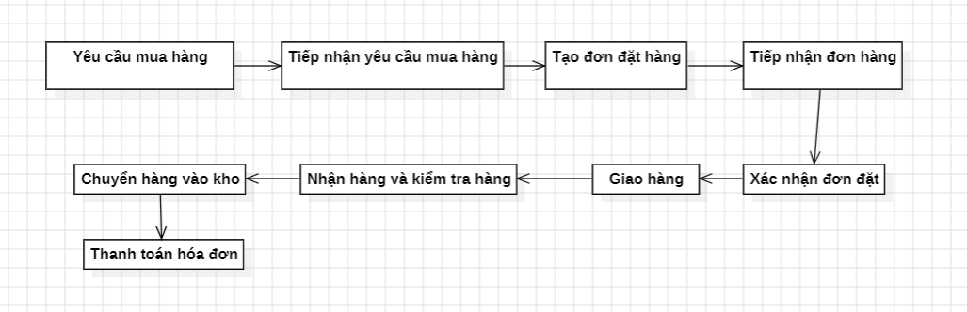

Hình 5. Sơ đồ mức khái niệm quy trình mua hàng và nhập hàng vào kho

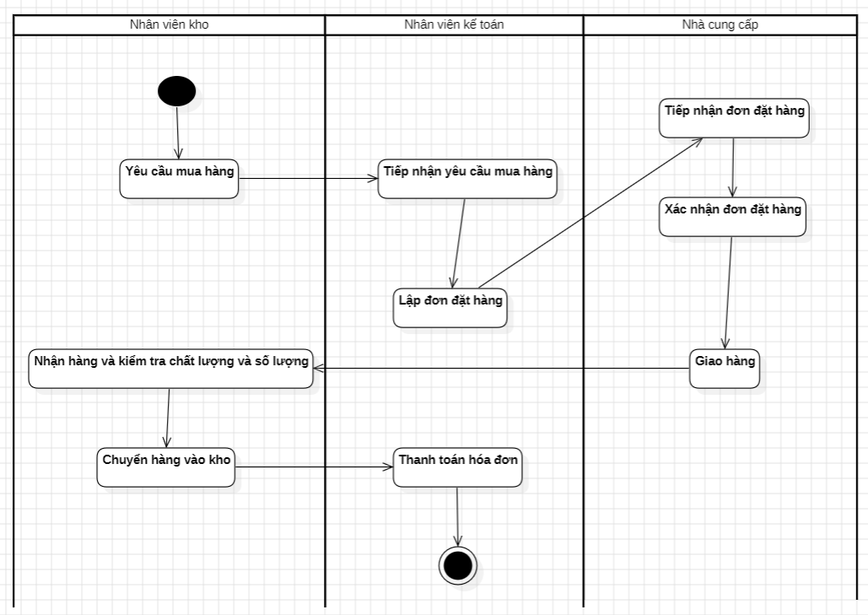

Hình 6 Activity diagram quy trình mua hàng và nhập hàng vào kho

##### Quy trình 2: Quy trình Giao hàng

**Mô tả quy trình:**

1. Chuyển đơn hàng cho bộ phận giao hàng: Nhân viên bán hàng sẽ chuyển đơn hàng cho bộ phận giao hàng sau khi họ chuẩn bị và đóng gói hoàn chỉnh.

2. Nhận đơn hàng cần giao: Từ cửa hàng sau khi họ đã chuẩn bị và đóng gói xong cho khách, bộ phận giao hàng sẽ nhận đơn hàng.

3. Giao hàng: Bộ phận giao hàng sau khi nhận được đơn hàng sẽ thực hiện vận chuyển nó đến tay khách hàng.

4. Nhận hàng: Khách hàng nhận được được đơn hàng của mình đã đặt trên website



Hình 8. Sơ đồ mức khái niệm quy trình khai báo khách hàng

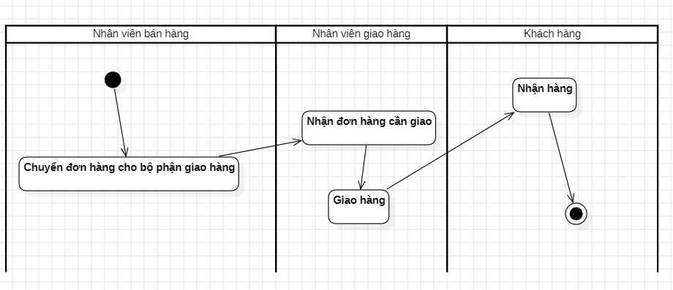

Hình 7. Sơ đồ Activity Diagram quy trình giao hàng

##### Quy trình 3: Khai báo khách hàng

**Mô tả quy trình:**

1. Nhận yêu cầu đăng ký: Bộ phận kinh doanh tiếp nhận yêu cầu từ khách hàng.

2. Kiểm tra thông tin: Nhân viên kinh doanh xác minh thông tin của khách hàng.

3. Tạo hồ sơ khách hàng: Lập hồ sơ trong hệ thống với đầy đủ thông tin cần thiết.

4. Xác nhận đăng ký: Gửi thông báo xác nhận và mã ID khách hàng cho khách.

5. Cập nhật cho bộ phận liên quan: Kế toán cập nhật hồ sơ vào hệ thống tài chính.

6. Lưu trữ hồ sơ: Lưu trữ thông tin khách hàng trong CRM để tiện cho các giao dịch sau này.

7. Kích hoạt hồ sơ: Hồ sơ khách hàng được kích hoạt để có thể sử dụng.

8. Hướng dẫn khách hàng: Thông báo hoàn tất và hướng dẫn khách hàng các bước tiếp theo.

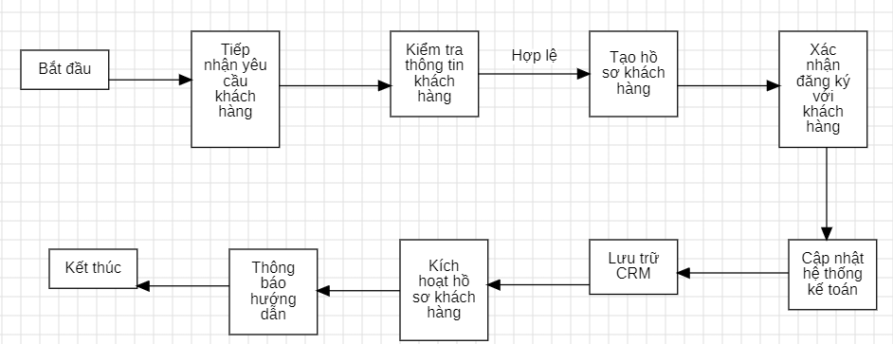

Hình 8. Sơ đồ mức khái niệm quy trình khai báo khách hàng

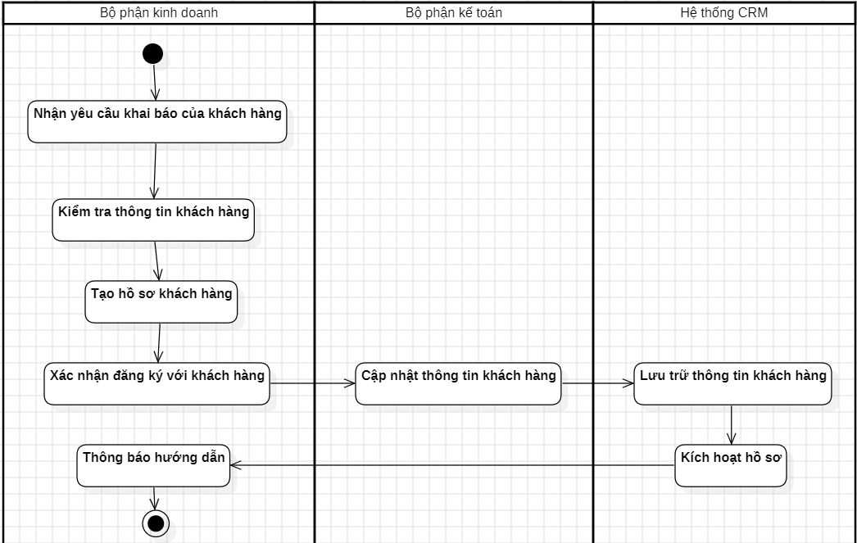

Hình 9. Activity diagram quy trình khai báo khách hàng

##### Quy trình 4a: Bán hàng trực tiếp tại cửa hàng

**Mô tả quy trình:**

1. Yêu cầu mua hàng: Khách hàng lựa chọn sản phẩm (thuốc, thực phẩm chức năng,...) theo nhu cầu bản thân.
2. Tiếp nhận đơn hàng: Nhân viên bán hàng ghi nhận thông tin khách hàng, sản phẩm, số lượng, tư vấn sản phẩm phù hợp với nhu cầu khách hàng
3. Kiểm tra tồn kho: Nhân viên kho kiểm tra tồn kho sản phẩm trong đơn đặt hàng, đảm bảo sản phẩm có sẵn trong kho.
4. Chuẩn bị sản phẩm: Nhân viên bán hàng chuẩn bị sản phẩm theo yêu cầu của khách hàng.
5. Xác nhận đơn hàng: Nhân viên bán hàng sẽ xác nhận số lượng và giá sản phẩm sau đó sẽ lập đơn hàng đưa cho khách hàng.
6. Tiếp nhận thanh toán: Nhân viên thu ngân tiếp nhận thanh toán của khách hàng theo hình thức trả tiền mặt hoặc chuyển khoản. Sau khi khách hàng thanh toán thì ghi nhận thanh toán, xác nhận thanh toán trên hệ thống.
7. Xuất hóa đơn: Nhân viên thu ngân xuất hóa đơn thanh toán sau khi khách hàng thanh toán thành công.
8. Đưa hàng: Nhân viên bán hàng đưa hàng cho khách sau khi xuất hóa đơn thanh toán.
9. Nhận hàng và kiểm tra: khách hàng nhận hàng từ nhân viên bán hàng và kiểm tra đủ số lượng mua và đúng hàng hay không.

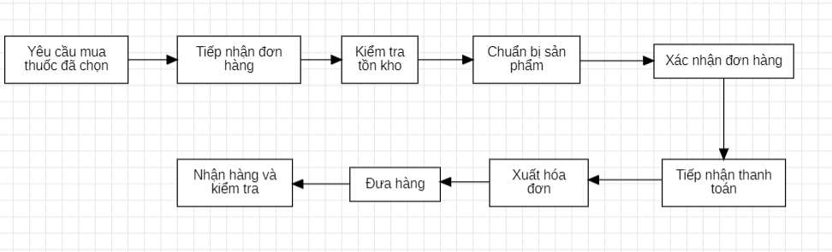

Hình 10. Sơ đồ mức khái niệm quy trình bán hàng trực tiếp tại cửa hàng

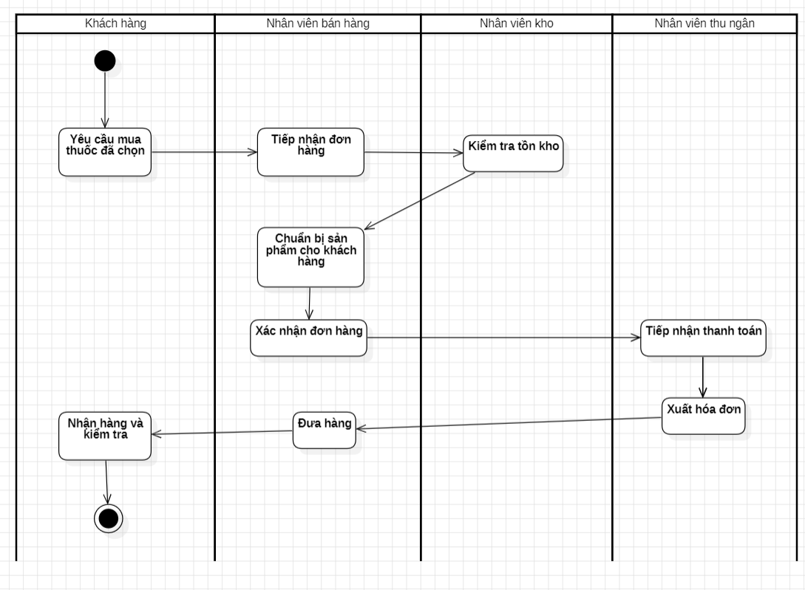

Hình 11. Sơ đồ Activity Diagram quy trình bán hàng trực tiếp tại cửa hàng

##### Quy trình 4b: Bán hàng online

**Mô tả quy trình:**

1. Gửi yêu cầu mua thuốc và hoặc các sản phẩm liên quan trên website: Khách hàng lựa chọn sản phẩm theo yêu cầu của bản thân trên website, sau đó thêm vào giỏ hàng và cập nhật thông tin cá nhân.
2. Xác nhận đơn hàng: Nhân viên bán hàng xác nhận các đơn hàng mà khách hàng gửi trên website.
3. Chuẩn bị đơn hàng: Nhân viên bán hàng chuẩn bị các đơn hàng theo yêu cầu của khách hàng đã nhận được trên website.
4. Lập hóa đơn: Nhân viên thu ngân tiến hành lập hóa đơn gồm các thông tin khách hàng và thông tin đơn hàng
5. Giao hàng: Nhân viên giao hàng tiếp nhận hóa đơn từ thu ngân và giao hàng dựa trên thông tin mà khách hàng đã cập nhật trước đó.
6. Nhận hàng và thanh toán: Khách hàng nhận được hàng đã đặt và tiến hành thanh toán cho nhân viên giao hàng.

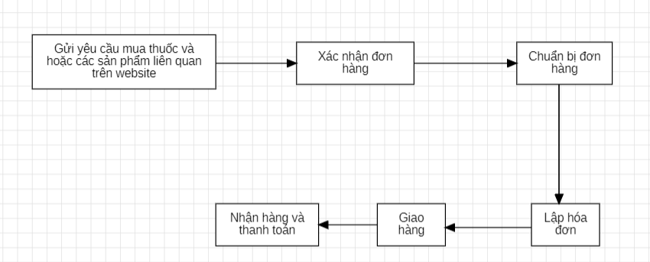

Hình 12. Sơ đồ mức khái niệm quy trình bán hàng online

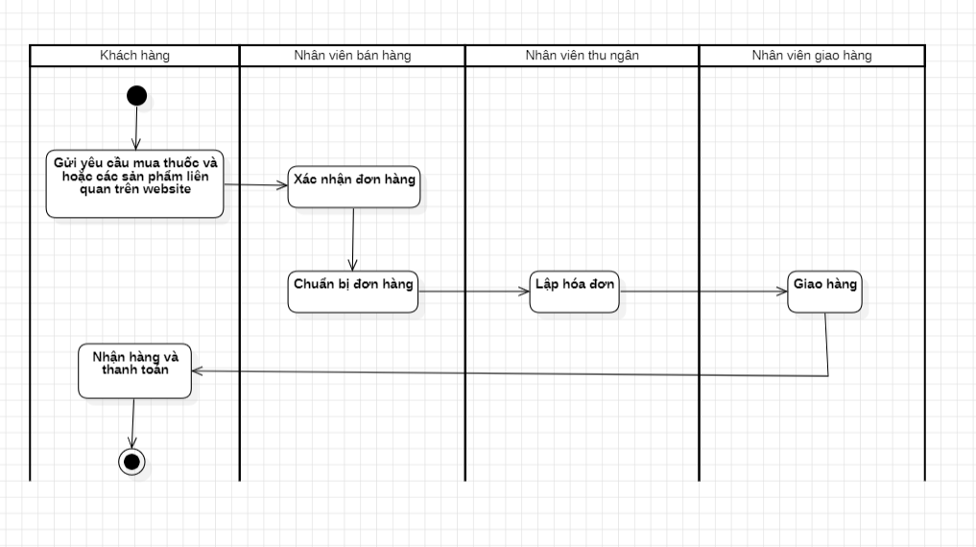

Hình 13. Sơ đồ Activity Diagram quy trình bán hàng online

#### 3.1.3. Cơ sở hạ tầng CNTT (Phần cứng, phần mềm, mạng,…)

|  |  |  |  |
| --- | --- | --- | --- |
| **Phòng ban** | **Máy tính** | **Máy in** | **Phần mềm** |
| Giám đốc | 1 | 1 | Project, Planning |
| Phòng kinh doanh | 3 | 3 | Inventory, Sales |
| Bộ phận bán hàng | 2 | 1 | Sales |
| Bộ phận kho | 3 | 2 | Inventory |
| Bộ phận kế toán | 2 | 2 | Sales |

Bảng 5. Bảng cơ sở hạ tầng CNTT (Phần cứng, phần mềm, mạng,…)

### 3.2. Lợi ích mang lại cho doanh nghiệp

* + - Tăng cường hiệu quả hoạt động: Odoo cung cấp một loạt các tính năng giúp doanh nghiệp tự động hóa các quy trình kinh doanh, từ đó giúp tiết kiệm thời gian và công sức.
    - Tiết kiệm chi phí: Odoo là một giải pháp mã nguồn mở, do đó doanh nghiệp có thể tiết kiệm chi phí bản quyền phần mềm. Ngoài ra, Odoo cũng giúp doanh nghiệp tiết kiệm chi phí nhân sự, do các quy trình kinh doanh được tự động hóa.
    - Tăng khả năng cạnh tranh: Odoo giúp doanh nghiệp nâng cao hiệu quả hoạt động và tiết kiệm chi phí, từ đó giúp doanh nghiệp tăng khả năng cạnh tranh trên thị trường.
    - Tăng cường tính minh bạch và khả năng truy cập thông tin: Odoo cung cấp một nền tảng duy nhất để lưu trữ và quản lý tất cả dữ liệu của doanh nghiệp. Điều này giúp doanh nghiệp tăng cường tính minh bạch và khả năng truy cập thông tin, từ đó giúp ra quyết định hiệu quả hơn.
    - Tăng cường khả năng thích ứng: Odoo là một hệ thống linh hoạt, có thể được tùy chỉnh để đáp ứng nhu cầu cụ thể của từng doanh nghiệp. Điều này giúp doanh nghiệp tăng cường khả năng thích ứng với những thay đổi của thị trường.
    - Tăng cường sự hài lòng của khách hàng: Odoo cung cấp một loạt các tính năng giúp doanh nghiệp nâng cao trải nghiệm khách hàng. Ví dụ, Odoo có thể giúp doanh nghiệp:

## CHƯƠNG 4: CÀI ĐẶT GIẢI PHÁP BẰNG PHIÊN BẢN ODOO

### Kịch bản chạy chương trình

#### Kịch bản 1: Kịch bản mua và nhập hàng và nhà cung cấp giao sản phẩm lỗi.

Bộ phận quản lý kho đang kiểm tra kho và phát hiện sắp hết thuốc vitamin, dụng cụ y tế, thuốc giảm đau xương khớp trong kho. Quản lý kho đã tiến hành đặt bổ sung từ công ty dược phẩm Pharmacy một lô hàng gồm: 50 hộp Thuốc Methionin 250mg Domesco , 50 chai xịt giảm đau kháng viêm Safefit Jet Spray và 100 hộp Viên uống Multivitamin +Zn +D3 Royal Care .

Công ty dược phẩm ABC đã giao hàng đến kho nhà thuốc và được nhân viên kho mang vào.

Tuy nhiên, khi lô hàng đã đến kho và nhân viên kho kiểm tra hàng thì phát hiện 10 hộp Thuốc Methionin 250mg Domesco bị bể và yêu cầu hoàn trả lại cho công ty dược phẩm. Công ty dược phẩm đã nhận được khiếu nại hàng bị lỗi và đồng ý hoàn trả và hoàn tiền lại Quản lý kho đã tiến hành gửi lại hàng cho công ty dược phẩm và nhận hoàn tiền theo hình thức chuyển khoản.

**Bảng các bước thực hiện trong ODOO**

|  |  |
| --- | --- |
| **Các bước thực hiện** | **Thực hiện trong ODOO Community 17** |
| 1. **Cài đặt** | * Purchase * Inventory * Invoicing |
| 1. **Khai báo nhà cung cấp** | Purchase -> Order -> Vendors -> New   * Chọn Company * Name**:** Công ty dược phẩm ABC * Điền address,phone,.. |
| 1. **Khai báo sản phẩm** | Purchase -> Product -> New  **Thuốc Methionin 250mg Domesco**   * Can be Purchase, Sold   **General Information:**   * Product Name: **Thuốc Methionin 250mg Domesco** * Product Type: Storable Product * Sale price: Nhập giá bán   **Purchase**:   * Vendor: Công ty dược phẩm ABC * Vendor Product Name: **Thuốc Methionin 250mg Domesco** * Price: Nhập giá bán * Currency: VND * **Chai xịt giảm đau kháng viêm Safefit Jet Spray** * Can be Purchase, Sold   **General Information:**   * Product Name: **Chai xịt giảm đau kháng viêm Safefit Jet Spray** * Product Type: Storable Product * Sale price: Nhập giá bán   + **Purchase**:   * Vendor: Công ty dược phẩm ABC * Vendor Product Name: **Chai xịt giảm đau kháng viêm Safefit Jet Spray** * Price: Nhập giá bán * Currency: VND   **Viên uống Multivitamin +Zn +D3 Royal Care**   * Can be Purchase, Sold * **General Information:** * Product Name: **Viên uống Multivitamin +Zn +D3 Royal Care** * Product Type: Storable Product * Sale price: Nhập giá bán   **Purchase**:   * Vendor: Công ty dược phẩm ABC * Vendor Product Name: **Viên uống Multivitamin +Zn +D3 Royal Care** * Price: Nhập giá bán * Currency: VND |
| **4.** **Tạo phiếu mua hàng purchase order (PO)** | Purchase -> Order -> Purchase Orders -> New   * **Vendor:** Công ty dược phẩm Pharmacy * **Product - Quantity :** * Thuốc Methionin 250mg Domesco - 50      * Chai xịt giảm đau kháng viêm Safefit Jet Spray - 50 * Viên uống Multivitamin +Zn +D3 Royal Care - 100   -> Confirm order -> Receive Product -> Validate |
| **5.** **Tạo hóa đơn cho đơn hàng vừa mua** | **Tạo hóa đơn:**  Purchase -> Order -> Purchase Orders -> Chọn đơn hàng ở trạng thái waiting bill -> Create bill   * **Bill date:** Chọn ngày hiện tại   -> Confirm |
| **6. Thanh toán hóa đơn** | Invoicing -> Vendors -> Bills -> Chọn hóa đơn trạng thái “not paid”-> Confirm -> Register Payment   * Journal**:** Bank * Payment Method: Manual   -> Create Payment |
| **7. Lập phiếu trả lại hàng bị lỗi (WH/OUT)** | Inventory -> Operations -> Receipts -> Chọn đơn hàng cần đổi trả -> Return   * Nhập Quantity: 10   -> Validate -> Confirm SMS |
| **8. Nhận tiền hoàn trả lại từ nhà cung cấp** | Invoicing ->Vendors -> Bills -> Chọn hóa đơn đã thanh toán -> Credit Notes   * Reason displayed on Credit Note: Lí do đổi trả * Journal: Vendors Bill * Reversal date: Ngày hôm nay   -> Reverse   * Nhập quantity: số lượng hàng trả để tính tiền hoàn lại   -> Confirm -> Register Payment   * Journal**:** Bank * Payment Method: Manual   -> Create Payment |

#### 

Bảng 6. Bảng các bước thực hiện trong ODOO kịch bản mua và nhập hàng và nhà cung cấp giao sản phẩm lỗi

#### Kịch bản 2: Kịch bản bán hàng

Một nhà thuốc hoặc cửa hàng y tế sử dụng Odoo để quản lý quy trình bán hàng, bao gồm từ việc tạo báo giá, xác nhận đơn hàng, tạo hóa đơn, đến theo dõi và ghi nhận thanh toán từ khách hàng.

**Các bước thực hiện trong ODOO:**

|  |  |
| --- | --- |
| **Các bước thực hiện** | **Thực hiện trong ODOO Community 17** |
| 1 Cài đặt | - Cài đặt app Sales (Bán hàng) và Inventory (Quản lý Kho) |
| 2 Các thiết lập về kế toán:  - Loại tiền tệ chính (Main Currency): VND  - Thuế bán hàng (Sales Tax): 10% - Sổ nhật ký kế toán bán hàng  - Kỳ hạn thanh toán: 15 ngày | - Menu Invoicing/ Configuration/ Currencies  • Kiểm tra có loại tiền VND  - Menu Invoicing/ Configuration/ Taxes  • Kiểm tra có thuế giá trị gia tăng 10%  - Menu Invoicing/ Configuration/ Journal :  • Đổi tên sổ nhật ký Customer Invoices thành là Hóa đơn khách hàng (Lưu ý: KHÔNG thay đổi các mục khác)  - Menu Invoicing/ Configuration/Payment Term  • Kiểm tra có kỳ hạn thanh toán là 15 ngày |
| 3 Các thiết lập về bán hàng:  - Tiền VN  - Thuế giá trị gia tăng 10%  - Các hình thức gửi chứng từ  - Thanh toán theo số lượng trên đơn hàng | - Menu Invoicing/ Configuration/Setings  • Main Currency: VND  • Sales Tax: VAT 10%  • Sending Option: Chọn thêm Send by Post - Menu Sales/ Configuration/Setings  • Invoicing Policy: Invoice what is ordered |
| 4 Các tùy chọn khác:  - Điều kiện thanh toán | - Menu Invoicing/ Configuration/Setings  • Default Terms & Conditions: “Việc đổi trả phải tuân thủ chính sách công ty” |
| 5 Tạo khách hàng mới  - Loại Individual (cá nhân) | - Menu Invoicing/ Customers/ Customers  • Chọn Individual  • Tên: …  • địa chỉ, email, …  • Chức vụ: Trưởng phòng kinh doanh  • Xưng hô (Title): Ông |
| 6 Tạo sản phẩm mới | - Menu Inventory ‣ Products |
| 7 Cập nhật tồn kho | Nút UPDATE QUANTITY:  • Counted Quantity: 50 |
| 8 Khai báo nhân viên chịu trách nhiệm theo dõi thực hiện | - tiếp tục như trên, mở sang tab Inventory:  + Response:... |
| 9 Tạo bảng báo giá (Quotation) | - Menu Sales ‣ Orders ‣ Quotations |
| 10 Gửi email cho khách hàng | - Bấm nút Send by email  - Chuyển sang trạng thái: Quotation Sent |
| 11 Khách hàng xác nhận đồng ý báo giá | - Bấm nút Confirm.  - Chuyển sang trạng thái: Sales Order |
| 12 Kiểm tra Đơn hàng (Order) vừa được tạo ra từ bảng báo giá | - Menu: Sales ‣ Orders ‣ Orders |
| 13 Tạo hóa đơn cho đơn hàng (trạng thái Draft) | - Menu Sales ‣ Orders ‣ Orders  • Bấm nút Create Invoice  • Chọn loại hóa đơn thông thường: Regular Invoice |
| 14 Xác nhận hóa đơn (Confirm) | - Kiểm tra hợp lệ các thông tin trên hóa đơn  - Bấm nút Confirm: Chuyển sang trạng thái Posted |
| 15 In và gửi hóa đơn cho khách hàng | - Bấm nút Send & Print |
| 16 Theo dõi hóa đơn vừa tạo ra (chưa được thanh toán Not Paid) | - Menu Invoicing  - Mở lại Hóa đơn vừa tạo ra |
| 17 Xác nhận thanh toán  Ghi vào sổ kế toán Tiền mặt | - Bấm nút Register Payment  - Chọn Journal: Tiền mặt  - Bấm nút Create Payment: Chuyển hóa đơn sang trạng thái đã thanh toán: Paid |
| 18 Xem lại báo cáo bán hàng theo kiểu Báo cáo siêu liên kết | - Menu Sales ‣ Reporting ‣ Analysis |
| 19 Xem lại báo cáo Hóa đơn theo kiểu Báo cáo siêu liên kết | -Menu Invoices ‣ Reporting ‣ Analysis |

Bảng 7. Bảng các bước thực hiện trong ODOO kịch bản bán hàng

#### Kịch bản 3: Kịch bản lưu kho

Bộ phận quản lý kho theo dõi tình trạng tồn kho định kỳ và cập nhật thông tin về sản phẩm trong kho. Trong Odoo, quản lý kho kiểm tra số lượng các mặt hàng hiện có, như thuốc và dụng cụ y tế, để đảm bảo đủ hàng hóa phục vụ nhu cầu bán lẻ. Khi nhận được sản phẩm mới từ nhà cung cấp, bộ phận kho sẽ xác nhận hàng hóa và cập nhật lượng tồn kho vào hệ thống. Định kỳ, họ sẽ thực hiện kiểm kê để so sánh số liệu thực tế với số liệu lưu trữ trên hệ thống, nhằm phát hiện và điều chỉnh kịp thời các chênh lệch. Điều này giúp quản lý kho hiệu quả hơn, đảm bảo hàng hóa luôn sẵn sàng và giảm thiểu rủi ro thiếu hụt hoặc sai sót trong lưu trữ.

**Bảng các bước thực hiện trong ODOO**

|  |  |
| --- | --- |
| **Các bước thực hiện** | **Thực hiện trong ODOO Community 17** |
| 1. Cài đặt | Truy cập vào **Apps** trong Odoo.  Tìm và cài đặt mô-đun **Inventory** để quản lý tồn kho |
| 2. Kiểm tra thông tin sản phẩm trong kho | **Inventory -> Products -> Products** để xem danh sách sản phẩm đang được lưu trữ trong kho.  Kiểm tra các thông tin cơ bản của từng sản phẩm, như số lượng tồn kho, giá trị tồn kho, và vị trí lưu kho |
| 3. Cập nhật tồn kho | Truy cập **Inventory -> Operations -> Inventory Adjustments** để cập nhật tồn kho khi có sự thay đổi về số lượng.  Chọn **Create** để tạo một đợt điều chỉnh tồn kho mới.  Điền thông tin chi tiết như **Product**, **Quantity**, và **Location** (vị trí lưu kho).  Sau khi kiểm tra kỹ, nhấn **Validate** để xác nhận và cập nhật số lượng tồn kho. |
| 4.Kiểm tra tồn kho định kì | Định kỳ, bộ phận quản lý kho cần kiểm tra và xác nhận số lượng hàng tồn kho.  Truy cập **Inventory -> Operations -> Inventory Adjustments**, chọn **New** để tạo phiếu kiểm kê định kỳ.  Chọn các sản phẩm cần kiểm kê và nhập số lượng thực tế.  So sánh với số liệu trên hệ thống để phát hiện chênh lệch.  Nếu cần điều chỉnh, nhấn **Validate** để cập nhật |
| 5.Quản lý vị trí lưu kho | Truy cập **Inventory -> Configuration -> Locations** để quản lý vị trí lưu trữ sản phẩm trong kho.  Có thể tạo hoặc điều chỉnh vị trí lưu kho cho từng sản phẩm để dễ dàng quản lý và tìm kiếm khi cần |

Bảng 8. Bảng các bước thực hiện trong ODOO kịch bản lưu kho

#### Kịch bản 4: Kịch bản bán hàng Online thông qua trang website

Khách hàng tên Nguyễn Thanh Tùng đã truy cập website nhà thuốc TPC Pharma, sau khi đã xem những loại thuốc cần mua trên trang web thì anh đã chọn mua 1 đơn thuốc bao gồm: 1 hộp thuốc nhỏ tai Otipax Biocodex,2 hộp cao dán Salonpas Hisamitsu và 1 lọ viên uống Uricare Jpanwell. Sau đó anh thực hiện thêm vào giỏ hàng, đặt hàng và thực hiện thanh toán online. Sau đó nhân viên Ngô Chí Cường kiểm tra đơn hàng và phát hiện ra đơn hàng đã hoàn tất thanh toán và thực hiện xuất hóa đơn và chuyển đơn hàng cho bộ phận giao hàng để vận chuyển đến cho anh Tùng. Sau một lúc, anh Tùng nhận được đơn hàng của mình và danh thấy lọ viên uống Uricare Jpanwell đã đặt bị bể do vận chuyển. Sau đó anh đã trực tiếp đến cửa hàng để gửi trả lại cho cửa hàng và muốn được hoàn tiền lại. Doanh nghiệp đã xin lỗi anh và hoàn tiền lại cho anh thì sự lỗi lầm của mình.

|  |  |
| --- | --- |
| **Các bước thực hiện** | **Thực hiện trong ODOO Community 17** |
| 1. Cài đặt apps | Truy cập vào **Apps** trong Odoo.  Tìm và cài đặt mô-đun **Website** để tạo trang web, **eCommerce** để quản lý sản phẩm, danh mục sản phẩm, pricelist,.. |
| 2. Thiết lập website | Cài đặt Website I want **a online Store** for my office **furniture store business**, with the main objective to **sale more**  Check chọn các mục tạo các Pages sau đây:   * **About Us** * **Services** * **Pricing** * **Privacy Policy** |
| 3.Thiết lập hình thức thanh toán | Website > Setting > Shop payment > View Alternative > Install phương thức Demo  **- Thiết lập cho phương thức Demo:** + Status: Test Mode + Published + Journal: Bank |
| 4.Thiết lập phương thức giao hàng | - Website > Setting > Shipping >  **Chọn các mục:**   * Shipping Address * Shipping Costs * On site payment & Picking |
| 5. Thiết lập hàng hóa bán Online | Sử dụng các sản phẩm đã tạo bên Products Website > Shop Chọn sản phẩm sau đó đổi trạng thái thành **IsPublished** |
| 6. Khai báo Variants | Website > E-Commerce>Attributes New Attributes Name: Site  Display Type: Radio Variants  Creation Mode: Instantly  E-Commerce Filter Visitbility: Visible  Value: Hộp,Vỉ,Viên,Gói,Miếng  **>Save** |
| 7. Khách hàng đăng nhập vào website và tiến hành đặt hàng | Khách hàng đăng nhập vào website để xem sản phẩm và cho vào giỏ hàng:   * 1 hộp thuốc nhỏ tai Otipax Biocodex * 2 hộp cao dán Salonpas Hisamitsu * 1 lọ viên uống Uricare Jpanwell   Khách hàng chấp nhận mua hàng và thanh toán online |
| 8. Nhân viên kiểm tra đơn hàng | Nhân viên kiểm tra đơn hàng và phát hiện này đã hoàn tất thanh toán Invoicing Chọn đơn hàng vừa tạo đã được thanh toán trạng thái Paid |
| 9. Nhân viên giao hàng cho khách hàng | Inventory > Delivery Orders  - Chọn đơn hàng cần giao vừa tạo - Validate |
| 10. Nhân viên hoàn trả tiền cho khách hàng. | Sales > Orders > Chọn đơn hàng vừa giao dịch > Credit notes >  > Confirm > Register Payment   * Reason displayed on Credit Note: Lí do đổi trả * Journal: Customer Invoice * Reversal date: Ngày hôm nay   -> Reverse   * Chọn sản phẩm cần hoàn tiền và những sản phẩm không cần hoàn tiền thì xóa đi.   -> Confirm -> Register Payment   * Journal**:** Bank * Payment Method: Manual   -> Create Payment |

Bảng 9. Bảng các bước thực hiện trong ODOO kịch bản bán hàng Online thông qua trang website

### 4.2. Các dữ liệu demo bao gồm

- **Dữ liệu danh mục (Master data)**

|  |  |  |  |  |  |
| --- | --- | --- | --- | --- | --- |
| Số hiệu phân loại (Category Code) | Tên phân loại (Category Name) | Mô tả (Description) | Số hiệu phân loại cấp cha | Tên phân loại cấp  cha | Ghi chú |
| PLT01 | Nhóm thuốc hạ sốt - giảm đau - chống viêm | Các loại thuốc giúp giảm đau, hạ sốt và kháng viêm | T01 | Thuốc kê đơn | Dùng trong điều trị đau nhức, viêm và  sốt |
| PLT02 | Nhóm thuốc chống dị ứng | Các loại thuốc dùng để điều trị các triệu chứng dị ứng | T01 | Thuốc kê đơn | Giảm triệu chứng ngứa, mẩn đỏ, dị  ứng thực phẩm |
| PLT03 | Nhóm thuốc mắt, tai, họng. | Các loại thuốc điều trị bệnh về mắt,  tai và họng | T01 | Thuốc kê đơn | Gồm thuốc nhỏ mắt, thuốc tai, họng |
| PLT04 | Nhóm thuốc hô hấp. | Các loại thuốc giúp điều trị bệnh về đường hô hấp | T01 | Thuốc kê đơn | Dùng cho các bệnh  lý liên quan đến  phổi và đường hô  hấp |
| PLT05 | Nhóm thuốc ung thư. | Các loại thuốc điều trị ung thư và  giảm triệu chứng ung thư | T01 | Thuốc kê đơn | Sử dụng trong điều  trị các loại ung thư |
| PLT06 | Nhóm thuốc kháng sinh. | Các loại thuốc diệt vi khuẩn hoặc  ngăn chặn sự phát triển của chúng | T01 | Thuốc kê đơn | Sử dụng để điều trị các bệnh nhiễm khuẩn |
| PLT07 | Nhóm thuốc tiêu hóa. | Các loại thuốc điều trị bệnh về tiêu  hóa | T01 | Thuốc kê đơn | Dùng cho các vấn đề về dạ dày, ruột, tiêu hóa |
| PLT08 | Nhóm thuốc huyết áp và tim mạch | Các loại thuốc hỗ trợ điều trị bệnh  tim mạch và máu. | T01 | Thuốc kê đơn | Điều trị cao huyết áp, suy tim, và các bệnh lý tim mạch |
| PLT09 | Nhóm thuốc da liễu. | Các loại thuốc điều trị bệnh về da | T01 | Thuốc kê đơn | Dùng cho các bệnh ngoài da như viêm da, dị ứng da |
| PLT10 | Nhóm thuốc giải độc. | Các loại thuốc giúp thải độc và  điều trị các trường hợp ngộ độc | T01 | Thuốc kê đơn | Dùng trong các trường hợp ngộ độc thực phẩm hoặc hóa chất |
| PLT11 | Nhóm thuốc cơ, xương khớp. | Các loại thuốc điều trị bệnh cơ,  xương, khớp | T01 | Thuốc kê đơn | Dùng cho bệnh cơ, viêm khớp, đau xương |
| PLT12 | Nhóm miếng dán giảm đau | Các loại miếng dán điều trị như  miếng dán hạ sốt, giảm đau | T02 | Thuốc không kê đơn | Các miếng dán dùng để hỗ trợ điều trị bệnh |
| PLT13 | Nhóm dược mỹ phẩm | Sản phẩm làm sạch da mặt như sữa  rửa mặt,kem chống nắng,toner, nước tẩy trang.mặt nạ,xịt khoáng,.. | T02 | Thuốc không kê đơn | Sản phẩm chăm sóc da, thuộc nhóm dược mỹ phẩm |
| PLT14 | Nhóm bôi ngoài da | Các sản phẩm điều trị mụn trứng cá  và mụn đầu đen,nứt da | T01 | Thuốc kê đơn, | Điều trị các loại mụn,sẹo trên da mặt,nứt da |
| PLT15 | Nhóm kháng nấm | Dầu gội đặc trị dành cho tóc bị nấm | T01 | Thuốc kê đơn | Dùng trong điều trị nấm da đầu |
| PLT16 | Nhóm vitamin – khoáng chất | Các loại vitamin hỗ trợ sức khỏe  tổng thể | T01 | Thuốc kê đơn | Cung cấp vitamin và khoáng chất cho cơ  thể |
| PLT17 | Nhóm thực phẩm chức năng | Thực phẩm chức năng hỗ trợ điều trị và giảm triệu chứng gout,tuần hoàn máu | T01 | Thuốc kê đơn | Hỗ trợ giảm đau do gout |
| PLT18 | Nhóm trị tuần hoàn máu não , chóng mặt | Giúp cải thiện tuần hoàn máu não,  tăng cường cung cấp oxy và dưỡng chất cho não | T01 | Thuốc kê đơn | Hỗ trợ giúp cải thiện tuần hoàn máu não. Trị chóng mặt, hoa mắt, đau đầu, suy  giảm trí nhớ, thiếu  tập trung, và rối  loạn thăng bằng. |
| PLT19 | Nhóm sản phẩm vệ sinh cá nhân | Những sản phẩm sử dụng cho nhu  cầu cá nhân hàng ngày. | T02 | Thuốc không kê đơn | Những sản phẩm  dành cho chắm sóc răng miệng, nhu cầu cá nhân hàng ngày. |
| PLT20 | Nhóm vật tư y tế | Những vật dụng thiết yếu trong nhà thuốc, phục vụ các nhu cầu hàng  ngày cũng như hỗ trợ quá trình điều  trị bệnh | T02 | Thuốc không kê đơn | Bao gồm các sản  phẩm và dụng cụ hỗ trợ trong việc chăm sóc sức khỏe và điều trị,dễ dàng mua tại  các nhà thuốc hoặc cửa hàng y tế để  phục vụ nhu cầu  chăm sóc sức khỏe  cơ bản. |

Bảng 10. Bảng danh mục phân loại sản phẩm

|  |  |  |  |  |  |  |  |
| --- | --- | --- | --- | --- | --- | --- | --- |
| Số hiệu sản phẩm (Product Code) | Tên sản phẩm (Product Name) | Phân loại sản phẩm (Product Category) | Mô tả sản phẩm (Product Description) | ĐVT (UOM) | Giá bán  (Sales Price) | Các biến thể | Ghi chú |
| PC01 | Viên nén Nolvadex-D AstraZeneca | Nhóm thuốc ung thư. | Nolvadex-D là sản phẩm của AstraZeneca UK Ltd với thành phần chính là Tamoxifen dùng để điều trị ung thư vú. | - Hộp (3 vỉ)  - Vỉ (10 viên)  - Viên | 180.000đ/ Hộp  60,000đ/ Vỉ  6,000đ/ Viên | Hộp  Vỉ  Viên | Điều trị ung thư vú  Nhà sản xuất: Astra  Nước sản xuất:Anh  Xuất xứ thương hiệu: Anh |
| PC02 | Thuốc Ibrance 100mg Pfizer | Nhóm thuốc ung thư. | Thuốc Ibrance là viên uống chứa dược chất Palbociclib , một loại thuốc trị ung thư có tác dụng cản trở sự phát triển và lan rộng của các tế bào ung thư trong cơ thể. | - Hộp (1 vỉ x 1 viên) | 200.000đ/ Hộp | Không có biến thể | Giúp cản trở sự phát triển ung thư.  Nhà sản xuất: FAREVA  AMBOISE  Nước sản xuất: Pháp  Xuất xứ thương hiệu: Mỹ |
| PC03 | Thuốc Hoạt Huyết Trường Phúc | Nhóm thuốc huyết áp và tim mạch | Hoạt Huyết Trường Phúc là sản phẩm có thành phần chính là cao đặc hỗn hợp các dược liệu đương quy, ích mẫu, ngưu tất, thục địa, xích thược, xuyên khung có công dụng điều trị các chứng huyết hư, ứ trệ. Phòng ngừa và điều trị thiểu năng tuần hoàn não (mệt mỏi, đau đầu, chóng mặt, mất thăng bằng, hoa mắt, mất ngủ, suy giảm trí nhớ), thiểu năng tuần hoàn ngoại vi (đau mỏi vai gáy, tê cứng cổ, đau cách hồi, đau cơ, tê bì chân tay), phòng ngừa và hỗ trợ điều trị xơ vữa động mạch, nghẽn mạch, tai biến mạch máo não. | - Hộp (3 vỉ)  - Vỉ (10 viên)  - Viên | 90.000đ/ Hộp  30,000đ/ Vỉ  3,000đ/ Viên | Hộp  Vỉ  Viên | Giúp hoạt huyết, trị thiếu năng tuần hoàn.  Nhà sản xuất: CÔNG TY TNHH DƯỢC THẢO HOÀNG THÀNH  Nước sản xuất: Việt Nam  Xuất xứ thương hiệu: Việt Nam |
| PC04 | Thuốc Casoran Traphaco | Nhóm thuốc huyết áp và tim mạch | Thuốc Casoran là sản phẩm hoạt chất chính là cao Hoa hòe, cao Dừa cạn, cao Tâm sen, cao Cúc hoa giúp điều trị tăng huyết áp thể vừa và nhẹ, phòng ngừa và phối hợp điều trị tai biến mạch máu não, xuất huyết dưới da, các nguy cơ vỡ, đứt mạch máu, tăng cholesterol, xơ vữa mạch máu. | - Hộp (5 vỉ)  - Vỉ (20 viên)  - Viên | 60.000đ/ Hộp  12,000đ/ Vỉ  600đ/ Viên | Hộp  Vỉ  Viên | Điều trị tăng huyết áp  Nhà sản xuất: CÔNG TY CỔ PHẦN CÔNG NGHỆ CAO TRAPHACO  Nước sản xuất: Việt Nam  Xuất xứ thương hiệu: Việt Nam |
| PC05 | Thuốc Zentel Albendazole 200mg GSK | Nhóm thuốc kháng sinh | Thuốc Zentel là một sản phẩm có thành phần chính là albendazole. Zentel là thuốc điều trị các bệnh lý lâm sàng gây ra bởi các giun đường ruột nhạy cảm sau: Giun kim, giun móc/giun mỏ, giun lươn, giun đũa, giun tóc, giun móc/giun mỏ (căn nguyên) gây ra các bệnh về da (ấu trùng di chuyển dưới da). | - Hộp (1 vỉ)  - Vỉ (2 viên)  - Viên | 12.800đ/ Hộp  12.800đ/ Vỉ  6.400đ/ Viên | Hộp  Viên | Điều trị các loại giun đường ruột nhạy cảm  Nhà sản xuất: GSKa  Nước sản xuất: Việt Nam  Xuất xứ thương hiệu: Việt Nam |
| PC06 | Thuốc Fugacar Janssen hương trái cây | Nhóm thuốc kháng sinh. | Viên nén Fugacar của Janssen-CILAG Ltd, thành phần chính là mebendazol. Fugacar có tác dụng điều trị nhiễm một hay nhiều loại giun đường tiêu hóa | - Hộp (1 viên) | 22.000đ/ Hộp | Không có biến thể | Điều trị nhiễm một hay nhiều loại giun đường ruột  Nhà sản xuất: OLIC (THAILAND) LTD.  Nước sản xuất: Thái Lan  Xuất xứ thương hiệu: Hoa Kỳ |
| PC07 | Siro HoAstex OPC | Nhóm thuốc hô hấp. | Siro HoAstex có thành phần chính húng chanh, núc nác, cineol, là thuốc giảm ho được sử dụng để điều trị ho, giảm ho trong viêm họng, viêm phế quản, viêm khí quản... (viêm đường hô hấp). | Chai | 38.000đ | Không có biến thể | Điều trị ho, giảm ho trong viêm họng, viêm phế quản  Nhà sản xuất: OPC  Nước sản xuất: Việt Nam  Xuất xứ thương hiệu:Việt Nam |
| PC08 | Thuốc Tocemux | Nhóm thuốc hô hấp. | Thuốc Tocemux có thành phần chính là Acetylcystein, được chỉ định trong trường hợp dùng làm thuốc tiêu chất nhầy trong bệnh nhầy nhớt , bệnh lý hô hấp có đờm nhầy quánh như trong viêm phế quản cấp và mạn, và làm sạch thường quy trong mở khí quản. | - Hộp (10 vỉ)  - Vỉ (10 viên)  - Viên | 70.000đ/Hộp  7.000đ/Vỉ  700đ/ Viên | Hộp  Vỉ  Viên | Điều trị tiêu chất nhầy, bệnh lý hô hấp có đờm  Nhà sản xuất: TRƯỜNG THỌ  Nước sản xuất: Việt Nam  Xuất xứ thương hiệu:Việt Nam |
| PC09 | Thuốc Actadol 500 Medipharco | Nhóm thuốc hạ sốt - giảm đau - chống viêm | Thuốc Actadol là sản phẩm của Công ty Cổ phần Liên doanh Dược phẩm Medipharco Tenamyd BR s.r.l có thành phần chính là Paracetamol dùng rộng rãi trong điều trị các chứng đau và sốt từ nhẹ đến vừa. | - Hộp (10 vỉ)  - Vỉ (10 viên)  - Viên | 50.000đ/Hộp  5.000đ/Vỉ  500đ/ Viên | Hộp  Vỉ  Viên | Điều trị các chứng đau và sốt từ nhẹ đến vừa  Nhà sản xuất: MEDIPHARCO  Nước sản xuất: Việt Nam  Xuất xứ thương hiệu:Việt Nam |
| PC10 | Gel Fastum Menarini | Nhóm thuốc hạ sốt - giảm đau - chống viêm | Fastum Gel có thành phần chính ketoprofen, là gel nhầy đồng nhất, không màu hoặc gần như trong suốt, có mùi thơm, dùng để bôi ngoài da. Thuốc dùng để điều trị giảm đau và kháng viêm tại chỗ trong các trường hợp đau xương khớp như: Chấn thương, trật khớp, thâm tím, cứng cổ, đau lưng. | Tuýp | 56.000đ | Không có biến thể | Giảm đau và kháng viêm cơ xương khớp  Nhà sản xuất: Berlin  Nước sản xuất: Ý  Xuất xứ thương hiệu:Pháp |
| PC11 | Thuốc Exopadin 60mg Trường Thọ | Nhóm thuốc chống dị ứng | Thuốc Exopadin có thành phần chính là Fexofenadin hydroclorid. Đây là thuốc được chỉ định để điều trị viêm mũi dị ứng theo mùa, điều trị các biểu hiện ngoài da không biến chứng của mày đay vô căn mạn tính ở người lớn và trẻ em từ 12 tuổi trở lên. Thuốc làm giảm ngứa và số lượng dát mày đay một cách đáng kể. | - Hộp (3 vỉ)  - Vỉ (10 viên)  - Viên | 60.000đ/Hộp  20.000đ/Vỉ  2.000đ/ Viên | Hộp  Vỉ  Viên | Điều trị viêm mũi dị ứng, mày đay  Nhà sản xuất: CHI NHÁNH CÔNG TY CỔ PHẦN DƯỢC PHẨM TRƯỜNG THỌ  Nước sản xuất: Việt Nam  Xuất xứ thương hiệu:Việt Nam |
| PC12 | Thuốc Cetirizin 10mg Trường Thọ | Nhóm thuốc chống dị ứng | Thuốc Cetirizin 10mg Trường Thọ có thành phần chính là Cetirizin, được chỉ định để điều trị triệu chứng viêm mũi dị ứng theo mùa hoặc không theo mùa, các bệnh ngứa ngoài da do dị ứng, nổi mề đay mãn tính, bệnh viêm kết mạc dị ứng.  Thuốc Cetirizin 10mg Trường Thọ được bào chế dưới dạng viên nén bao phim hình elip, màu trắng, lành lặn, không sứt vỡ. Hộp 2 vỉ x 30 viên nén bao phim. | - Hộp (10 vỉ)  - Vỉ (10 viên)  - Viên | 400đ/ Viên  4.000đ  / Vỉ  40.000đ  / Hộp | Hộp  Vỉ  Viên | Trị ngứa ngoài da do dị ứng  Nhà sản xuất: TRƯỜNG THỌ  Nước sản xuất: Việt Nam  Xuất xứ thương hiệu:Việt Nam |
| PC13 | Tinh dầu trẻ em Nasomom-4 Reliv | Nhóm thuốc mắt, tai, họng. | Thuốc dùng trong điều trị tai-mũi-họng, với các hoạt chất là khuynh diệp, bạc hà và nước biển sâu đẳng trương. | Chai | 39.000đ | Không có biến thể | Giảm triệu chứng nghẹt mũi, sổ mũi, khò khè, cảm cúm  Nhà sản xuất: RELIV PHARMA  Nước sản xuất: Việt Nam  Xuất xứ thương hiệu:Ấn Độ |
| PC14 | Thuốc nhỏ tai Otipax Biocodex | Nhóm thuốc mắt, tai, họng. | Thuốc Otipax có thành phần chính là phenazon và lidocain hydroclorid, thuốc được dùng để điều trị triệu chứng đau tại chỗ, đặc biệt trong viêm tai bóng nước do virus trong bệnh cúm, viêm tai chấn thương do áp suất & viêm tai giữa cấp trong giai đoạn sung huyết. | Chai | 64.000đ | Không có biến thể | Điều trị đau do viêm tai  Nhà sản xuất: BIOCODEX  Nước sản xuất: Pháp  Xuất xứ thương hiệu:Pháp |
| PC15 | Thuốc Đại Tràng Trường Phúc | Nhóm thuốc tiêu hóa. | Thuốc Đại Tràng Trường Phúc có thành phần dược chất là cao đặc hỗn hợp các dược liệu:Hoàng liên,Mộc hương,Bạch truật, Ngũ bội tử, Hậu phác, Cam thảo, Xa tiền tử, Hoạt thạch. Thuốc được dùng điều trị viêm loét đại tràng, rối loạn tiêu hóa, tiêu chảy (không phải do nhiễm khuẩn). Dùng trong các trường hợp đau đầu chướng bụng, ăn không tiêu, sôi bụng, đi táo hoặc lỏng, nhầy máu mũi, phân sống... | - Hộp | 105.000đ | Không có biến thể | Điều trị viêm loét đại tràng, rối loạn tiêu hóa  Nhà sản xuất: CÔNG TY TNHH DƯỢC THẢO HOÀNG THÀNH  Nước sản xuất:Việt Nam  Xuất xứ thương hiệu:Việt Nam |
| PC16 | Nhũ dịch Espumisan L Menarini | Nhóm thuốc tiêu hóa. | Espumisan L có thành phần chính là simethicon. Espumisan L có tác dụng điều trị triệu chứng các trường hợp có tích tụ khí trong đường tiêu hoá như chướng bụng, đau bụng ở trẻ, hỗ trợ trong trường hợp chuẩn bị xét nghiệm bằng hình ảnh khoang bụng và giải độc khi ngộ độc bột giặt. | Chai | 63.000đ | Không có biến thể | Điều trị các triệu chứng chướng bụng, đau bụng  Nhà sản xuất: Berlin-Chemie AG (Menarini Group)  Nước sản xuất:Đức  Xuất xứ thương hiệu:Ý |
| PC17 | Kem bôi da Lifedovate Cream 0,05% Hadiphar | Nhóm thuốc da liễu. | Kem bôi Lifedovate là sản phẩm chứa hoạt chất Clobetasone butyrate. Đây là thuốc dùng điều trị tại chỗ các biểu hiện viêm, ngứa đáp ứng với corticosteroid. | Tuýp | 35.000đ | Không có biến thể | Điều trị các vết long eczema, viêm da  Nhà sản xuất: CÔNG TY CỔ PHẦN DƯỢC HÀ TĨNH - VIỆT NAM  Nước sản xuất:Việt Nam  Xuất xứ thương hiệu:Việt Nam |
| PC18 | Dung dịch sát khuẩn Povidine 10% Pharmedic | Nhóm thuốc da liễu. | Dung dịch Povidine 10% hay còn được gọi là thuốc đỏ hoặc cồn đỏ, phần Dược phẩm Dược liệu Pharmedic, thành phần chính là povidon iod, được chỉ định sát khuẩn để giúp ngăn ngừa nhiễm khuẩn ở vết cắt, vết trầy và vết bỏng nhỏ; sát khuẩn da trước khi phẫu thuật; giúp giảm các vi khuẩn có khả năng gây nhiễm trùng da. | Chai | 6.000đ | Không có biến thể | Ngăn ngừa nhiễm khuẩn ở vết cắt, vết trầy  Nhà sản xuất: PHARMEDIC  Nước sản xuất:Việt Nam  Xuất xứ thương hiệu:Việt Nam |
| PC19 | Thuốc Methionin 250mg Domesco | Nhóm thuốc giải độc. | Methionin 250 mg với thành phần chính DL-Methionine, là thuốc chủ yếu dùng để điều trị quá liều paracetamol, từ đó phòng ngừa tổn thương gan khi không có acetylcysteine. | Hộp | 36.000đ | Không có biến thể | Điều trị quá liều paracetamol  Nhà sản xuất: DOMESCO  Nước sản xuất:Việt Nam  Xuất xứ thương hiệu:Việt Nam |
| PC20 | Thuốc Mifros 300mg Davipharm | Nhóm thuốc giải độc. | Thuốc Mifros chứa hoạt chất Penicilamin dùng cho bệnh nhân điều trị bệnh Wilson, bệnh cystin niệu, bệnh viêm khớp dạng thấp mà người bệnh giảm đáp ứng với thuốc điều trị thông thường, nhưng không có giá trị trong điều trị viêm cột sống dính khớp, điều trị nhiễm độc kim loại nặng (đồng, thủy ngân, chì), viêm gan mạn tính tiến triển. | - Hộp | 425.000đ | Không có biến thể | Điều trị bệnh Wilson, bệnh cystin niệu, bệnh viêm khớp  Nhà sản xuất: CÔNG TY CỔ PHẦN DƯỢC PHẨM ĐẠT VI PHÚ  Nước sản xuất:Việt Nam |
| PC21 | Thuốc Xương Khớp Trường Phúc | Nhóm thuốc cơ, xương khớp. | Xương khớp Trường Phúc có thành phần chính là cao đặc hỗn hợp dược liệu bao gồm: Động hoạt, Tang ký sinh, Tần giao, Phòng phong, Tế tân, Quế chi, Ngưu tất, Đỗ trọng, Đương quy, Bạch thược, Cam thảo, Xuyên khung, Sinh địa, Đảng sâm, Bạch linh có công dụng ích can bổ thận, bổ khí huyết, khu phong tán hàn trừ thấp, thông kinh hoạt lạc; dùng trong các trường hợp: Can thận hư, phong hàn thấp gây đau nhức mỏi, thắt lưng, đầu gối, các chi dưới co duỗi khó khăn, cảm giác nặng nề. | - Hộp (2 vỉ)  - Vỉ (10 viên)  - Viên | 95.000đ/Hộp  47,500đ/Vỉ  4,750đ/ Viên | Hộp  Vỉ  Viên | Dùng cho can thận hư, phong hàn thấp  Nhà sản xuất: CÔNG TY TNHH DƯỢC THẢO HOÀNG THÀNHPHẨM ĐẠT VI PHÚ  Nước sản xuất:Việt Nam  Xuất xứ thương hiệu:Việt Nam |
| PC22 | Viên nén Methocarbamol 500mg Khapharco | Nhóm thuốc cơ, xương khớp. | Thuốc Methocarbamol 500Mg với hoạt chất methocarbamol, có công dụng điều trị ngắn hạn các cơn đau và co thắt cơ do chấn thương như bong gân, trật khớp. | - Hộp (10 vỉ)  - Vỉ (10 viên)  - Viên | 160.000đ/Hộp  16,000đ/Vỉ  1,600đ/ Viên | Hộp  Vỉ  Viên | Điều trị ngắn hạn cơn đau, co thắt cơ, bong gân  Nhà sản xuất: DƯỢC KHÁNH HÒA  Nước sản xuất:Việt Nam  Xuất xứ thương hiệu:Việt Nam |
| PC23 | Cao dán Salonpas Hisamitsu | Nhóm miếng dán giảm đau | Miếng dán Salonpas với thành phần chính là Methyl salicylate, DL-Camphor , L-Menthol, Tocopherol acetate. Thuốc có tác dụng làm giảm đau, kháng viêm trong các cơn đau liên quan đến đau vai, đau lưng, đau cơ, mỏi cơ, bầm tím, bong gân, căng cơ, đau đầu, đau răng. | - Hộp (2 gói)  - Gói (10 miếng) | 30.000đ/Hộp  15.000đ/ Gói  1.500đ/  miếng | Hộp  Gói  Miếng | Giảm đau vai, đau lưng, đau cơ  Nhà sản xuất: DƯỢC KHÁNH HÒA  Nước sản xuất:Việt Nam  Xuất xứ thương hiệu:Nhật Bản |
| PC24 | Miếng dán Cao Tan Kim Đan | Nhóm miếng dán giảm đau | Cao Tan Kim Đan có tác dụng chữa trị các vết sưng, tấy, viêm ngoài da, với thành phần chính là thục địa, huyền sâm, quế chi, xích thược, hồng đơn. | Gói (1 miếng) | 5.500đ/Gói | Không có biến thể | Điều trị quai bị, viêm tấy  Nhà sản xuất: Cơ sở Ðông Y Dược gia truyền Kim Đan  Nước sản xuất:Việt Nam  Xuất xứ thương hiệu:Nhật Bản |
| PC25 | Sữa rửa mặt tẩy trang Hatomugi Reihaku Hatomugi W Cleansing Foam | Nhóm dược mỹ phẩm | Sữa rửa mặt tẩy trang Reihaku Hatomugi W Cleansing Foam 130g là sản phẩm có công thức đặc biệt giúp làm sạch lớp trang điểm cùng bụi bẩn, dầu thừa và tế bào chết hiệu quả. Đồng thời, sự kết hợp của chiết xuất Ý dĩ đặc trưng sẽ giúp dưỡng sáng đều màu da. | Tuýp | 99.000đ | Không có biến thể | Làm sạch da, loại bỏ bụi bẩn  Nhà sản xuất: HATOMUGI  Nước sản xuất:Nhật Bản  Xuất xứ thương hiệu:Nhật Bản |
| PC26 | Sữa rửa mặt sạch sâu Cerave Developed With Dermatologists Foaming Cleanser | Nhóm dược mỹ phẩm | Sữa rửa mặt làm sạch sâu cho da dầu Cerave Foaming Cleanser là sản phẩm sữa rửa mặt đến từ thương hiệu mỹ phẩm Cerave của Mỹ, với sự kết hợp của ba Ceramides thiết yếu sản phẩm giúp làm sạch và giữ ẩm cho làn da mà không ảnh hưởng đến hàng rào bảo vệ da mặt và cơ thể. | Chai | 340.000đ | Không có biến thể | Làm sạch sâu cho da dầu  Nhà sản xuất: Cerave  Nước sản xuất:Trung Quốc  Xuất xứ thương hiệu:Hoa Kỳ |
| PC27 | Sữa chống nắng La Roche-Posay Anthelios Uvmune 400 | Nhóm dược mỹ phẩm | Sữa chống nắng La Roche-Posay Dermatologique Anthelios UVMune400 Oil Control Fluid 50ml là sản phẩm sữa chống nắng lỏng nhẹ có chỉ số chống nắng SPF50+, PA++++ và màng lọc Mexory 400 giúp bảo vệ da trước tác hại của tia UVB, UVA (bước sóng dài 380 - 400 nm), nguyên nhân chính gây thâm nám. Sản phẩm giúp giảm bóng nhờn và tạo hiệu ứng lì 12 giờ với kết cấu sản phẩm khô thoáng, không gây bết dính, không để lại vệt trắng. Không chứa hương liệu, không paraben. | Hộp | 420.000đ | Không có biến thể | Dành cho da dầu mụn  Nhà sản xuất: CAP - Etablissement de La Roche Posay  Nước sản xuất:Pháp  Xuất xứ thương hiệu:Pháp |
| PC28 | Sữa chống nắng dưỡng da trắng mịn Sunplay Skin Aqua Clear White | Nhóm dược mỹ phẩm | Sữa chống nắng dưỡng da trắng mịn Sunplay Skin Aqua Clear White giúp bảo vệ da trước tia UV gây hại, ngăn ngừa đen sạm, dưỡng trắng và cấp nước cho da. Sản phẩm dành riêng cho da mặt. | Tuýp | 106.000đ | Không có biến thể | Sản phẩm dành riêng cho da mặt  Nhà sản xuất: ROHTO MENTHOLATUM  Nước sản xuất:Việt Nam  Xuất xứ thương hiệu:Nhật Bản |
| PC29 | Dưỡng chất giảm mụn sáng da Garnier Skin Naturals Bright Complete Anti-acne Booster Serum | Nhóm bôi ngoài da | Tinh chất giảm mụn sáng da Garnier Skin Naturals Bright Complete Anti-Acne Booster Serum 30ml là sản phẩm serum đến từ thương hiệu mỹ phẩm Garnier của Pháp, với công thức vượt trội 4% phức hợp Vitamin C, BHA, Niacinamide, AHA có công dụng giảm mụn, mờ vết thâm và vết thâm do mụn đồng thời làn da sẽ được làm dịu, sáng hơn rõ rệt. Sản phẩm giúp da giảm tình trạng tiết dầu thừa, tình trạng mụn đầu trắng, đầu đen và mụn ẩn cũng được cải thiện rõ rệt, ngăn ngừa sự hình thành mụn viêm và thâm mụn. | Hộp | 279.200đ | Không có biến thể | Dành cho da mụn  Nhà sản xuất: PT. YASULOR INDONESIA  Nước sản xuất:Indonesia  Xuất xứ thương hiệu:Pháp |
| PC30 | Tinh chất dưỡng sáng da Garnier Skin Naturals Bright Complete 30x Vitamin C Booster Serum | Nhóm bôi ngoài da. | Tinh chất dưỡng sáng da Garnier Bright Complete 30x Vitamin C Booster Serum là dòng tinh chất dưỡng da đến từ thương hiệu mỹ phẩm Garnier của Pháp với công thức dưỡng sáng da có Vitamin C gấp 30 lần (so với kem ngày SPF19) và chiết xuất quả Yuzu Nhật Bản. Cùng với khả năng thẩm thấu nhanh của tinh chất giúp da nhanh chóng sáng hơn và giảm mờ thâm nám. | Hộp | 262.650đ | Không có biến thể | Dành cho da mụn  Nhà sản xuất: PT. YASULOR INDONESIA  Nước sản xuất:Indonesia  Xuất xứ thương hiệu:Pháp |
| PC31 | Nước hoa hồng La Beauty | Nhóm dược mỹ phẩm | Nước hoa hồng La Beauty dưỡng ẩm, làm mềm da, không chứa cồn, hoàn toàn lành tính cho mọi loại da kể cả làn da nhạy cảm nhất. | Hộp | 110.000đ | Không có biến thể | Không chứa cồn dưỡng ẩm, làm mềm da  Nhà sản xuất: LAVITA  Nước sản xuất:Việt Nam  Xuất xứ thương hiệu:Việt Nam |
| PC32 | Nước hoa hồng Transino Whitening Clear Lotion EX | Nhóm dược mỹ phẩm | Nước hoa hồng dưỡng trắng da Transino EX giúp làm sạch da, cân bằng độ ẩm, ức chế sự hình thành melanin, ngăn ngừa nám và tàn nhang, giúp da trắng sáng mịn màng, làn da căng bóng. | Hộp | 756.500đ/ | Không có biến thể | Dưỡng trắng da  Nhà sản xuất: Transino  Nước sản xuất:Nhật Bản  Xuất xứ thương hiệu:Nhật Bản |
| PC33 | Nước tẩy trang Micellar Cleansing Water La Beauty | Nhóm dược mỹ phẩm | Nước tẩy trang La Beauty không chứa cồn, hoàn toàn lành tính cho mọi loại da kể cả làn da nhạy cảm nhất. | Chai | 89.000đ | Không có biến thể | Làm sạch sâu, loại bỏ bụi bẩn  Nhà sản xuất: LAVITA  Nước sản xuất:Việt Nam  Xuất xứ thương hiệu:Việt Nam |
| PC34 | Nước tẩy trang L'Oreal Micellar Water 3-in-1 Refreshing | Nhóm dược mỹ phẩm | Nước tẩy trang L'Oreal Micellar Water 3-in-1 Refreshing dành cho da hỗn hợp và da dầu 400ml thuộc dòng sản phẩm tẩy trang đến từ thương hiệu L'Oreal Paris, được ứng dụng công nghệ Micellar dịu nhẹ giúp làm sạch da, lấy đi bụi bẩn, dầu thừa và cặn trang điểm chỉ trong một bước, mang lại làn da thông thoáng mà không hề khô căng. Đồng thời, sản phẩm giúp làm dịu da nhờ thành phần nước khoáng từ những ngọn núi ở Pháp, mang lại làn da tươi tắn hơn sau khi tẩy trang. | Chai | 160.300đ/ | Không có biến thể | Dành cho da nhạy cảm  Nhà sản xuất: Beautycos  Nước sản xuất:Trung Quốc  Xuất xứ thương hiệu:Pháp |
| PC35 | Mặt nạ Marine Luminous Pearl Deep Moisture Mask Peal JMsolution | Nhóm dược mỹ phẩm | JMsolution Marine Luminous Pearl Deep Moisture Mask là bộ sản phẩm chăm sóc cho da bao gồm: Step 1 - Marine waterfull essence: Tinh chất tăng cường dưỡng ẩm cho da. Step 2 – Marine Luminous Mask: Mặt nạ dưỡng ẩm và dưỡng trắng. Step 3 – Marine All Face Eye Cream: Kem dưỡng quanh vùng mắt. | Cái | 22.400đ | Không có biến thể | Tăng cường dưỡng ẩm, dưỡng trắng  Nhà sản xuất: JOR R&D CO., LTD  Nước sản xuất:Hàn Quốc  Xuất xứ thương hiệu:Hàn Quốc |
| PC36 | Mặt nạ Active Golden Caviar Nourishing Mask JMsolution | Nhóm dược mỹ phẩm | Mặt Nạ JMsolution Active Golden Caviar Nourishing Mask là mặt nạ trứng cá tầm phục hồi tái tạo da giúp cung cấp độ ẩm cho da, giáp sáng màu da và giúp da căng mịn. | Cái | 22.400đ | Không có biến thể | Cung cấp độ ẩm, giáp sáng màu da, giúp da căng mịn  Nhà sản xuất: JOR R&D CO., LTD  Nước sản xuất:Hàn Quốc  Xuất xứ thương hiệu:Hàn Quốc |
| PC37 | Xịt dưỡng ẩm Eucerin Hyaluron Mist Spray | Nhóm dược mỹ phẩm | Xịt khoáng Eucerin Hyaluron Mist Spray 150ml giúp cấp ẩm cho da trong suốt 24 giờ. Đồng thời HA giúp giảm nếp nhăn hiệu quả và ngăn ngừa nếp nhăn mới xuất hiện, và Panthenol tăng cường hàng rào bảo vệ da, từ đó ngăn tác hại của các tác nhân gây lão hóa. | Chai | 259.000đ | Không có biến thể | Cho da nhạy cảm  Nhà sản xuất: EUCERIN  Nước sản xuất:Pháp  Xuất xứ thương hiệu:Đức |
| PC38 | Nước xịt khoáng La Roche-Posay Thermal Spring Water Sensitive Skin | Nhóm dược mỹ phẩm | La Roche-Posay Thermal Spring Water là bước chăm sóc cần thiết cho mọi loại da, đặc biệt là da nhạy cảm. Xịt khoáng La Roche-Posay Thermal Spring Water với sự kết hợp độc đáo giữa các khoáng chất và nguyên tố vi lượng có tác dụng làm dịu, giảm kích ứng và chống oxy hoá. | Chai | 315.000đ | Không có biến thể | Làm dịu, bảo vệ da cho da nhạy cảm  Nhà sản xuất: LAROCHE POSAY  Nước sản xuất:Pháp  Xuất xứ thương hiệu:Pháp |
| PC39 | Dầu xả thảo dược La Beauty | Nhóm dược mỹ phẩm | Dầu xả thảo dược La Beauty là dòng sản phẩm dầu xả của Công ty TNHH La Beauté. Với công thức đặc biệt dịu nhẹ chứa giàu dưỡng chất tốt lành từ bộ chiết xuất thảo dược thiên nhiên như dầu dừa, tầm gửi, rễ cây hoàng kỳ, tía tô, kinh giới… sản phẩm thân thiện và chăm sóc dịu nhẹ cho tóc, hỗ trợ tốt cho việc giảm gãy rụng và dưỡng tóc phát triển chắc khỏe từ góc đến ngọn | Chai | 95.000đ | Không có biến thể | Củng cố chân tóc chắc khỏe, suôn mượt và ngăn ngừa gãy rụng  Nhà sản xuất: LAVITA  Nước sản xuất:Việt Nam  Xuất xứ thương hiệu:Việt Nam |
| PC40 | Dầu xả hoa bưởi La Beauty | Nhóm dược mỹ phẩm | Dầu Xả Hoa Bưởi La Beauty làm sạch mềm tóc và ngăn ngừa gãy rụng. Tăng cường dưỡng chất cho mái tóc chắc khỏe. | Chai | 89.000đ | Không có biến thể | Làm sạch mềm tóc và ngăn ngừa gãy rụng  Nhà sản xuất: LAVITA  Nước sản xuất:Việt Nam  Xuất xứ thương hiệu:Việt Nam |
| PC41 | Dầu gội sạch gàu Haircare Bimex | Nhóm kháng nấm. | Dầu gội làm sạch gàu, sạch tóc, ngăn ngừa nấm ngứa, phục hồi tóc xơ, khô, chẻ ngọn, giúp tóc mềm, bóng mượt, sạch bã nhờn trên tóc, giúp tóc chắc khỏe. | Tuýp | 63.000đ | Không có biến thể | Giúp sạch gàu, hết ngứa da đầu  Nhà sản xuất: HAIRCARE  Nước sản xuất:Việt Nam  Xuất xứ thương hiệu:Việt Nam |
| PC42 | Gel dùng ngoài Nazorel Shampoo Ketoconazol | Nhóm kháng nấm. | Dầu gội trị gàu Nazorel Shampoo Ketoconazol giúp hỗ trợ điều trị mẩn ngứa trên da đầu do gàu và nấm gây ra. Sản phẩm không gây kích ứng trên da khi sử dụng. | Chai | 68.000đ | Không có biến thể | Hỗ trợ điều trị mẩn ngứa da đầu do gàu và nấm viêm da  Nhà sản xuất: CÔNG TY CỔ PHẦN DƯỢC PHẨM QUỐC TẾ BIOSANTIS  Nước sản xuất:Việt Nam  Xuất xứ thương hiệu:Việt Nam |
| PC43 | Nước dưỡng tóc tinh dầu bưởi Cocoon | Nhóm dược mỹ phẩm | Nước dưỡng tóc tinh dầu bưởi Cocoon là dòng chăm sóc tóc đến từ thương hiệu mỹ phẩm Cocoon của Việt Nam. Từ tinh dầu vỏ bưởi truyền thống Việt Nam kết hợp với hoạt chất Xylishine, Baicapil, Vitamin B5 và Bisabolol, nước dưỡng tóc tinh dầu bưởi giúp cải thiện trình trạng tóc gãy rụng, nuôi dưỡng chân tóc và cung cấp độ ẩm cần thiết cho mái tóc luôn suôn mượt, mềm mại. | Hộp | 165.000đ | Không có biến thể | Giảm gãy rụng và làm mềm tóc  Nhà sản xuất:CTY TNHH MỸ PHẨM NATURE STORY  Nước sản xuất:Việt Nam  Xuất xứ thương hiệu:Việt Nam |
| PC44 | Dưỡng tóc Yanagiya Hair Tonic hương bưởi | Nhóm dược mỹ phẩm. | Dưỡng tóc tinh dầu bưởi Yanagiya Hair Tonic giúp ngăn ngừa tóc gãy rụng, tóc thưa mỏng, gàu và ngứa, nuôi dưỡng tóc khỏe mạnh. Thành phần tinh dầu bưởi thiên nhiên giúp làm sạch mềm da đầu, mang lại cảm giác sảng khoái, mùi thơm bưởi thiên nhiên dễ chịu. | Chai | 219.000đ | Không có biến thể | Ngăn ngừa tóc gãy rụng, thưa mỏng và gàu  Nhà sản xuất: YANAGIYA  Nước sản xuất:Nhật Bản  Xuất xứ thương hiệu:Nhật Bản |
| PC45 | Tinh chất ngăn rụng tóc CG 210 Women Abbott | Nhóm dược mỹ phẩm | Tinh chất Ngăn Rụng Tóc Nam CG 210 Men làm giảm tình trạng rụng tóc, cải thiện độ dày của mái tóc, giúp người dùng quan sát và cảm nhận được mái tóc mới chắc khỏe. | Chai | 712.000đ | Không có biến thể | Dành cho nam làm giảm tình trạng rụng tóc  Nhà sản xuất: NHÃN KHÁC  Nước sản xuất:Việt Nam  Xuất xứ thương hiệu:Hoa Kỳ |
| PC46 | Tinh chất Radical Med Anti-Hair Loss | Nhóm dược mỹ phẩm | Radical Med Anti-Hair Loss Ampoule Treatment For Men là tính chất ngừa rụng tóc nam dưỡng ẩm, chăm sóc cho tóc và da đầu, giúp tóc chắc khỏe, bồng bềnh và bóng mượt. Giúp làm giảm nguy cơ gãy, rụng tóc và làm tóc trông dày hơn. Sản phẩm dưỡng, chăm sóc tóc và da đầu dành cho phái nam trong các trường hợp tóc mỏng, tóc yếu, tóc xơ, chẻ ngọn, tóc gãy rụng do nhiều nguyên nhân. | Hộp | 245.000đ | Không có biến thể | Ngừa rụng tóc cho nam  Nhà sản xuất: IDEEPHARM  Nước sản xuất:Ba Lan  Xuất xứ thương hiệu:Ba Lan |
| PC47 | Kem IsisPharma Neotone Eyes | Nhóm dược mỹ phẩm | Isis Neotone Eyes 15Ml là sản phẩm được phát triển đặc biệt cho vùng da nhạy cảm của vùng viền mắt, giúp làm giảm quầng thâm, mạch máu quanh mắt hiệu quả và đồng thời làm giảm bọng mắt. Nhờ sự kết hợp tối ưu của các thành phần hoạt chất đặc biệt giúp chăm sóc vùng da mắt hằng ngày, cũng như mang lại hiệu quả nhanh chóng cho những vùng cần điều trị và giữ ẩm. | Tuýp | 510.000đ | Không có biến thể | Giúp giảm quầng thâm, bọng mắt, dưỡng ẩm  Nhà sản xuất: ISISPHARMA  Nước sản xuất:Pháp  Xuất xứ thương hiệu:Pháp |
| PC48 | Dưỡng chất Vichy Ideal White Eye Deep | Nhóm dược mỹ phẩm | Kem dưỡng Vichy Ideal White Eye Deep Whitening Illuminating Concentrate với công nghệ DRM-White giúp kiểm soát các sắc tố gây nám ngay tại gốc tế bào kết hợp cùng với Caffeine và vitamin B3 giúp làm mờ quầng thâm quanh mắt và giảm tàn nhang, nám. Đồng thời hợp chất Illuminating Nacres đóng vai trò như lớp trang điểm che phủ toàn bộ bóng mắt và làm sáng vùng quanh mắt. | Chai | 860.000đ | Không có biến thể | Giúp ngăn ngừa quầng thâm và làm sáng da vùng mắt  Nhà sản xuất: VICHY  Nước sản xuất:Pháp  Xuất xứ thương hiệu:Pháp |
| PC49 | Xịt PanSpray Panthenol | Nhóm bôi ngoài da | Panthenol Nano Bạc Spray Bimex phù hợp chữa lành các tổn thương da và niêm mạc. Các tổn thương ở da như bị trợt, hăm ở trẻ nhỏ, vết bỏng, bỏng do nước nóng, bỏng do bô xe máy, vết thương phẫu thuật vô khuẩn, mảnh ghép da chậm lành, vết rám nắng, da mất đà hồi, vết da có mụn nước to và nhỏ, chứng herpes môi. | Chai | 155.000đ | Không có biến thể | Hỗ trợ giảm đau, rát, hạn chế tổn thương, viêm nhiễm da  Nhà sản xuất: CÔNG TY TNHH DƯỢC PHẨM BIMEX TẠI BẮC NINH  Nước sản xuất:Việt Nam  Xuất xứ thương hiệu:Việt Nam |
| PC50 | Kem dưỡng chống nứt gót chân Fixderma Foot Cream | Nhóm bôi ngoài da | Kem dưỡng chống nứt gót chân Fixderma Foot Cream giúp cung cấp độ ẩm, giúp làm mềm da gót chân. Giảm khô ráp, chai da, nứt nẻ gót chân và hỗ trợ ngăn ngừa nứt nẻ gót chân. | Tuýp | 209.000đ | Không có biến thể | Cung cấp độ ẩm, làm mềm da gót chân  Nhà sản xuất: FIXDERMA  Nước sản xuất:Ấn Độ  Xuất xứ thương hiệu:Mỹ |
| PC51 | Lăn khử mùi EtiaXil Detranspirant Aisselles Peaux Sensibles | Nhóm dược mỹ phẩm | Lăn khử mùi đặc trị EtiaXil Detranspirant Aisselles Peaux Sensibles dành cho da nhạy cảm là dòng sản phẩm khử mùi nổi tiếng của thương hiệu EtiaXil xuất xứ từ Pháp, giúp đặc trị khử mùi hôi cho vùng da dưới cánh tay lên đến 72 giờ, đồng thời ngăn tiết mồ hôi và giữ cho vùng da nhạy cảm luôn khô thoáng. Công thức sản phẩm đặc biệt không màu, không mùi, không bết dính, không gây ố vàng và thâm nách. | Hộp | 268.800đ | Không có biến thể | Chống mùi đặc trị dành cho da nhạy cảm  Nhà sản xuất: Riemann A/S  Nước sản xuất:Đan Mạch  Xuất xứ thương hiệu:Pháp |
| PC52 | Lăn khử mùi EtiaXil Detranspirant Aisselles Peaux Normales | Nhóm dược mỹ phẩm | Lăn khử mùi EtiaXil Detranspirant Aisselles Peaux Normales dành cho da thường là dòng sản phẩm khử mùi nổi tiếng của thương hiệu EtiaXil xuất xứ từ Pháp. Sản phẩm hỗ trợ điều trị các vấn đề về mùi cơ thể. Sản phẩm phù hợp mọi loại da. Công thức sản phẩm đặc biệt không màu, không mùi, không bết dính, không gây ố vàng và thâm nách. | Hộp | 268.800đ | Không có biến thể | Đặc trị khử mùi hôi cho vùng da dưới cánh tay  Nhà sản xuất: Riemann A/S  Nước sản xuất:Đan Mạch  Xuất xứ thương hiệu:Pháp |
| PC53 | Sữa tắm Reihaku Hatomugi Body Soap | Nhóm dược mỹ phẩm | Sữa tắm dưỡng ẩm và làm sáng da Reihaku Hatomugi Body Soap 800ml với thành phần chiết xuất hạt Ý dĩ giàu dưỡng chất, không chỉ giúp làm sạch da mà còn tăng cường độ ẩm cho da, nuôi dưỡng cho làn da sáng mịn, mềm mại sau khi tắm. | Chai | 230.000đ | Không có biến thể | Dưỡng ẩm và làm sáng da  Nhà sản xuất: HATOMUGI  Nước sản xuất:Nhật Bản  Xuất xứ thương hiệu:Nhật Bản |
| PC54 | Sữa tắm Cetaphil Pro AD Derma Skin Restoring Wash | Nhóm dược mỹ phẩm | Sữa tắm Cetaphil Pro AD Derma Skin Restoring Wash là sản phẩm sữa tắm lý tưởng cho da cơ địa, da khô mãn tính. Công thức nhẹ dịu giúp làm sạch, giữ ẩm tối ưu cho da, làm dịu cảm giác khô, ngứa da. Sản phẩm không gây kích ứng, không chứa xà phòng và chất tạo mùi. | Chai | 440.000đ | Không có biến thể | Dành cho da khô, da cơ địa  Nhà sản xuất: G PRODUCTION INC  Nước sản xuất:Canada  Xuất xứ thương hiệu:Canada |
| PC55 | Gel làm mờ sẹo Fixderma Scars | Nhóm bôi ngoài da | Fixderma Scar Gel là sản phẩm gel giúp làm mờ sẹo do mụn, bỏng, rạn da, vết thương, phẫu thuật. Làm mềm và mịn màng vùng da bị ảnh hưởng bởi sẹo. | Tuýp | 166.000đ | Không có biến thể | Cho mụn, bỏng, rạn da, vết thương  Nhà sản xuất: FIXDERMA  Nước sản xuất:Ấn Độ  Xuất xứ thương hiệu:Mỹ |
| PC56 | Kem Cesarin Ointment Lacopharm | Nhóm bôi ngoài da | Kem sẹo phẫu thuật Cesarin Ointment Lacopharm 30g làm mờ và mềm vết sẹo sau phẫu thuật. Nhờ tinh chất Lanolin thẩm thấu sâu vào từng tế bào da, giúp làm mềm và xóa mờ các vết sẹo đặc biệt là những vết sẹo phẫu thuật, sẹo dài, sâu. | Tuýp | 308.000đ | Không có biến thể | Hỗ trợ làm mờ và làm mềm vết sẹo phẫu thuật  Nhà sản xuất: CÔNG TY CỔ PHẦN ĐẦU TƯ VÀ SẢN XUẤT ÂU CƠ  Nước sản xuất:Việt Nam  Xuất xứ thương hiệu:Ấn Độ |
| PC57 | Gel làm sạch da và kháng khuẩn Subạc Spaphar | Nhóm bôi ngoài da | Gel làm sạch và sát khuẩn da Subạc là sản phẩm có công dụng làm sạch da, kháng khuẩn, chăm sóc và bảo vệ da, làm dịu da khi bị: Rôm sảy, mụn nhọt, zona, viêm da, herpes, thủy đậu, bỏng, bị sưng tấy do muỗi/côn trùng đốt… Góp phần kích thích tái tạo tế bào da mới và ngăn ngừa sẹo. | Hộp | 150.000đ | Không có biến thể | Tái tạo da, ngăn ngừa sẹo  Nhà sản xuất: CÔNG TY CỔ PHẦN ĐẦU TƯ VÀ SẢN XUẤT ÂU CƠ  Nước sản xuất:Việt Nam  Xuất xứ thương hiệu:Ấn Độ |
| PC58 | Kem bôi Fuginex Cream Dizigone 25g Terrapharm | Nhóm bôi ngoài da | Kem bôi nấm ngứa Fuginex Cream Dizigone là sản phẩm bôi da giúp làm sạch, kháng khuẩn, làm dịu da khi bị: Viêm da, mẩn ngứa do khô rát, bong tróc da, vảy da,... Sản phẩm góp phần dưỡng ẩm da, kích thích quá trình tái tạo tế bào da mới, cho làn da mềm mại và mịn màng hơn. | Hộp | 140.000đ | Không có biến thể | Giúp làm sạch, kháng khuẩn, làm dịu da  Nhà sản xuất: CÔNG TY TNHH TERRAPHARM VIỆT NAM  Nước sản xuất:Việt Nam  Xuất xứ thương hiệu:Việt Nam |
| PC59 | Viên uống Immuvita Easylife | Nhóm vitamin – khoáng chất | Easylife Immuvita bổ sung vitamin và khoáng chất cho cơ thể, giúp tăng cường sức khỏe. | Hộp | 390.000đ | Không có biến thể | Bổ sung vitamin và khoáng chất cho cơ thể, tăng sức khỏe  Nhà sản xuất: C. HEDENKAMP GMBH & CO. KG  Nước sản xuất:Đức  Xuất xứ thương hiệu:Đức |
| PC60 | Viên uống Multivitamin +Zn +D3 Royal Care | Nhóm vitamin – khoáng chất | Multivitamin +Zn +D3 Royal Care hỗ trợ tăng cường sức khỏe, nâng cao sức đề kháng, giảm mệt mỏi. | Hộp | 175.000đ | Không có biến thể | Hỗ trợ tăng cường sức khỏe, nâng cao sức đề kháng  Nhà sản xuất: VESTA  Nước sản xuất:Việt Nam  Xuất xứ thương hiệu:Việt Nam |
| PC61 | Viên uống Hair Volume New Nordic | Nhóm dược mỹ phẩm | Hair Volume giúp tóc chắc khoẻ và duy trì sự phát triển, tăng trưởng của tóc. Ngăn ngừa gãy rụng, chân tóc yếu, mang đến cho bạn mái tóc bồng bềnh quyến rũ. | Hộp ( 2 vỉ)  Vỉ (15 viên)  Viên | 630.000đ/Hộp  315.000đ/Vỉ  21,000cđ/ Viên | Hộp  Vỉ  Viên | Giúp tóc chắc khỏe, đẹp tóc, hạn chế rụng tóc  Nhà sản xuất: NHÃN KHÁC  Nước sản xuất:Thụy Điển  Xuất xứ thương hiệu:Thụy Điển |
| PC62 | Viên uống Vit Hair Women Galien | Nhóm dược mỹ phẩm | Vit Hair Women giúp tóc chắc khỏe, hỗ trợ giảm rụng tóc. | Hộp ( 4 vỉ)  Vỉ (15 viên)  Viên | 480.000đHộp  120,000đ/Vỉ  8,000cđ/ Viên | Hộp  Vỉ  Viên | Hỗ trợ giảm rụng tóc dành cho nữ giới  Nhà sản xuất: EAGLE CHEMICAL INC. DBA EAGLE NUTRITIONALS INC.  Nước sản xuất:Hoa Kỳ  Xuất xứ thương hiệu:Pháp |
| PC63 | Viên uống Uricare Jpanwell | Nhóm thực phẩm chức năng | Viên uống giảm đau do Gout Uricare JpanWell giúp giảm axit uric trong máu. Hỗ trợ giảm triệu chứng sưng đau các khớp xương do Gout. | Hộp | 796.000đ | Không có biến thể | Giúp giảm axit uric trong máu  Nhà sản xuất: JAPAN TABLET CORPRATION.  Nước sản xuất:Nhật Bản  Xuất xứ thương hiệu:Nhật Bản |
| PC64 | Viên Gout Tâm Bình | Nhóm thực phẩm chức năng | Viên Gout Tâm Bình hỗ trợ giảm triệu chứng đau do gút. Hỗ trợ lợi tiểu, tăng đào thải acid uric. | Hộp | 160.000đ | Không có biến thể | Hỗ trợ giảm triệu chứng đau do gút  Nhà sản xuất: TÂM BÌNH  Nước sản xuất:Việt Nam  Xuất xứ thương hiệu:Việt Nam |
| PC65 | Dung dịch LiveSpo Clausy | Nhóm thuốc tiêu hóa | LiveSpo Clausy bổ sung lợi khuẩn, giúp cân bằng hệ vi sinh đường ruột. Hỗ trợ giảm các triệu chứng và nguy cơ rối loạn tiêu hóa do loạn khuẩn đường ruột. | Hộp ( 20 ống)  Ống | 127.200đ/ hộp  6.360đ/ống | Hộp  Ống | Bổ sung lợi khuẩn, giúp cân bằng hệ vi sinh đường ruột  Nhà sản xuất: TÂM BÌNH  Nước sản xuất:Việt Nam  Xuất xứ thương hiệu:Việt Nam |
| PC66 | Bào tử lợi khuẩn LiveSpo PREG-MOM | Nhóm thuốc tiêu hóa | LiveSpo Preg-Mom bổ sung bào tử lợi khuẩn giúp hệ vi sinh đường ruột khỏe mạnh. Hỗ trợ giảm táo bón, tiêu chảy, rối loạn tiêu hóa. Kích thích tiêu hóa giúp ăn ngon. Hỗ trợ tăng cường sức đề kháng. | Hộp ( 20 ống)  Ống | 324.000đ/ hộp  16.200đ/ống | Hộp  Ống | Bổ sung lợi khuẩn đường ruột  Nhà sản xuất: CÔNG TY CP ANABIO RESEARCH & DEVELOPMENT  Nước sản xuất:Việt Nam  Xuất xứ thương hiệu:Việt Nam |
| PC67 | Viên uống Pikolin Ocavill | Nhóm trị tuần hoàn máu não , chóng mặt | Pikolin Ocavill hỗ trợ tăng tuần hoàn máu não. Hỗ trợ cải thiện các triệu chứng do thiểu năng tuần hoàn não. Hỗ trợ giảm nguy cơ hình thành cục máu đông và giảm di chứng sau tai biến mạch máu não do tắc mạch. | Hộp (2 vỉ)  Vỉ (15 viên)  Viên | 615.000đ/Hộp  307,500đ/Vỉ  20,500đ/ Viên | Hộp  Vỉ  Viên | Hỗ trợ tăng tuần hoàn máu não, giảm hình thành cục máu đông  Nhà sản xuất: PHYTOPHARMA LTD  Nước sản xuất:Bulgaria  Xuất xứ thương hiệu:Bulgaria |
| PC68 | Viên uống NattocereBest 1000-Q10 Navi | Nhóm trị tuần hoàn máu não , chóng mặt. | NattocereBest hỗ trợ làm tan huyết khối (cục máu đông) trong lòng mạch, giúp tăng tuần hoàn máu. Hỗ trợ giảm nguy cơ tai biến mạch máu não và thiểu năng tuần hoàn. | Hộp (3 vỉ)  Vỉ (10 viên)  Viên | 150.000đ/Hộp  50,000đ/Vỉ  5,000đ/ Viên | Hộp  Vỉ  Viên | Hỗ trợ làm tan huyết khối, giảm nguy cơ tai biến mạch máu não  Nhà sản xuất: Natto  Nước sản xuất:Việt Nam  Xuất xứ thương hiệu:Việt Nam |
| PC69 | Viên uống Dưỡng Não Thái Minh | Nhóm trị tuần hoàn máu não , chóng mặt | Dưỡng Não Thái Minh hỗ trợ hoạt huyết, giúp tăng cường lưu thông máu não, giảm nguy cơ hình thành cục máu đông. Hỗ trợ giảm biểu hiện của thiểu năng tuần hoàn não, giảm di chứng sau tai biến mạch máu não do tắc mạch. | Lọ (80 viên) | 375.000đ | Không có biến thể | hỗ trợ hoạt huyết, tăng cường lưu thông máu não  Nhà sản xuất: CÔNG TY CỔ PHẦN CÔNG NGHỆ CAO THÁI MINH  Nước sản xuất:Việt Nam  Xuất xứ thương hiệu:Việt Nam |
| PC70 | Viên uống Dưỡng Não Thái Minh 2 | Nhóm trị tuần hoàn máu não , chóng mặt | Dưỡng Não Thái Minh hỗ trợ hoạt huyết, giúp tăng cường lưu thông máu não, giảm nguy cơ hình thành cục máu đông. Hỗ trợ giảm biểu hiện của thiểu năng tuần hoàn não, giảm di chứng sau tai biến mạch máu não do tắc mạch. | Hộp | 103.000đ | Không có biến thể | Hỗ trợ hoạt huyết, tăng cường lưu thông máu não  Nhà sản xuất: CÔNG TY CỔ PHẦN CÔNG NGHỆ CAO THÁI MINH  Nước sản xuất:Việt Nam  Xuất xứ thương hiệu:Việt Nam |
| PC71 | Viên uống Kim Thần Khang Á Âu | Nhóm thực phẩm chức năng | Kim Thần Khang có tác dụng hỗ trợ hiệu quả và góp phần nâng cao sức khỏe tinh thần, phòng ngừa nguy cơ suy nhược thần kinh. Từ đó, cải thiện sức khỏe, giảm triệu chứng đau đầu, mất ngủ, trầm cảm, lo âu, mệt mỏi. | Hộp (3 vỉ)  Vỉ (10 viên)  Viên | 210.000đ/Hộp  70,000đ/Vỉ  7,000đ/ Viên | Hộp  Vỉ  Viênể | Tăng cường lưu thông máu, giúp dưỡng tâm, an thần  Nhà sản xuất: Á Âu  Nước sản xuất:Việt Nam  Xuất xứ thương hiệu:Việt Nam |
| PC72 | Viên uống Blood Pressure+++ Jpanwell | Nhóm thuốc huyết áp và tim mạch | Blood Pressure+++ hỗ trợ ổn định và điều hòa huyết áp, tăng lượng máu cho cơ thể, tăng cường lưu thông máu đến các bộ phận. Hạn chế các triệu chứng: Chóng mặt, nhức đầu, tim đập nhanh, lo lắng bồn chồn. Giúp giảm chứng tê buổt tay chân, vai, cổ và gáy. | Hộp | 960.000đ | Không có biến thể | Hỗ trợ huyết áp Nhà sản xuất: GENSEI CO.,LTD  Nước sản xuất:Nhật Bản  Xuất xứ thương hiệu:Nhật Bản |
| PC73 | Viên uống Hạ Áp Ích Nhân Nam Dược | Nhóm thuốc huyết áp và tim mạch | Hạ Áp Ích Nhân hỗ trợ tăng cường sức bền thành mạch, hỗ trợ giảm huyết áp cao. Hỗ trợ giảm thiểu nguy cơ tai biến mạch máu não. | Hộp (3 vỉ)  Vỉ (10 viên)  Viên | 84.000đ/Hộp  28,000đ/Vỉ  2,800đ/ Viên | Hộp  Vỉ  Viênể | Hỗ trợ hạ huyết áp, giảm nguy cơ tai biến  Nhà sản xuất: NAM DƯỢC  Nước sản xuất:Việt Nam  Xuất xứ thương hiệu:Việt Nam |
| PC74 | Viên uống Vững Mạch Chi Kingphar | Nhóm trị tuần hoàn máu não , chóng mặt | Vững Mạch Chi tăng độ bền tĩnh mạch chi, phòng ngừa và làm giảm các triệu chứng giãn tĩnh mạch chi. | Hộp (3 vỉ)  Vỉ (10 viên)  Viên | 153.000đ/Hộp  51,000đ/Vỉ  5,100đ/ Viên | Hộp  Vỉ  Viênể | Hỗ trợ tăng tính bền thành mạch, giảm nguy cơ suy tĩnh mạch  Nhà sản xuất: HERBITECH  Nước sản xuất:Việt Nam  Xuất xứ thương hiệu:Việt Nam |
| PC75 | Viên uống Venpoten Pro-life | Nhóm trị tuần hoàn máu não , chóng mặt | Venpoten Pro-Life hỗ trợ làm tăng trương lực tĩnh mạch, củng cố sức bền thành mạch. Giúp tăng độ dẻo dai và sức bền thành mạch. | Hộp | 224.000đ | Không có biến thể | Hỗ trợ làm tăng trương lực tĩnh mạch  Nhà sản xuất: NEW ZEALAND NUTRITIONALS  Nước sản xuất:New Zealand  Xuất xứ thương hiệu:New Zealand |
| PC76 | Viên Sáng Mắt Hải Thượng Vương | Nhóm thực phẩm chức năng | Viên Sáng Mắt Hải Thượng Vương hỗ trợ tăng cường thị lực, hỗ trợ giảm các triệu chứng khó mắt, mỏi mắt, nhìn mờ. Hỗ trợ giảm nguy cơ thoái hóa điểm vàng, đục thủy tinh thể. | Hộp | 180.000đ | Không có biến thể | Hỗ trợ tăng cường thị lực  Nhà sản xuất: CÔNG TY CỔ PHẦN DƯỢC PHẨM QUỐC TẾ STP  Nước sản xuất:Việt Nam  Xuất xứ thương hiệu:Việt Nam |
| PC77 | Viên uống Lutein Nature's Bounty | Nhóm thực phẩm chức năng | Lutein Nature's Bounty bổ sung Lutein giúp duy trì và tăng cường thị lực cho mắt giảm nguy cơ thoái hóa điểm vàng ở mắt giúp mắt khỏe mạnh. | Hộp | 232.000đ | Không có biến thể | Giúp tăng cường thị lực cho mắt  Nhà sản xuất: NATURES BOUNTY  Nước sản xuất:Hoa Kỳ  Xuất xứ thương hiệu:Hoa Kỳ |
| PC78 | Thực phẩm bảo vệ sức khỏe Condition | Nhóm thực phẩm chức năng | Nước giải rượu Condition là sản phẩm giúp hỗ trợ giải độc gan, hạn chế các tác hại do bia rượu gây cho gan. | Chai | 46.750đ | Không có biến thể | hỗ trợ giải độc gan, giải rượu  Nhà sản xuất: KYONGBUK COLLEGE OF SCIENCE FOOD FACTORY  Nước sản xuất:Hàn Quốc  Xuất xứ thương hiệu:Hàn Quốc |
| PC79 | Dung dịch Alcofree Rohto | Nhóm thực phẩm chức năng | Nước Giải Rượu Alcofree giúp giảm các triệu chứng khó chịu do uống rượu bia. Hỗ trợ giải độc gan: Giúp mát gan, thông mật lợi tiểu. | Chai | 35.000đ | Không có biến thể | giảm các triệu chứng khó chịu do uống rượu bia  Nhà sản xuất: V.ROHTO  Nước sản xuất:Việt Nam  Xuất xứ thương hiệu:Nhật Bản |
| PC80 | Nước muối súc miệng công nghệ Nhật Bản Ion Muối Fujiwa | Nhóm sản phẩm vệ sinh cá nhân | Nước muối súc miệng Ion muối Fujiwa 680ml là sự kết hợp hoàn hảo giữa nước ion alkaline và muối biển sâu, cung cấp các khoáng chất quan trọng như: Ca2+, K+, Mg2+ giúp vệ sinh họng và miệng, hạn chế sự tăng sinh của các vi khuẩn có hại trong khoang miệng. | Chai | 27.000đ | Không có biến thể | ngăn chặn vi khuẩn, giảm viêm họng (680ml)  Nhà sản xuất: CÔNG TY TNHH FUJIWA VIỆT NAM  Nước sản xuất:Việt Nam  Xuất xứ thương hiệu:Nhật Bản |
| PC81 | Nước súc miệng Pearlie White Chlor-Rinse Plus | Nhóm sản phẩm vệ sinh cá nhân. | Nước súc miệng Pearlie White Chlor-Rinse Plus là sự kết hợp hài hòa giữa thành phần kháng khuẩn và nguyên liệu tự nhiên, hỗ trợ chống lại vi khuẩn gây hôi miệng, mảng bám, sâu răng; giảm và làm dịu cảm giác khó chịu ở miệng. | Chai | 131.250đ | Không có biến thể | 250ml hỗ trợ giảm hôi miệng, mảng bám, sâu răng  Nhà sản xuất: CORLISON  Nước sản xuất:Singapore  Xuất xứ thương hiệu:Singapore |
| PC82 | Đầu chải răng người lớn Oral-B Ultrathin EB60 | Nhóm sản phẩm vệ sinh cá nhân. | Đầu chải răng người lớn Oral-B Ultrathin EB60 là đầu bàn chải dùng để gắn vào bàn chải điện Oral-B. Với thiết kế đầu bàn chải có lông mềm mại, sản phẩm hỗ trợ làm sạch các mảng bám cứng đầu trên răng, chăm sóc nướu răng hiệu quả, mang đến nụ cười trắng sáng và khỏe mạnh. | Hộp | 286.000đ | Không có biến thể | hỗ trợ làm sạch các mảng bám cứng đầu trên răng, chăm sóc nướu răng  Nhà sản xuất: BRAUN  Nước sản xuất:Trung Quốc  Xuất xứ thương hiệu:Hoa Kỳ |
| PC83 | Máy tăm nước cầm tay Halio Professional Cordless Oral Irrigator | Nhóm sản phẩm vệ sinh cá nhân. | Máy tăm nước cầm tay 6 chế độ Halio Professional Cordless Oral Irrigator là sản phẩm hỗ trợ vệ sinh răng miệng với sự kết hợp tiên tiến giữa áp lực nước và xung lực 1,800 lần phun/phút, có khả năng loại bỏ đến 99,99% vụn thức ăn bám dính giữa các kẽ răng, giúp vệ sinh và chăm sóc răng miệng tối ưu, loại bỏ các vấn đề về sức khỏe răng miệng thường gặp như hôi miệng, nha chu, hạn chế sự hình thành cao răng. Sản phẩm an toàn, dùng được cho những người niềng răng, răng sứ, implant,... | Hộp | 1.800.000đ | Không có biến thể | loại bỏ đến 99,99% vụn thức ăn bám dính  Nhà sản xuất: PACIFIC TRADING GROUP INC  Nước sản xuất:Trung Quốc  Xuất xứ thương hiệu:Mỹ |
| PC84 | Dung dịch vệ sinh mũi Fujisat i-on 70ml | Nhóm sản phẩm vệ sinh cá nhân. | Dung dịch xịt mũi nano bạc ion Fujisalt là sản phẩm được sản xuất theo công nghệ Nhật Bản, với thành phần nước ion kiềm cao cấp, muối biển sâu, tinh dầu tự nhiên cùng nano bạc 15000ppm (ở dạng ion Ag+) được tạo từ muối nitrat bạc bằng phương pháp DLS, giúp dễ dàng thẩm thấu và tác động sâu đến mọi ngóc ngách trong khoang mũi, từ đó làm giảm nhanh các tình trạng đau nhức, sưng đỏ và mang lại cảm giác dễ chịu tức thì ngay sau khi sử dụng. | Chai | 45.000đ | Không có biến thể | giảm đau, nhức, sưng đỏ  Nhà sản xuất: CÔNG TY TNHH FUJIWA VIỆT NAM  Nước sản xuất:Việt Nam  Xuất xứ thương hiệu:Nhật Bản |
| PC85 | Dung dịch xịt mũi xoang Hải Đằng | Nhóm sản phẩm vệ sinh cá nhân. | Dung dịch xịt mũi xoang Hải Đằng được dùng trong các trường hợp viêm xoang, viêm mũi dị ứng, viêm mũi mãn tính,... giúp làm sạch sâu, rửa trôi dịch nhầy, bụi bẩn trong mũi. Đồng thời, sản phẩm hỗ trợ ngăn ngừa vi khuẩn, virus xâm nhập vùng mũi họng. | Chai | 64.000đ | Không có biến thể | làm sạch sâu, rửa trôi dịch nhầy, bụi bẩn trong mũi (15ml)  Nhà sản xuất: LAN HƯƠNG  Nước sản xuất:Việt Nam  Xuất xứ thương hiệu:Việt Nam |
| PC86 | Dung dịch xịt mũi Otosan Nasal Spray Forte | Nhóm sản phẩm vệ sinh cá nhân. | Dung dịch xịt mũi người lớn Otosan Nasal Spray Forte là liệu pháp bổ trợ lý tưởng đối với trường hợp cảm lạnh hoặc dị ứng theo mùa, viêm mũi, viêm xoang, viêm đường hô hấp trên do các tác nhân kích thích bên ngoài như phấn hoa, virus, khói bụi hoặc sau phẫu thuật mũi. | Chai | 295.000đ | Không có biến thể | hỗ trợ điều trị viêm mũi, viêm xoang (30ml)  Nhà sản xuất: Otosan  Nước sản xuất:Ý  Xuất xứ thương hiệu:Ý |
| PC87 | Phun sương vệ sinh tai Spray-C Nano Bạc Aero Chemie | Nhóm sản phẩm vệ sinh cá nhân. | Phun sương vệ sinh tai Spray-C Nano Bạc giúp làm sạch ráy tai, phục hồi cơ chế tự làm sạch ráy, hết ngứa và ổn định thính giác,... Sản phẩm là giải pháp thay thế các dụng cụ cứng vệ sinh tai, chống tích tụ ráy tai hiệu quả. | Chai | 59.000đ | Không có biến thể | làm sạch ráy tai, phục hồi cơ chế tự làm sạch ráy (15ml)  Nhà sản xuất: CÔNG TY TNHH HÓA DƯỢC AERO CHEMIE  Nước sản xuất:Việt Nam  Xuất xứ thương hiệu:Việt Nam |
| PC88 | Dung dịch nhỏ tai Otosan Natural Ear Drops | Nhóm sản phẩm vệ sinh cá nhân. | Otosan Natural Ears Drops là dung dịch nhỏ tai đảm bảo giữ vệ sinh cho tai, chống ẩm và cân bằng lại vi sinh vật tự nhiên trong tai. Sản phẩm được dùng cho các trường hợp viêm tai giữa và đau tai; viêm da, chàm, vẩy nến, nấm trong ống tai; khô bong tróc da trong ống tai, bỏng rát, viêm và ửng đỏ ở bên ngoài và tai ngoài. | Chai | 220.000đ | Không có biến thể | loại bỏ và ngăn ngừa sự hình thành của ráy tai (10ml)  Nhà sản xuất: Otosan  Nước sản xuất:Ý  Xuất xứ thương hiệu:Ý |
| PC89 | Băng cá nhân độ dính cao, co giãn tốt Urgo Family | Nhóm vật tư y tế | Urgo Family là băng cá nhân dạng gói dành cho gia đình với 2 loại: Băng cá nhân nền vải co giãn tốt, độ dính cao trên mọi vị trí, kể cả những vị trí khó và băng cá nhân không thấm nước. Sản phẩm tiện lợi để mang theo và lưu trữ. | Gói ( 10 miếng)  Miếng | 15.000đ/ Gói  1.500đ/ miếng | Gói  Miếng | size 2cm x 6cm bảo vệ các vết thương nhỏ (10 miếng)  Nhà sản xuất: Otosan  Nước sản xuất:Ý  Xuất xứ thương hiệu:Ý |
| PC90 | Băng keo cá nhân in hình Pororo Kids Band 4 | Nhóm vật tư y tế | Băng keo cá nhân Kids Band (Pororo) 4 Size 20 Miếng được sản xuất theo công nghệ Hàn Quốc. Màng Polyethylen trên gạc không dính vào vết thương. Trong gạc có chất diệt khuẩn Benzalkonium chloride tránh cho việc vết thương bị nhiễm trùng. Sản phẩm băng keo cá nhân Pororo không gây dị ứng, có độ dính cao và ít thấm nước, giúp bảo vệ các vết thương nhỏ, vết cắt, trầy, xước. | Hộp( 20 miếng)  Miếng | 27.000đ/ Hộp  1.350đ/ miếng | Gói  Miếng | size Young Chemical bảo vệ vết thương dành cho trẻ nhỏ (20 miếng)  Nhà sản xuất: Otosan  Nước sản xuất:Ý  Xuất xứ thương hiệu:Ý |
| PC91 | Cồn 70 độ Vĩnh Phúc | Nhóm vật tư y tế | Cồn 70 độ Vĩnh Phúc 500ml được dùng để diệt các vi khuẩn Staphylococcus aureus, Pseudomonas aeruginosa, Shigella flexneri, Bacillus subtilis, Mycobacterium tuberculosis và nấm Candida albicans sau thời gian tiếp xúc 2 phút. Dùng để diệt khuẩn dụng cụ y tế, bề mặt trong y tế. | Chai | 29.000đ | Không có biến thể | dùng để diệt khuẩn dụng cụ y tế, bề mặt trong y tế (500ml)  Nhà sản xuất: VĨNH PHÚC  Nước sản xuất:Việt Nam  Xuất xứ thương hiệu:Việt Nam |
| PC92 | Nước oxy già VP 3% Vĩnh Phúc | Nhóm vật tư y tế | Nước Oxy già VP 3% có tác dụng để sát khuẩn vết thương như: Làm sạch vết thương, vết loét; rửa miệng trong điều trị viêm miệng cấp và súc miệng khử mùi; làm sạch ống chân răng và những hốc tuỷ khác; dùng nhỏ tai để loại bỏ ráy tai,... | Chai | 3.000đ | Không có biến thể | sát khuẩn vết thương (60ml)  Nhà sản xuất: VĨNH PHÚC  Nước sản xuất:Việt Nam  Xuất xứ thương hiệu:Việt Nam |
| PC93 | Gel Curiosin Gedeon | Nhóm vật tư y tế | Curiosin Gel là một loại gel dùng cho da và vết thương trong suốt, không màu, không làm bẩn da và quần áo. Sản phẩm giúp khôi phục, bảo vệ vùng da bị bệnh hoặc bị tổn thương; hỗ trợ làm lành vết thương cấp và mãn tính như các vết loét ở chân, loét điểm tỳ, loét do bệnh tiểu đường,... | Tuýp | 163.000đ | Không có biến thể | làm lành vết loét ở chân, loét điểm tỳ, loét do tiểu đường (15g)  Nhà sản xuất: GEDEON RICHTER  Nước sản xuất:Hungary  Xuất xứ thương hiệu:Hungary |
| PC94 | Kem Panto Cream Nano Silver - ZinC | Nhóm vật tư y tế | Kem Panto Cream Nano Silver - ZinC đặc trị bỏng 30ml phù hợp với việc hỗ trợ điều trị các tổn thương ở da: Vết bỏng, da bị trợt, hăm ở trẻ nhỏ, vết rám nắng, xịt dịu da khi bỏng,... | Chai | 69.000đ | Không có biến thể | đặc trị bỏng (30ml)  Nhà sản xuất: BIMEX  Nước sản xuất:Việt Nam  Xuất xứ thương hiệu:Việt Nam |
| PC95 | Chai xịt giảm đau kháng viêm Safefit Jet Spray | Nhóm thuốc bôi ngoài da | Chai xịt giảm đau kháng viêm Safefit Jet Spray được dùng giảm đau, kháng viêm trong các cơn đau liên quan đến căng cơ, bong gân,... | Chai | 165.000đ | Không có biến thể | giảm đau, kháng viêm trong căng cơ, bong gân (110ml)  Nhà sản xuất: CÔNG TY TNHH CÔNG NGHỆ CAO SU VIỆT NAM  Nước sản xuất:Việt Nam  Xuất xứ thương hiệu:Việt Nam |
| PC96 | Chai xịt lạnh Frigofast Spray | Nhóm thuốc bôi ngoài da | Chai xịt lạnh Frigofast Spray là sự lựa chọn hoàn hảo giúp giảm đau tức thì do bong gân, căng cơ, giãn dây chằng, chấn thương do va chạm khi chơi thể thao. | Chai | 199.000đ | Không có biến thể | giảm đau bong gân, căng cơ, giãn dây chằng (200ml)  Nhà sản xuất: FARMAC - ZABBAN S.P.A  Nước sản xuất:Ý  Xuất xứ thương hiệu:Ý |
| PC97 | Bông viên Niva YB2 | Nhóm vật tư y tế | Bông viên Niva được làm từ 100% bông thiên nhiên​, có sợi sơ dài và chắc chắn nên khi sử dụng sẽ không bị đổ bụi. Sản phẩm được dùng để làm sạch vết thương, thấm máu và dịch tiết hoặc để thấm thuốc bôi lên vết thương. | Gói | 32.000đ | Không có biến thể | dùng trong phòng khám, vệ sinh cá nhân, vệ sinh vết thương, tẩy trang (100 viên)  Nhà sản xuất: DILIGO HOLDINGS  Nước sản xuất:Việt Nam  Xuất xứ thương hiệu:Việt Nam |
| PC98 | Bông y tế Quick Nurse 1kg | Nhóm vật tư y tế | Bông y tế Quick Nurse 1kg được làm từ 100% cotton, đạt tiêu chuẩn an toàn cho người sử dụng. Bông có khả năng thấm hút cao và nhanh, mịn màng, mềm mại, không gây kích ứng da. Bông y tế Quick Nurse trắng, sạch và thân thiện với môi trường. | Gói | 200.000đ | Không có biến thể | dùng cho vết thương ngoài da, sát trùng, vệ sinh cho bé  Nhà sản xuất: YAHON  Nước sản xuất:Việt Nam  Xuất xứ thương hiệu:Việt Nam |
| PC99 | Nhiệt kế hồng ngoại đo trán Microlife NC200 | Nhóm vật tư y tế | Nhiệt kế hồng ngoại đo trán NC200 nhỏ gọn, dễ sử dụng, phù hợp với việc đo thân nhiệt cho người lớn và trẻ em. Đo nhanh, không chạm, an toàn, chính xác, thích hợp sử dụng tại bệnh viện, phòng khám, cơ quan, trường học, gia đình… | Hộp | 1.080.000đ | Không có biến thể | không cần tiếp xúc, cho kết quả sau 1 giây  Nhà sản xuất: ONBO ELECTRONIC (SHENZEN) CO.LTD, TRUNG QUỐC  Nước sản xuất:Trung Quốc  Xuất xứ thương hiệu:Thụy Sĩ |
| PC100 | Nhiệt kế điện tử Omron MC-246 | Nhóm vật tư y tế | Nhiệt Kế Điện Tử Omron Mc246 cho kết quả đo nhiệt độ nhanh, an toàn, chính xác. Bạn có thể đo nhiệt độ ở miệng, hậu môn hoặc ở nách. Nhiệt kế điện tử giúp bạn không phải lo lắng va chạm gây vỡ thủy tinh và thủy ngân độc hại. | Hộp | 98.800đ | Không có biến thể | đo nhiệt độ cho trẻ khi sốt  Nhà sản xuất: Omron  Nước sản xuất:Trung Quốc  Xuất xứ thương hiệu:Nhật Bản |

Bảng 11. Bảng danh mục sản phẩm

#### Các dữ liệu nghiệp vụ (Transaction data)

* Thông tin về thuốc bao gồm: số hiệu sản phẩm , tên sản phẩm , phân loại sản phẩm, mô tả sản phẩm , đơn vị tính, giá bán, các biến thể, ghi chú
* Danh mục phân loại thuốc gồm: số hiệu phân loại ,tên phân loại mô tả, số hiệu phân loại cấp cha, tên phân loại cấp cha.

## CHƯƠNG 5. KẾT LUẬN

### 5.1. Kết quả nghiên cứu

Nghiên cứu về "Ứng dụng phần mềm mã nguồn mở Odoo cho quy trình quản lý nhà thuốc cho doanh nghiệp TPC Pharma" đã mang lại những kết quả tích cực, giúp cải thiện hiệu quả quản lý và tăng cường trải nghiệm khách hàng. Các tính năng của Odoo đã được điều chỉnh phù hợp với yêu cầu thực tế của quy trình quản lý nhà thuốc, bao gồm quản lý kho, đơn hàng, và dữ liệu khách hàng.

### 5.2. Hướng phát triển đề tài

Dưới đây là các biện pháp thực tế và cụ thể hơn nhằm nâng cao trải nghiệm khách hàng cho hệ thống quản lý nhà thuốc trên Odoo:

1. Phát triển ứng dụng di động và giao diện web thân thiện:

* + - Tối ưu giao diện cho khách hàng:Đơn giản hóa giao diện để khách hàng dễ dàng tra cứu sản phẩm, xem các loại thuốc, và đặt hàng. Đặc biệt, tích hợp các thông tin quan trọng như giá, công dụng, và liều dùng giúp khách hàng có đủ thông tin để ra quyết định nhanh chóng.
    - Tích hợp tính năng đặt hàng nhanh: Thêm nút đặt hàng nhanh cho các sản phẩm mà khách hàng thường mua hoặc đã mua trước đây, giúp họ không mất thời gian tìm kiếm lại các sản phẩm thường xuyên sử dụng.

2. Tích hợp hệ thống chăm sóc khách hàng đa kênh:

* + - Hỗ trợ khách hàng qua chatbot thông minh: Chatbot có thể hỗ trợ khách hàng tìm kiếm sản phẩm, kiểm tra tình trạng đơn hàng, và trả lời các câu hỏi về sản phẩm như liều lượng và cách sử dụng. Điều này giúp khách hàng có thể tiếp cận thông tin nhanh chóng ngay cả ngoài giờ làm việc.
    - Kênh hỗ trợ trực tiếp khi cần:Cung cấp tính năng để khách hàng dễ dàng liên hệ với bộ phận hỗ trợ qua nhiều hình thức như cuộc gọi, tin nhắn hoặc email, giúp giải quyết các thắc mắc chuyên sâu ngay lập tức.

3. Cá nhân hóa trải nghiệm và cải tiến đề xuất sản phẩm:

* + - Dựa trên lịch sử mua hàng để đưa ra gợi ý:Sử dụng dữ liệu lịch sử mua hàng của khách để tự động đề xuất các sản phẩm có liên quan hoặc sản phẩm mà khách hàng có thể quan tâm, chẳng hạn như các loại thuốc bổ sung khi họ mua thuốc điều trị.
    - Đưa ra gợi ý sản phẩm theo mùa hoặc theo nhu cầu chung:Ví dụ, vào mùa cúm hoặc thời điểm dịch bệnh, hệ thống có thể ưu tiên hiển thị các sản phẩm hỗ trợ sức đề kháng hoặc các sản phẩm có nhu cầu tăng cao trong thời gian đó.

4. Phản hồi khách hàng và cải tiến liên tục:

* + - Hệ thống đánh giá sản phẩm và dịch vụ: Tích hợp tính năng cho phép khách hàng đánh giá sản phẩm và dịch vụ sau mỗi giao dịch, giúp doanh nghiệp thu thập phản hồi và đánh giá thực tế từ khách hàng.
    - Phân tích dữ liệu phản hồi:Sử dụng phản hồi của khách hàng để nhận diện những điểm cần cải thiện, ví dụ như cải tiến quy trình giao hàng hoặc mở rộng các sản phẩm đang có nhu cầu cao, từ đó tăng mức độ hài lòng của khách hàng.
    - Các biện pháp trên sẽ giúp cải thiện trải nghiệm khách hàng một cách thực tế, dễ triển khai, và có hiệu quả trong việc tăng cường mối quan hệ giữa khách hàng và nhà thuốc.

## TÀI LIỆU THAM KHẢO

|  |  |
| --- | --- |
| [1] | C. T. C. P. D. P. VCP, "CÔNG TY CỔ PHẦN DƯỢC PHẨM VCP," CÔNG TY CỔ PHẦN DƯỢC PHẨM VCP, [Online]. Available: https://vcp.com.vn/danh-muc-cac-nhom-thuoc-can-thiet-khi-bat-dau-mo-nha-thuoc.html. |
| [2] | "Nhà thuốc Long Châu," [Online]. Available: https://nhathuoclongchau.com.vn/. |

## PHỤ LỤC 1. Bảng mô tả công việc được phân công của từng thành viên trong nhóm

|  |  |  |  |  |
| --- | --- | --- | --- | --- |
| **STT** | **MSSV** | **Họ và tên** | **Nội dung thực**  **hiện** | **Trưởng nhóm**  **(Đánh dấu X)** |
| **1** | 22DH110459 | Ngô Chí Cường | - Phần mở đầu  - Chương 1:  1.3: 1.3.1. Quy trình Bán hàng hiện hữu  - Chương 2  - Chương 3 3.1.1: Quy trình nghiệp vụ,nhân sự  3.1.2:Quy trình 1  3.2  - Chương 4:  4.1: Kịch bản 1, Kịch bản 4,  4.2: Dữ liệu danh mục, các dữ liệu kịch bản nghiệp vụ. |  |
| **2** | 22DH111426 | Nguyễn Minh Hưng | Chương 1: 1.1,1.2  1.3: 1.3.2. Quy trình mua hàng hiện hữu  Chương 3- 3.1.1:Phần mềm ứng dụng  3.1.2:Quy trình 4a 4b, 3.1.3 | **X** |
| **3** | 22DH111244 | Lương Khánh Huy | Chương 1:  1.3: 1.3.3. Quy trình đóng gói bán sản phẩm bộ  Chương 3- 3.1.1:Tích hợp hệ thống ngoài,Chứng từ giao dịch  3.1.2:Quy trình 2  - Chương 4: 4.1: Kịch bản 1, Kịch bản 2, |  |
| **4** | 22DH114608 | Huỳnh Hải Lâm | Chương 3- 3.1.1:Dữ liệu, Hạ tầng cntt  3.1.2:Quy trình 3  - Chương 4: 4.1: Kịch bản 1, Kịch bản 3, |  |

Bảng 12. mô tả công việc được phân công

## Phụ lục 2. Các màn hình minh họa chạy chương trình

### Kịch bản 1: Kịch bản mua và nhập hàng và nhà cung cấp giao sản phẩm lỗi.

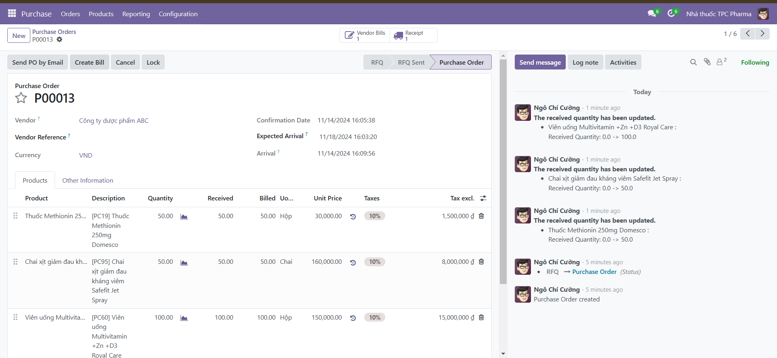

Hình 14. Phiếu mua hàng PO

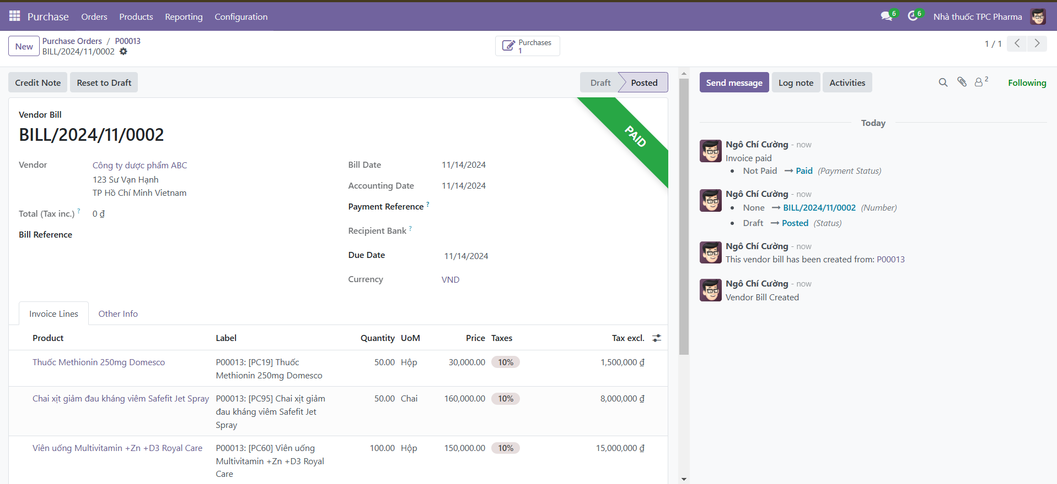

Hình 15. Hóa đơn thanh toán

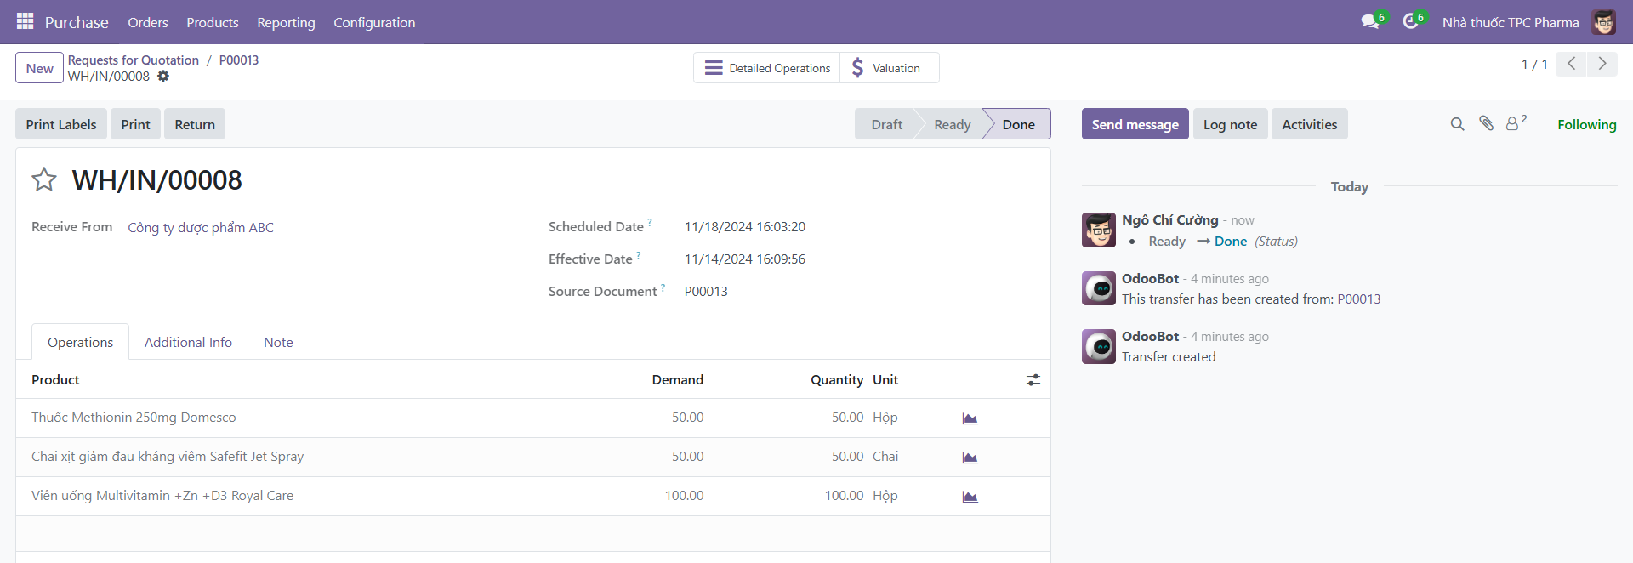

Hình 16. Màn hình phiếu nhập hàng vào kho

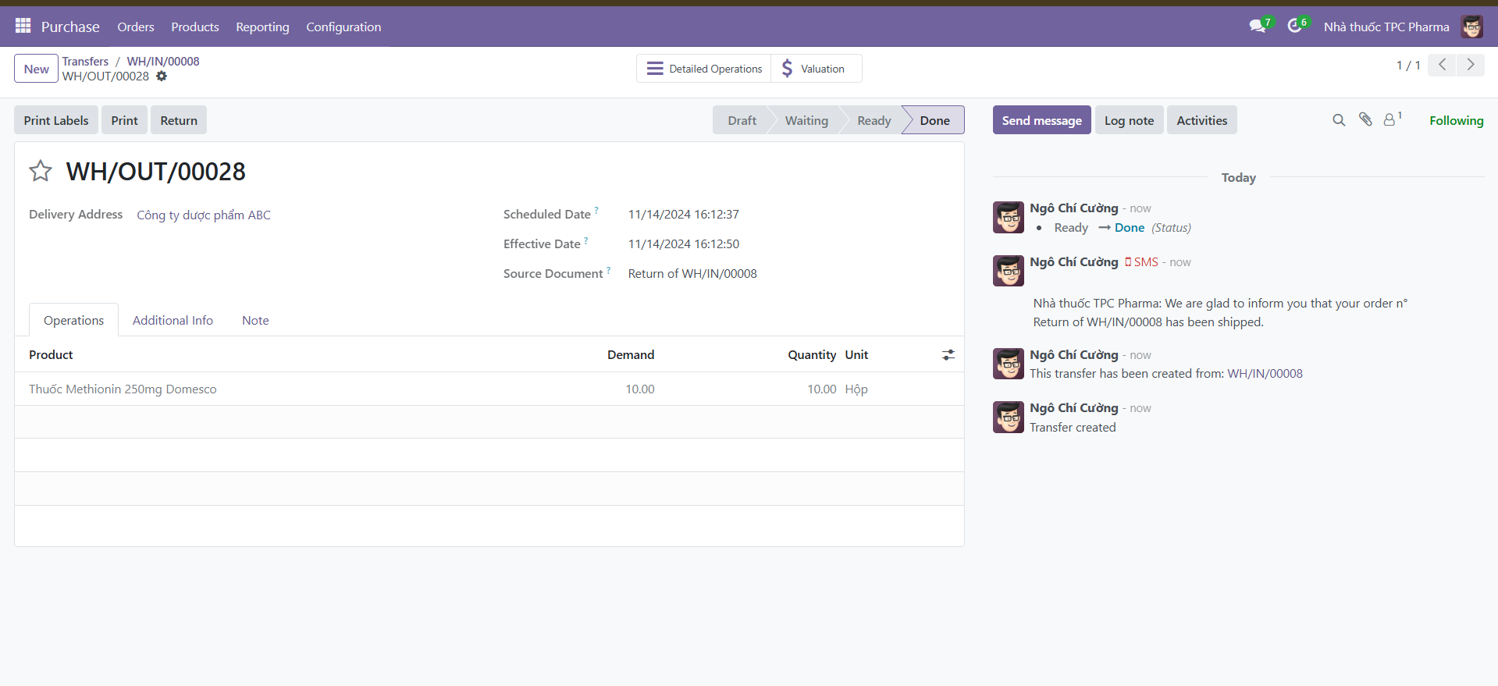

Hình 17. Phiếu trả hàng lỗi

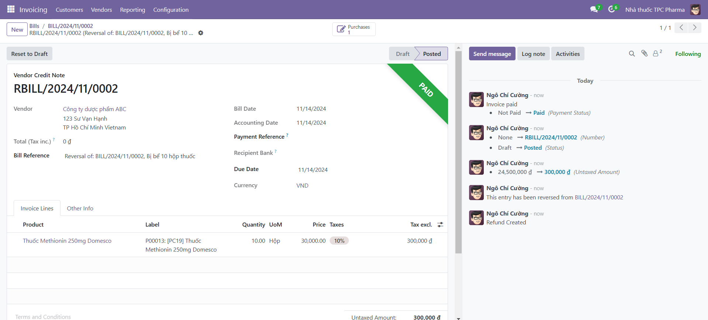

Hình 18. Phiếu hoàn tiền từ nhà cung cấp

### Kịch bản 2 Bán hàng trực tiếp tại cửa hàng

Hình 19. Khai báo các thiết lập ban đầu về Hóa đơn và Thanh toán

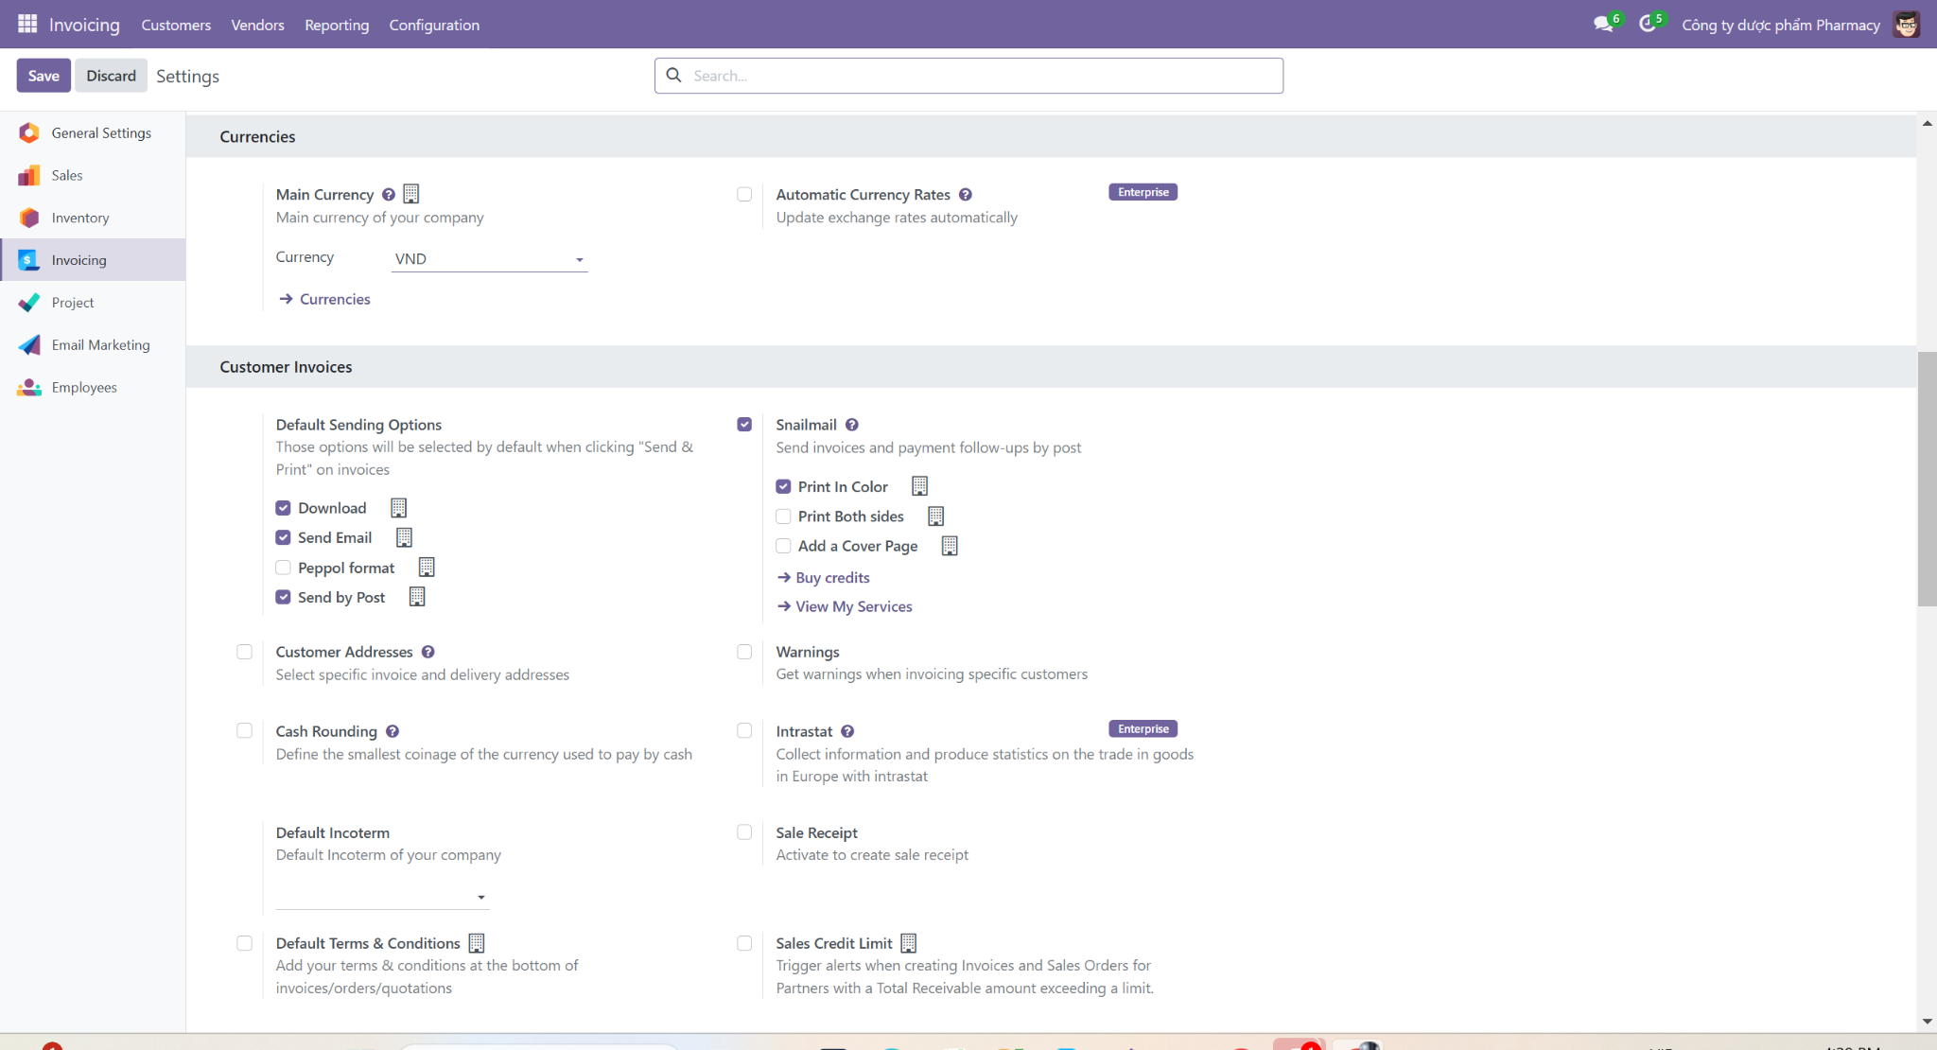

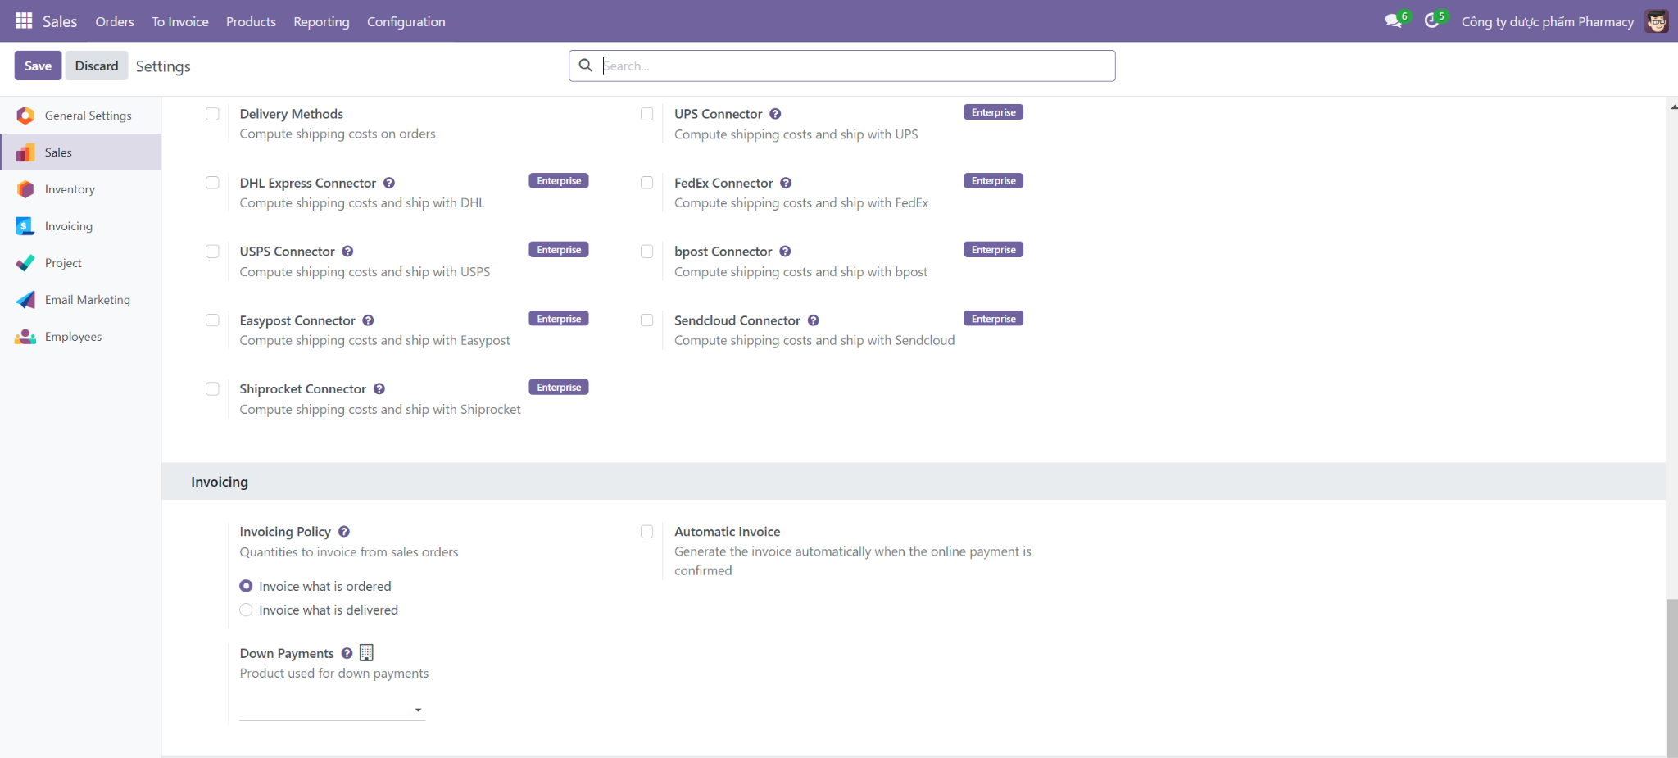

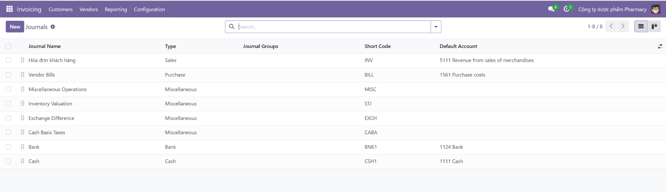

Hình 20. Các thiết lập về bán hàng:

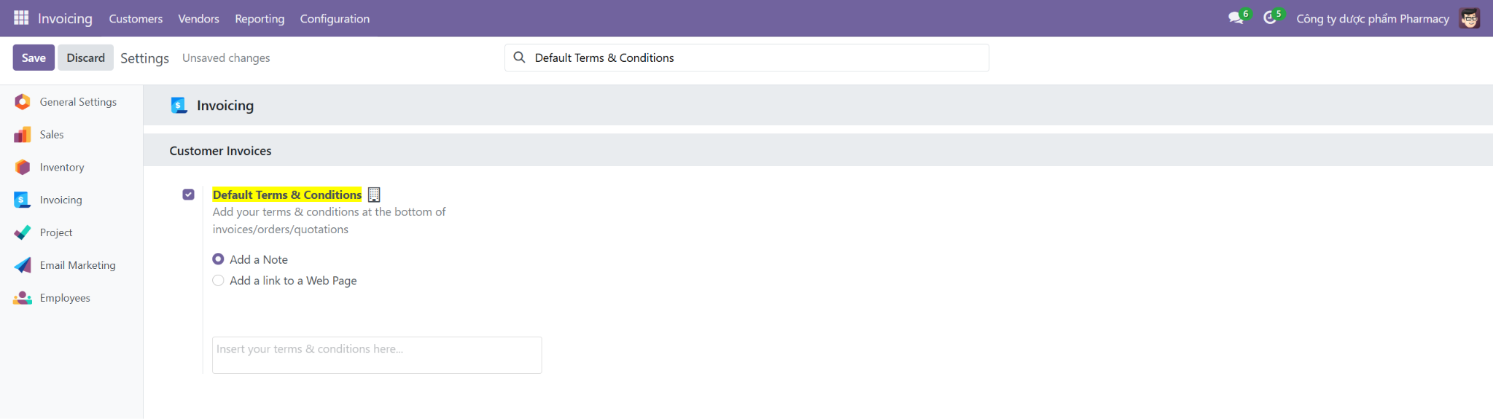

Hình 21. Khai báo các danh mục Khách hàng và Danh mục sản phẩm

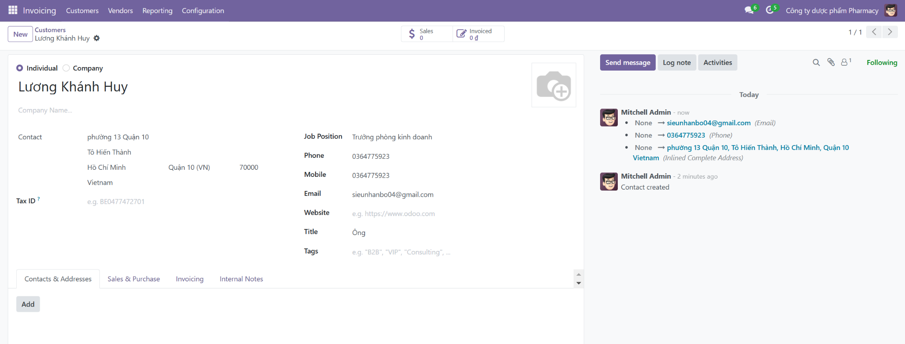

Hình 22. Tạo khách hàng mới

Hình 23. Tạo Sản phẩm mới (Product)

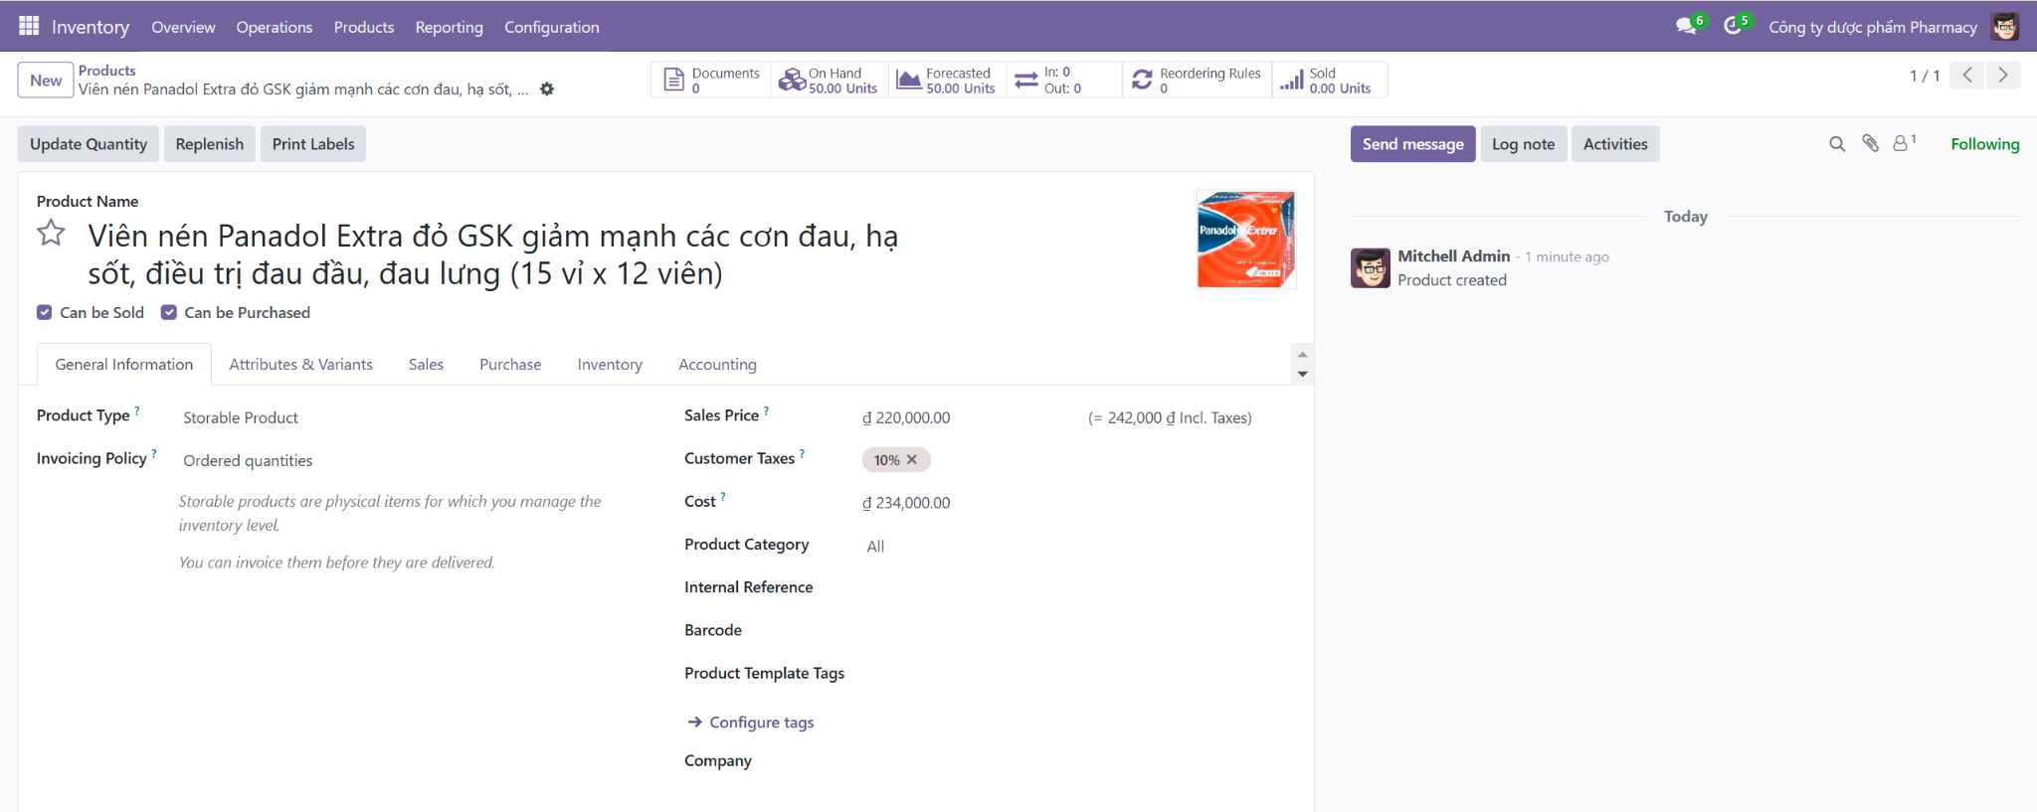

Hình 24. Tạo bảng báo giá gửi khách hàng (Quotation)

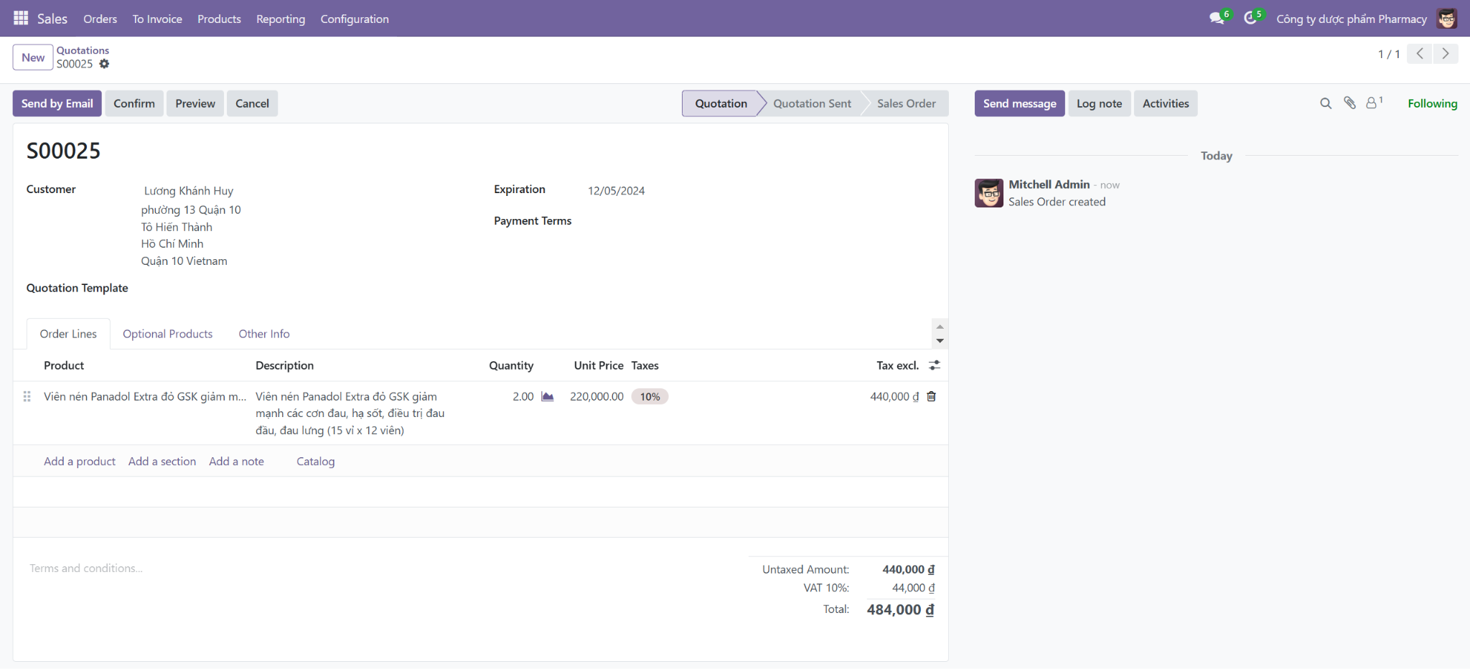

Hình 25. Gửi email cho khách hàng

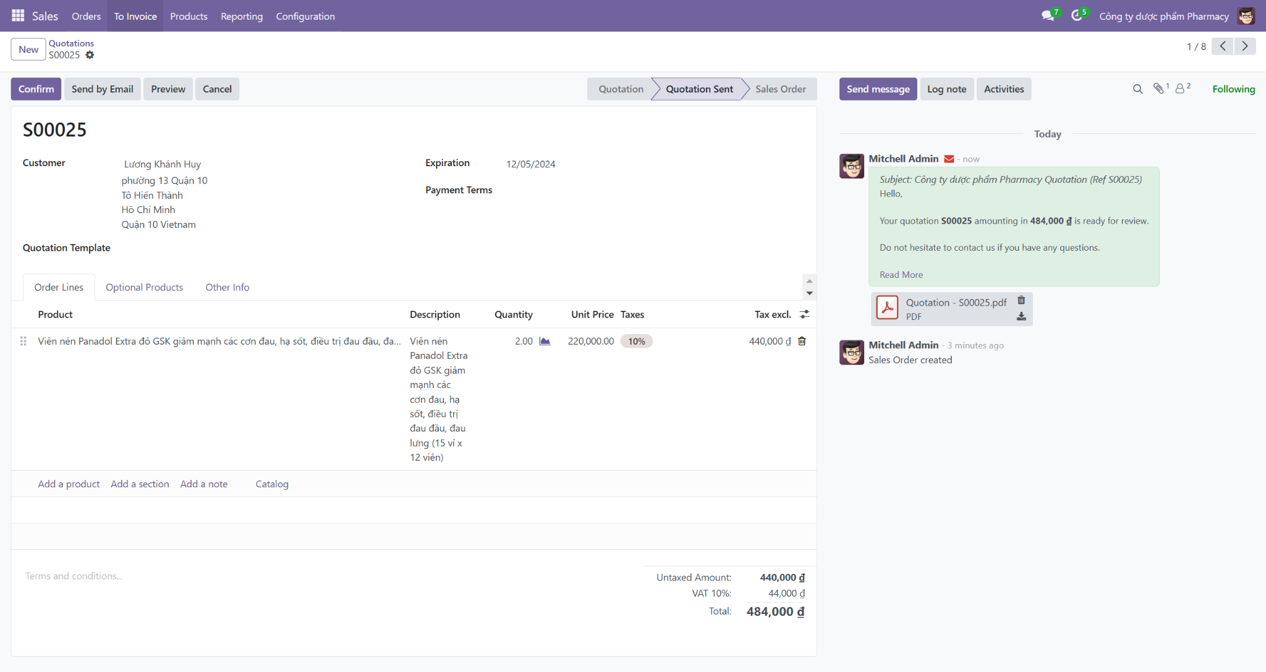

Hình 26. Kiểm tra Đơn hàng (Order) vừa được tạo ra từ bảng báo giá

Hình 27. Tạo Hóa đơn (Invoice)

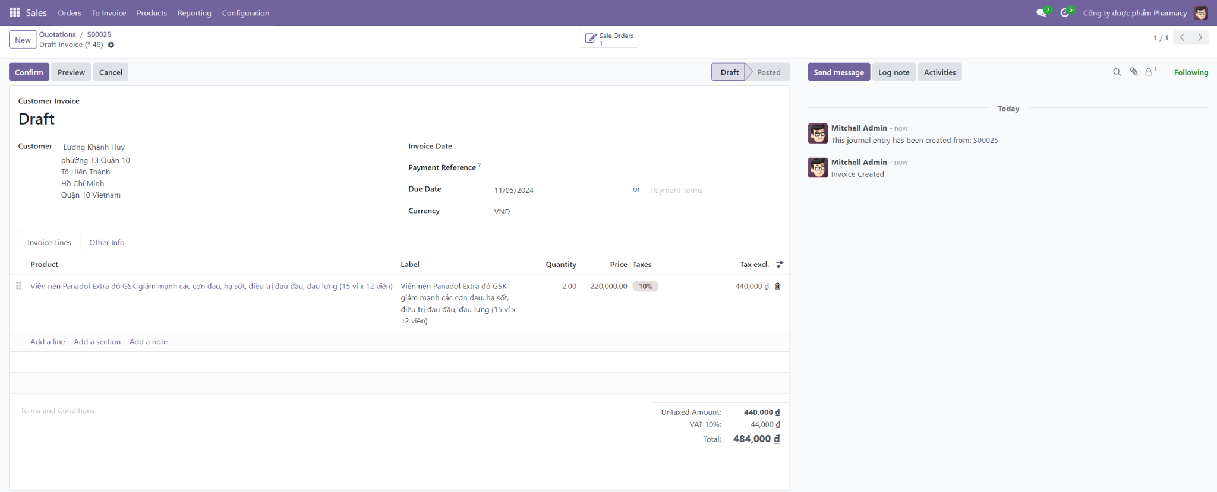

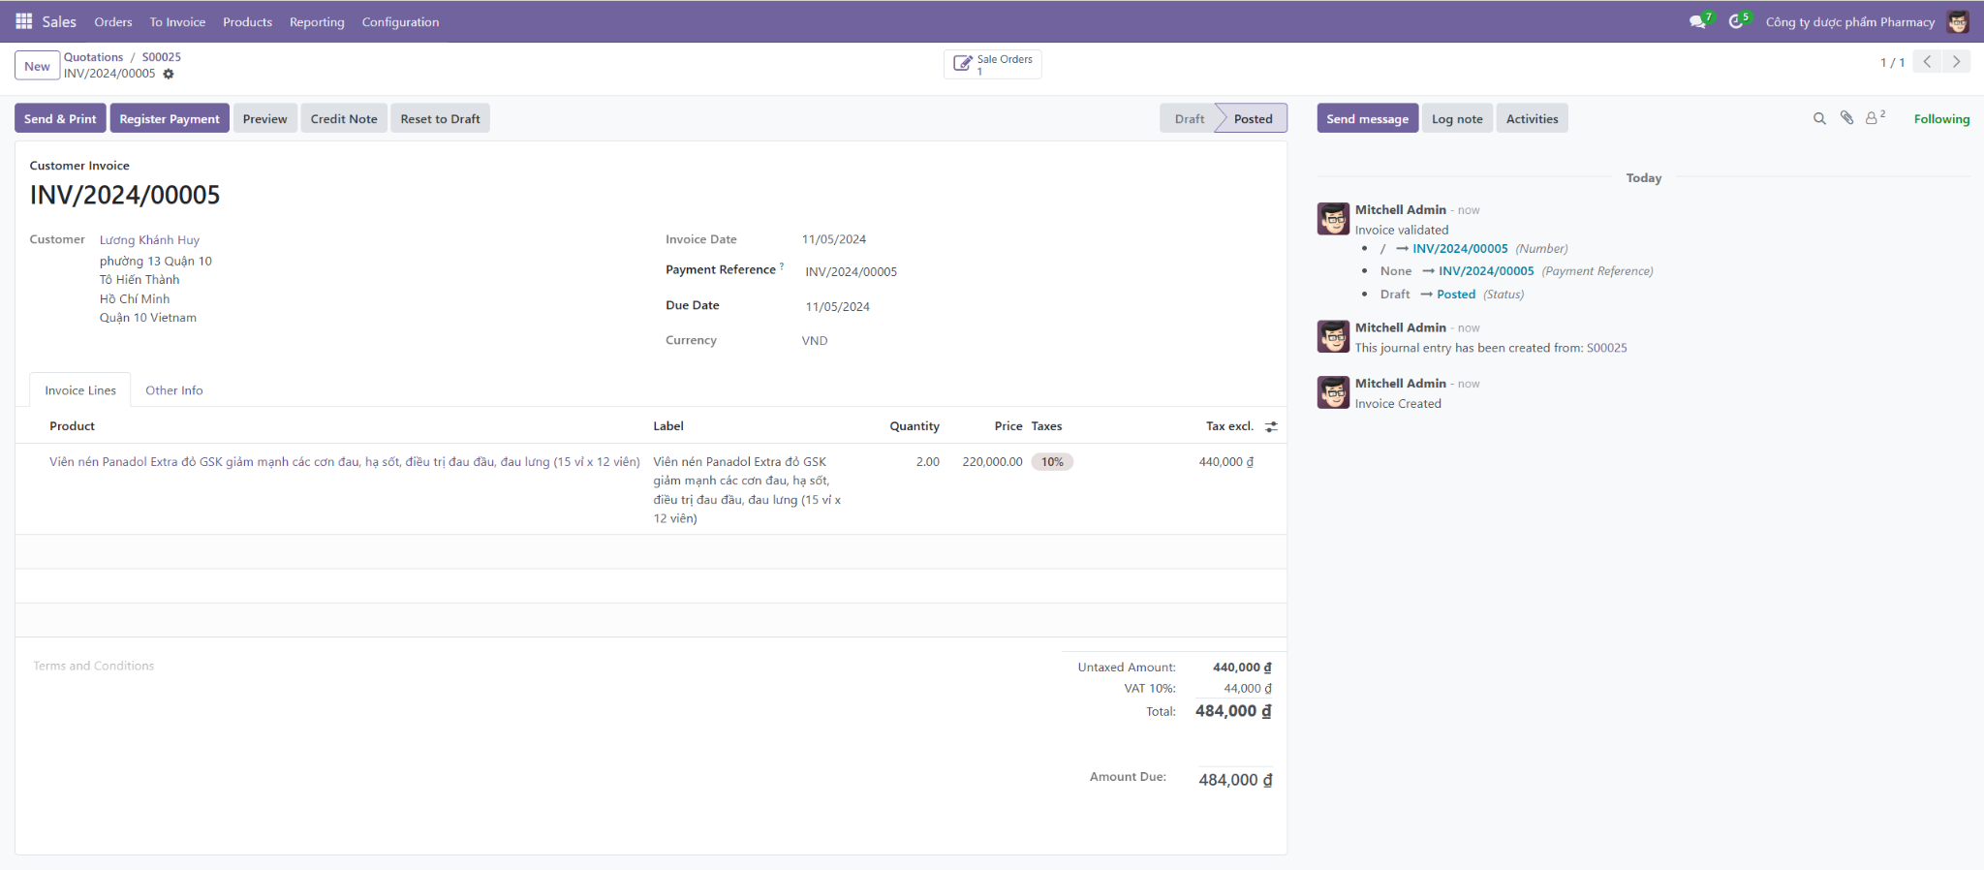

Hình 28. Thanh toán

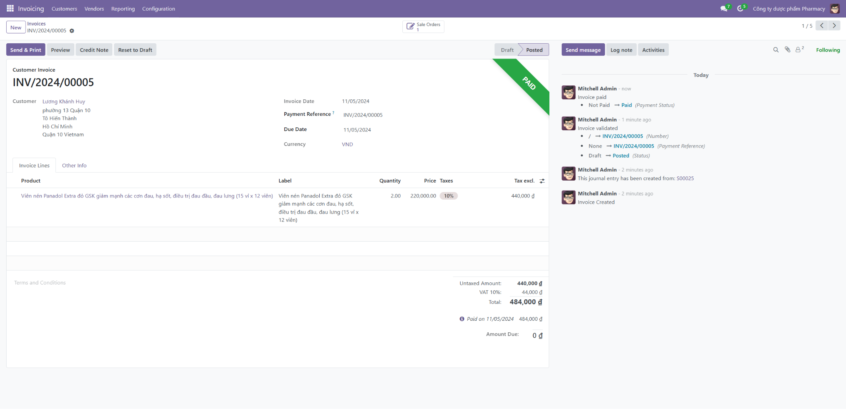

Hình 29. Xem lại báo cáo bán hàng theo kiểu Báo cáo siêu liên kết

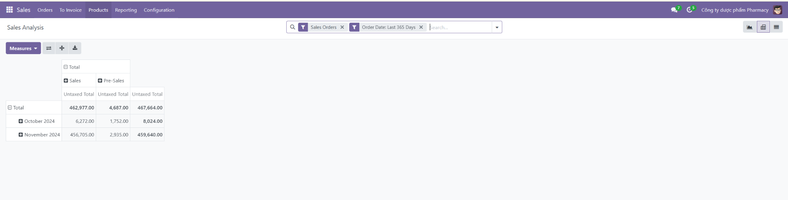

Hình 30. Xem lại báo cáo Hóa đơn theo kiểu Báo cáo siêu liên kết

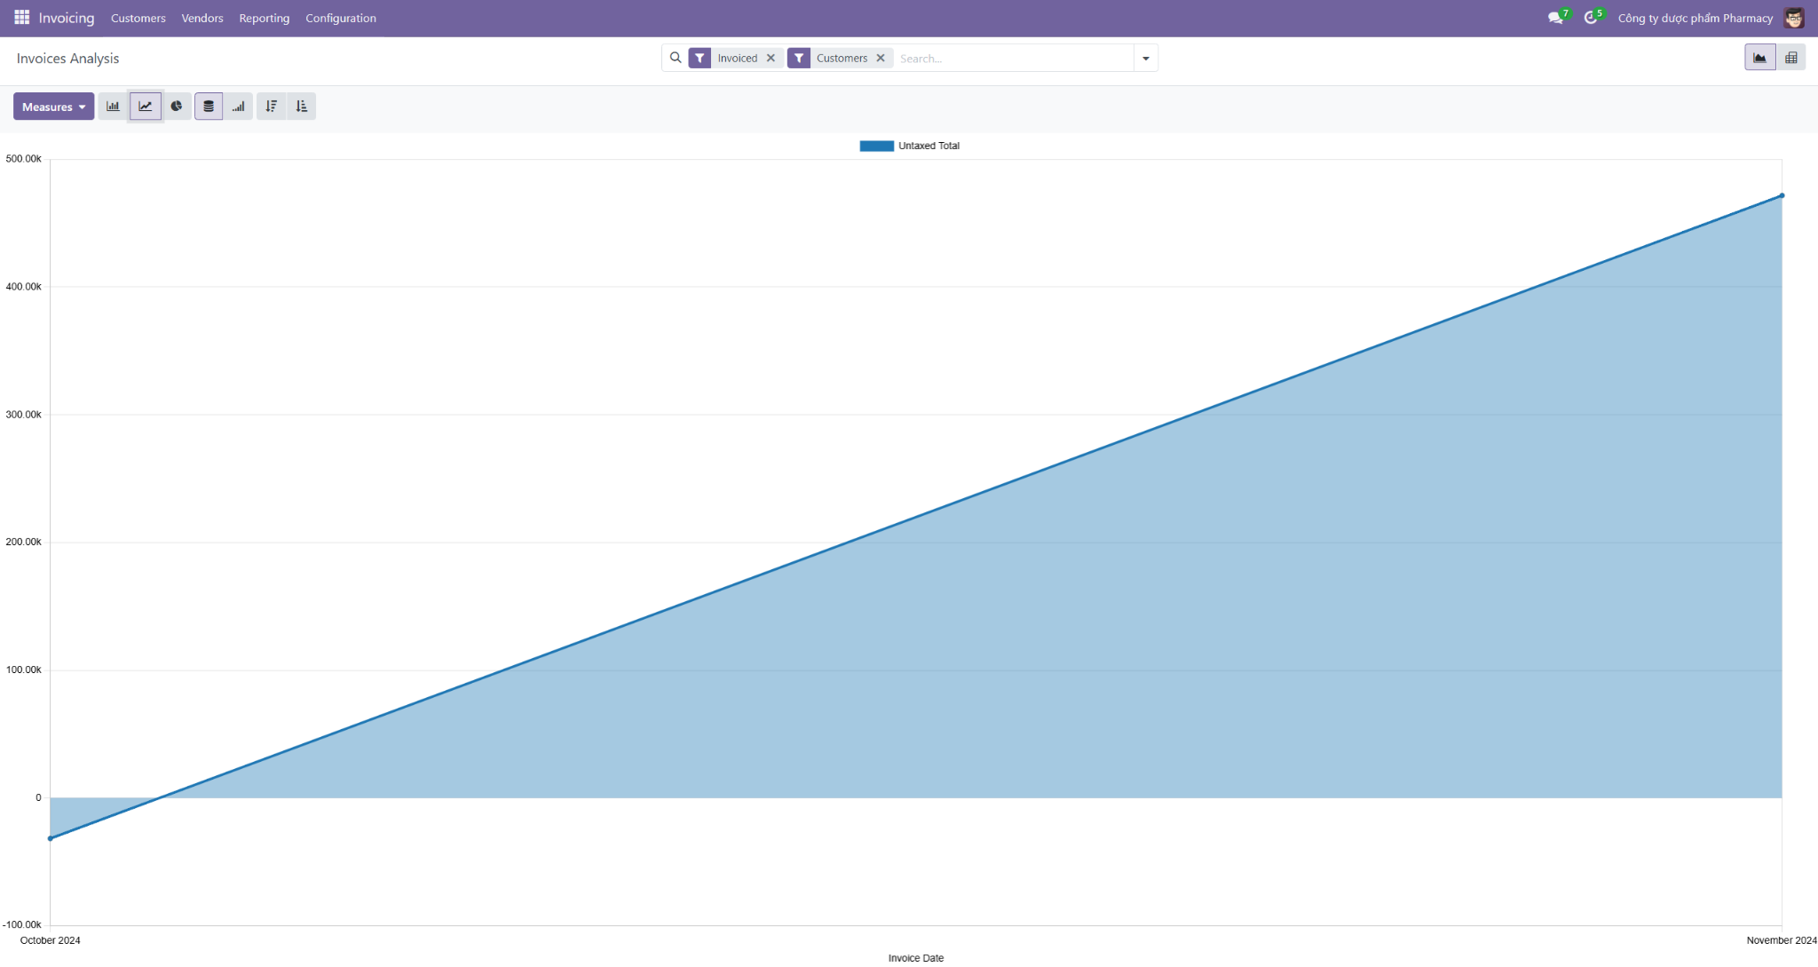

### Kịch bản 3

### Kịch bản 4: Bán hàng online trên website

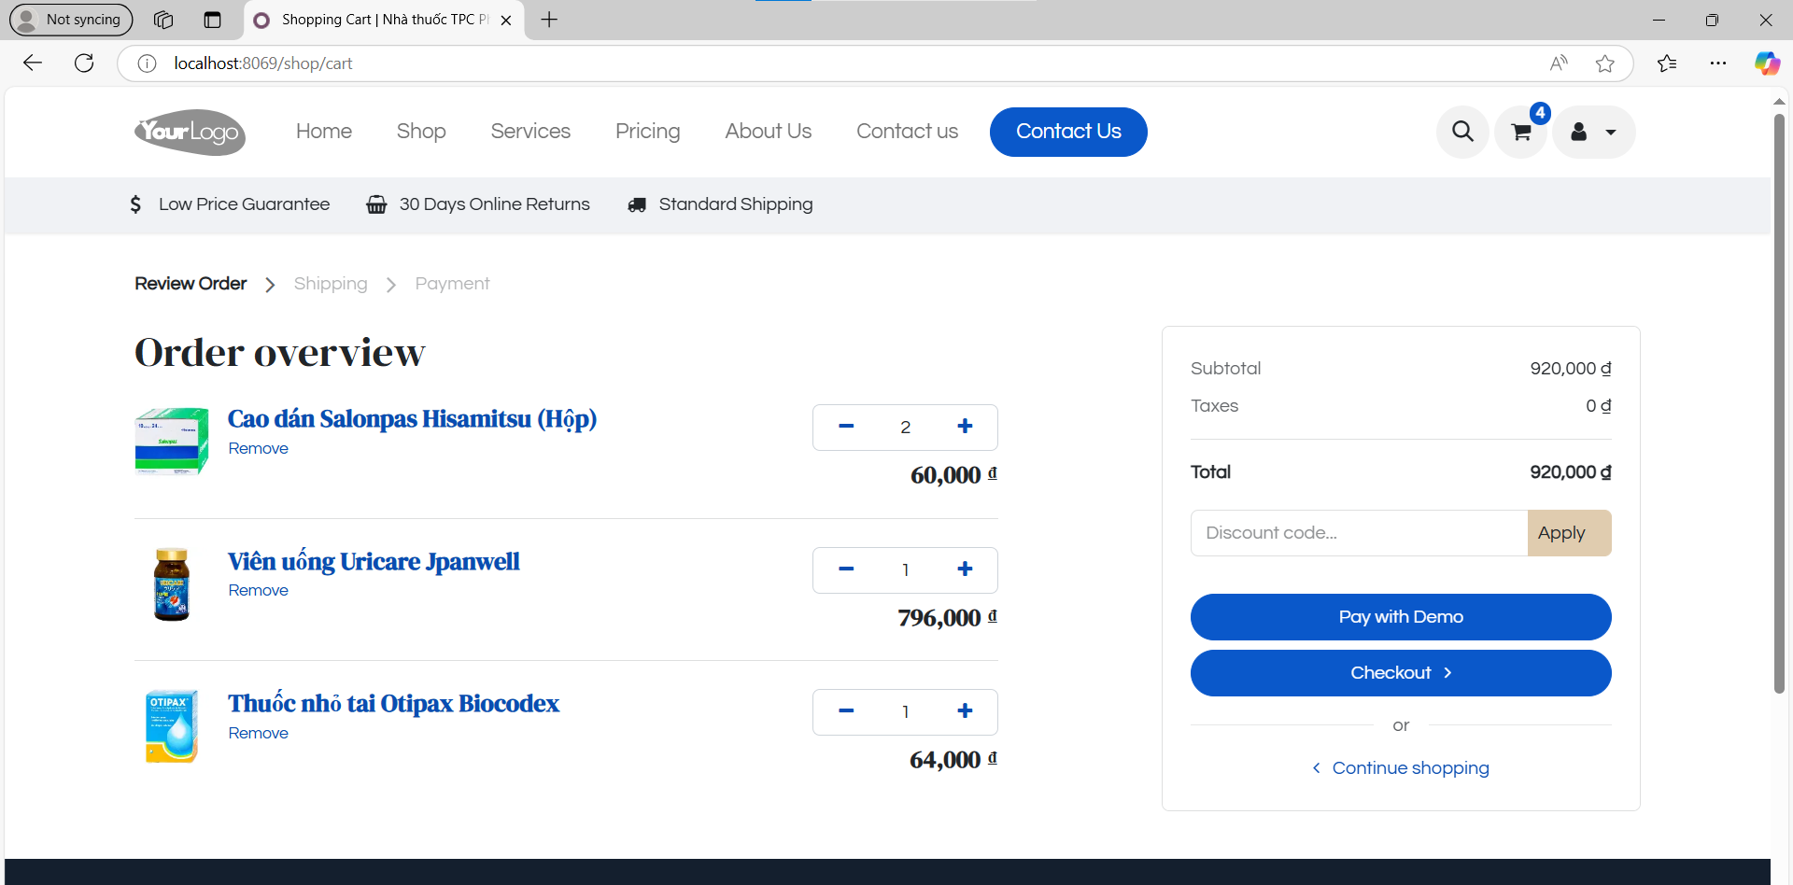

Hình 31. Màn hình giỏ hàng trên website

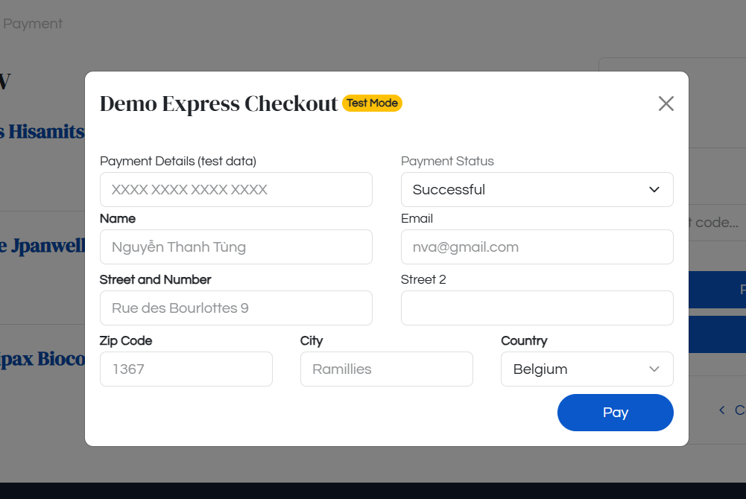

Hình 32. Màn hình thanh toán

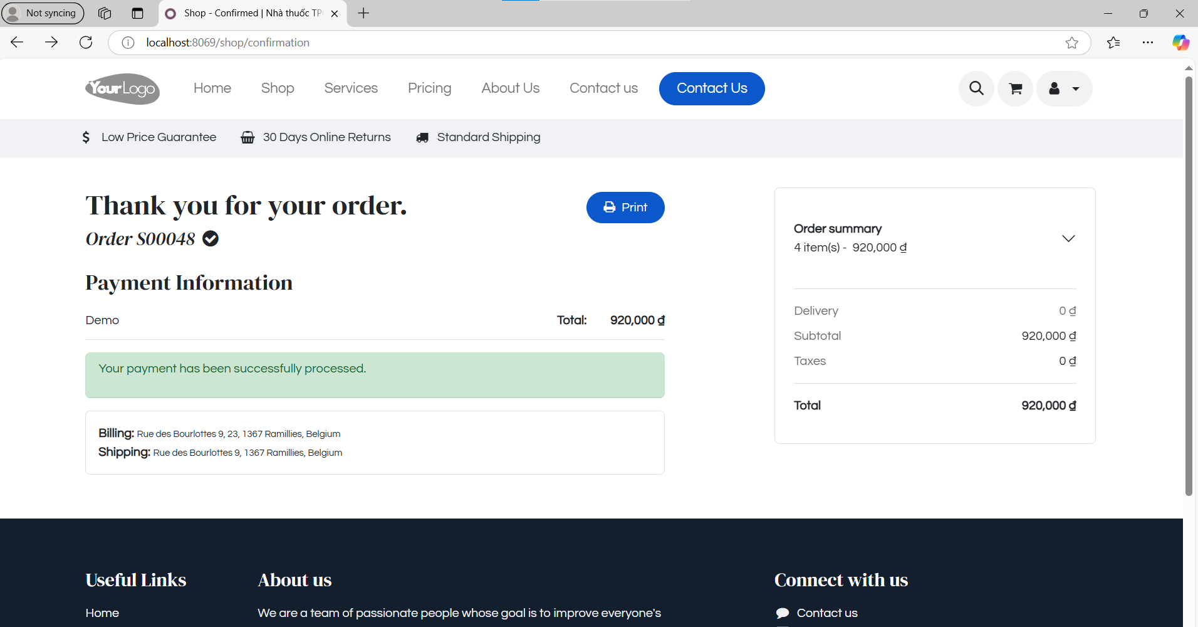

Hình 33. Màn hình đã đặt và thanh toán thành công trên website

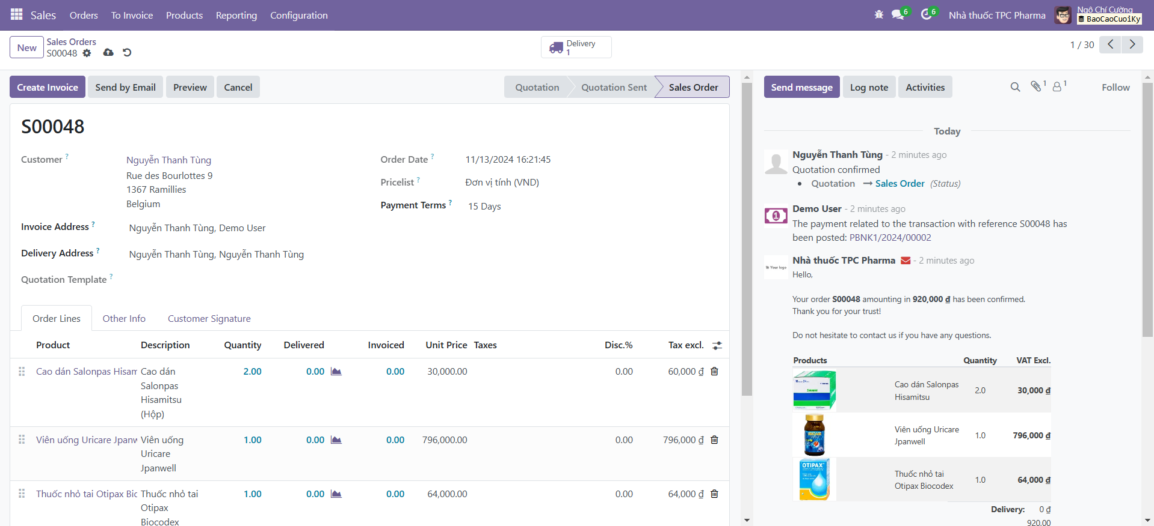

Hình 34. Màn hình phiếu mua hàng (SO)

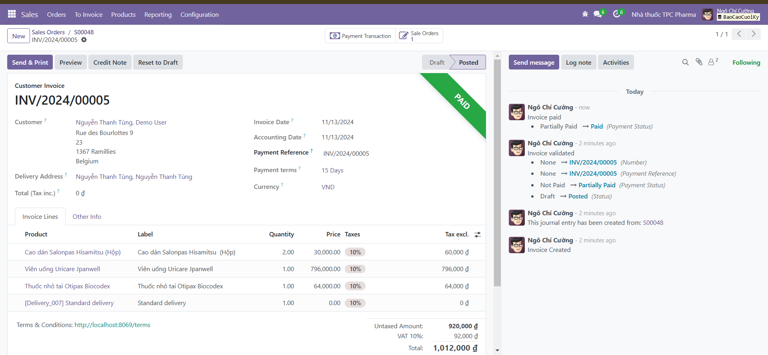

Hình 35. Màn hình hóa đơn thanh toán

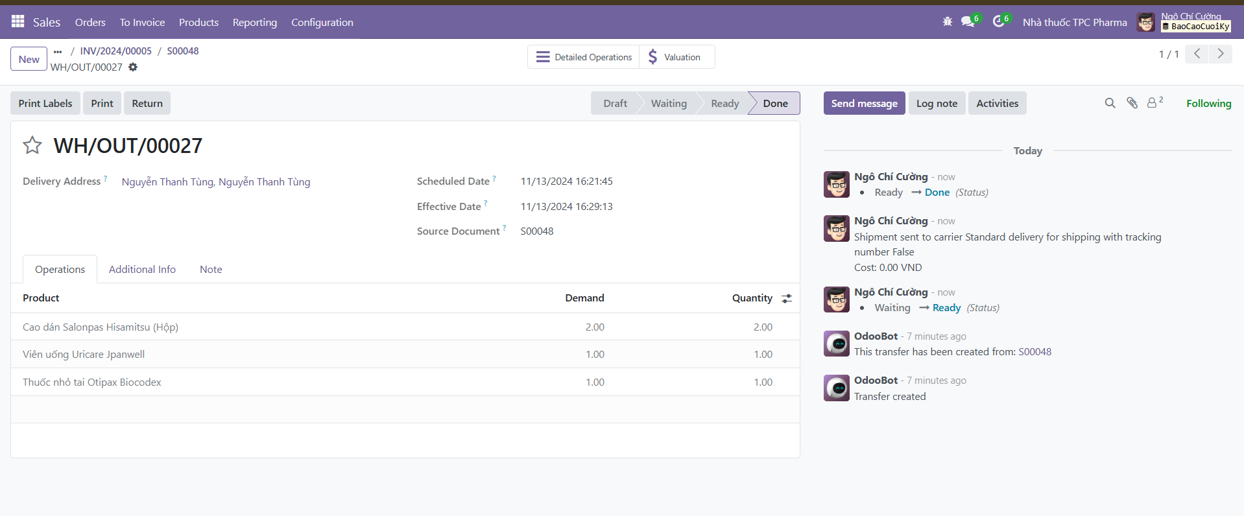

Hình 36. Màn hình giao hàng thành công

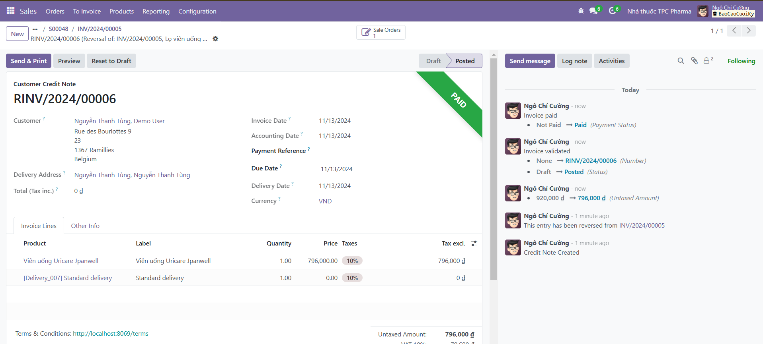

Hình 37. Màn hình hoàn tiền lại cho khách